

**Valtion hankintatoimen   
tavoitearkkitehtuuri**

11.4.2016

Versio: 1.0

Sisällys

1. Johdanto 4

1.1. Dokumentin tarkoitus 4

1.2. Kenelle dokumentti on tarkoitettu 4

1.3. Tämän kuvauksen rajaukset ja reunaehdot 5

2. Kokonaisarkkitehtuurimenetelmän hyödyntäminen 6

3. Lähtötilanne 8

3.1. Tehtäväksiannon taustaa 9

3.2. Valtionhallinnon hankintojen tunnuslukuja 9

3.3. Nykytila - toimintakäytännöt ja tietojärjestelmäratkaisut 13

3.4. Lähtötilanteen keskeiset haasteet 15

4. Periaatetason arkkitehtuurilinjaukset 16

4.1. Kuvattavan kohteen rajaukset ja reunaehdot 16

4.2. Sidosarkkitehtuurit, -hankkeet ja -ratkaisut 18

4.3. Arkkitehtuuriperiaatteet 22

4.4. Tietoturvaperiaatteet 27

5. Käsitteellisen tason arkkitehtuurilinjaukset 30

5.1. Kehittämisvaatimukset ja tavoitteet 31

5.1.1. Strategiset vaatimukset ja tavoitteet 31

5.1.2. Muut vaatimukset ja tavoitteet 32

5.2. Palvelut 33

5.3. Sidosryhmät 38

5.4. Hankintasanasto – keskeiset käsitteet 39

5.4.1. Ydinkäsitteet 40

5.4.2. Hankintasanasto 47

5.5. Toimijat ja roolit 47

5.5.1. Konsernitason roolit 47

5.5.2. Hankintayksikön roolit 48

5.5.3. Toimittajan roolit 50

5.5.4. Muut roolit 51

6. Loogisen tason arkkitehtuurilinjaukset 52

6.1. Hankintojen pääprosessi 52

6.2. Käyttötapaukset 56

6.3. Loogiset tietovarannot 60

6.3.1. Kansalliset perustietovarannot 61

6.3.2. Valtionhallinnossa yhteisiksi suunnitellut tietovarannot 63

6.3.3. Hajautetut tai osittain hajautetut tietovarannot 68

6.4. Tietojärjestelmäpalveluiden looginen jäsennys 71

6.4.1. Käyttöliittymäkerroksen palvelut 76

6.4.2. Johtaminen ja seuranta 80

6.4.3. Toimijoiden ja sopimusten hallinta 81

6.4.4. Kilpailutus 83

6.4.5. Tilaukset ja taloushallinto 86

6.4.6. Yhteiset 91

6.5. Integraatiomalli 97

6.6. Tietovirrat 99

7. Liitteet 101

Dokumentin versiohistoria

|  |  |  |  |
| --- | --- | --- | --- |
| *Versio* | *Päiväys* | *Laatija* | *Muutoksen kuvaus* |
| 0.8 | 7.3.2016 | MK, TM | Ensimmäinen työryhmän työpajojen ja työstön pohjalta laadittu versio |
| 0.9 | 14.3.2016 | MK, AMK, TM | Lausuntokierrokselle lähetettävä versio |
| 11.0 | 11.4.2016 | MK, AMK, TM | Lausuntokierroksen kommenttien perusteella päivitetty versio hyväksyttäväksi. |

# Johdanto

## Dokumentin tarkoitus

Dokumentissa kuvataan Valtion hankintatoimen tavoitearkkitehtuuri hyödyntäen ns. kokonaisarkkitehtuurimenetelmää. Kyseinen tavoitearkkitehtuuri toimii pohjana valtionhallinnon hankintatoimen ja sen välineiden digitalisoinnin sekä kehittämisen ohjauksessa ja suunnittelussa.

**Tässä tavoitearkkitehtuurilla tarkoitetaan viitearkkitehtuuritasoista määritetyn kohdealueen - valtion hankintatoimen - yleistasoista tavoitetilan arkkitehtuurikuvausta (tavoitearkkitehtuuria)**. Tavoitearkkitehtuuri jäsentää ja määrittää hankintatoimen ja sen sähköisten välineiden keskeisimmät rakenneosat ottamatta tarkasti kantaa esimerkiksi toteutusteknologiaan tai muihin suunnittelun tai toteutuksen yksityiskohtiin. Tavoitearkkitehtuuri määrittää puitteet, jonka sisällä valtionhallinnon hankintatoimen toiminnan kehittäminen, tietojen hallinta ja tietojärjestelmät tulee toteuttaa.

Tavoitearkkitehtuuri kuvaa kokonaisuutena miten valtionhallinnon hankintatoimen toiminta (kuvataan erityisesti tulevaisuuden käyttötapausten kautta), keskeiset käsitteet, sidosryhmät, roolit sekä tietojärjestelmäpalvelut muodostavat yhteentoimivan kokonaisuuden, jonka avulla hankintatoimea voidaan tehostaa ja hankintojen vaikuttavuutta parantaa. Tavoitearkkitehtuurin tarkoituksena on jakaa toiminnot ja tietojärjestelmäpalvelut loogisiin kokonaisuuksiin, joissa samaan asiaan toteutetaan vain yksi ratkaisu ja jotka kytkeytyvät saumattomasti muihin palveluihin ja toimintoihin.

Tavoitearkkitehtuurissa on sidosarkkitehtuurianalyysin kautta otettu huomioon sekä valtionhallinnon taloushallinnon toimintamallit, hankintatoimen kehittämisen aikaisemmat selvitykset, että laajemmin kansalliset viitearkkitehtuurit. Erityisesti kansalliset viitearkkitehtuurit ja linjaukset ovat valtionhallinnon hankintatoimen digitalisoinnin tavoitearkkitehtuuria ohjaavia arkkitehtuureja.

Tulevat valtion hankintatoimen toimintamallit ja erityisesti tietojärjestelmät ja teknologiaratkaisut tulee sovittaa tähän tavoitearkkitehtuuriin. Valtion virastojen ja etenkin valtion hankintatoimen omistajan tulee hankintatoimea ja sitä koskevia tietojärjestelmiä kehittäessään verrata ratkaisumallejaan tähän tavoitearkkitehtuuriin ja pyrkiä hankkimaan tai toteuttamaan ratkaisuja, jotka parhaiten sopivat kuvattuihin arkkitehtuuritavoitteisiin.

Dokumentti on laadittu osana laajempaa valtiovarainministeriön ohjaamaa hankintatoimen kehittämiskokonaisuutta.

## Kenelle dokumentti on tarkoitettu

Kohdearkkitehtuurikuvaus on tarkoitettu valtion hankintatoimen kehittämisestä sekä hankintatoimen järjestelmien ja sähköisten palvelujen uusimisesta ja toiminnan kehittämisestä vastaaville organisaatioille ja avainhenkilöille sekä näiden sidosryhmille. Keskeisiä valtionhallinnon hankintatoimen digitalisoinnin tavoitearkkitehtuurin kohderooleja ovat:

* Valtion hankintatoimen omistaja (Valtion hankintatoimen johtaja) ja sen kokonaiskehittämisestä vastaavat tahot ja vastuuhenkilöt.
* Valtion virastojen ja laitosten johto ja näissä hankintatoimen kehittämiseen osallistuvat avainhenkilöt. Kohdearkkitehtuuria voidaan käyttää erityisesti päätöksenteon tukena määriteltäessä tulevaisuuden strategisia suuntauksia ja resursointia.
* Hanselin, Palkeiden, Senaatti-kiinteistöjen, Valtiokonttorin, VNHY:n ja HAUS:n sekä Valtorin johto ja näiden toiminnan ja palvelujen kehittämisestä vastaavat avainhenkilöt.
* Työ- ja elinkeinoministeriön kansallista hankintalainsäädäntöä ja hankintailmoitusjärjestelmää kehittävät avainhenkilöt.
* Hankintatoimen ja hankintojen kehittämisen avainhenkilöt ja kehittämisprojektien vastuuhenkilöt, projektipäälliköt sellaisissa hankintatoimea ja sen välineitä kehittävissä projekteissa, joissa kehittämiseen liittyvät suoraan tai välillisesti sähköiset palvelut.
* Valtion virastojen yksiköiden esimiehet, joiden vastuulla on viedä tavoitearkkitehtuuritietoa eteenpäin omissa yksiköissään.
* Valtion hankintatoimea tukevien nykyisten järjestelmien pääkäyttäjät.
* Hankintoja ja taloushallintoa koskevien tietojärjestelmäratkaisujen valinnasta ja palveluista vastaavat avainhenkilöt – esim. tietohallintojohtajat ja tietohallintopäälliköt.
* Valtionhallinnon kokonaisarkkitehtuurista tai valtion virastojen kokonaisarkkitehtuurista vastaavat asiantuntijat – nimetyt arkkitehdit.
* Edellisten lisäksi tämän dokumentin kohderyhmään kuuluvat Valtion hankintatoimeen liittyviä tietojärjestelmiä, ICT-palveluja, konsultointi- ja asiantuntijapalveluja tai kehittämispalveluja tarjoavat julkishallinnolliset ja yksityissektorin palveluntuottajat.

## Tämän kuvauksen rajaukset ja reunaehdot

Kohdearkkitehtuurin yleisiä rajauksia ovat:

* Tässä dokumentissa suunniteltu valtionhallinnon hankintatoimen tavoitearkkitehtuuri hyödyntää ja soveltaa täysimääräisesti julkisen hallinnon arkkitehtuurilinjauksia ja digitalisoinnin periaatteita. Tässä työssä noudatetaan kyseisiä linjauksia ja periaatteita.
* Työssä on resurssisyistä kuvattu vain rajallisesti hankintatoimen prosesseja. Prosesseja on kuvattu aikaisemmissa selvityksissä, eikä niitä ollut tarkoituksenmukaista toistaa tässä työssä. Uudistuvat toimintamallit on kuvattu tässä tavoitearkkitehtuurissa erityisesti käyttötapausten kautta. Tarkemmat prosessikuvaukset on hyvä tarkentaa jatkosuunnittelussa tai viimeistään toteutusprojekteissa.
* Valtionhallinnon hankintatoimen tavoitearkkitehtuuri on ensimmäinen valtionhallinnon hankintatoimea koskeva yhdenmukaisen arkkitehtuurimenetelmän avulla tuotettu kokonaiskuva tavoitetilasta. Se on tarkoitettu erityisesti hankintatoimen kehittämispolun määrittämisen tueksi. Arkkitehtuuria tulee myöhemmin tarkentaa kohdekohtaisilla tarkemmilla kuvauksilla sekä täsmällisemmällä systeemisuunnittelulla.

Tavoitearkkitehtuurin täsmällisemmät rajaukset on listattu tarkemmin jäljempänä arkkitehtuurin rajauksissa ja reunaehdoissa.

**Huom. Tavoitearkkitehtuuri toimii ylätason suunnitteluna ja runkona tarkemmalle järjestelmäpalvelu- ja järjestelmätason suunnittelulle. Se ei korvaa tarkempaa systeemisuunnitteluvaihetta vaan jää suunnitellusti ylemmälle tasolle.**

**Tavoitearkkitehtuuri kuvaa tavoitetilaa loogiselle tasolle asti. Se ei ota kantaa, minkä merkkisillä järjestelmillä ja tuotteilla (Fyysinen Millä-taso) tavoitetila tulee toteuttaa.**

# Kokonaisarkkitehtuurimenetelmän hyödyntäminen

Kokonaisarkkitehtuurilla (KA) tarkoitetaan toiminnan, tietotarpeiden, tietojärjestelmien ja teknologiaratkaisujen mallintamista, kuvaamista ja suunnittelemista yhtenäisen mallin mukaisesti. Kokonaisarkkitehtuuri varmistaa eri osa-alueiden ja erityisesti toiminnan tarpeiden yhdenmukaisen huomioimisen kaikessa toiminnan ja ICT-ratkaisujen kehittämisessä. Käytännössä kokonaisarkkitehtuuri koostuu jäsentyneestä kuvausmallista, kuvauspohjista ja näiden avulla toteutetuista arkkitehtuurilinjauksista.

Kokonaisarkkitehtuuri ulottaa näkökulmansa tietojärjestelmien yli kuvatakseen ne substanssitoiminnan syyt ja tarpeet, joita varten tietojärjestelmiä tehdään ja käy huolellisesti läpi toiminnassa tarvittavat tiedot.

Varmistaakseen toteutettavien ratkaisujen kattavuuden ja tarkoituksenmukaisuuden kokonaisarkkitehtuurimenetelmä jäsentyykin **näkökulmiin** ja **käsitteellisiin tasoihin** (abstraktiotasoihin).

* **Näkökulmat:** 
  + Toiminta: *liiketoiminnan ja asiakkuuksien näkökulma*
  + Tieto: *tietoa, käsitteitä ja tietovarantoja tarkasteleva näkökulma*
  + Järjestelmä: *järjestelmien näkökulma*
  + Teknologia: *tekniikan, laitteiden ja teknisten ratkaisujen sekä ylläpidon näkökulma*
* **Abstraktiotasot:** 
  + Periaatteellinen taso – MIKSI, missä rajoissa
  + Käsitteellinen taso – MITÄ
    - *esim. mitä tietoa taltioidaan, mitä tarkoitusta varten, mitkä ovat toiminnan keskeiset käsitteet*
  + Looginen taso – MITEN
    - *esim. tietovarantojen looginen jäsennys ja tietojen sijoittuminen eri kokonaisuuksiin*
  + Fyysinen taso – MILLÄ
    - *esim. mihin fyysisiin tietokantoihin eri loogiset tietovarannot sijoitetaan, mitkä toteutetaan tiedostoina tai dokumenttienhallintajärjestelmän avulla*

Työssä on soveltaen hyödynnetty alla kuvattua JHS 179 -yhteensopivaa Kartturi-kokonaisarkkitehtuurimenetelmää:

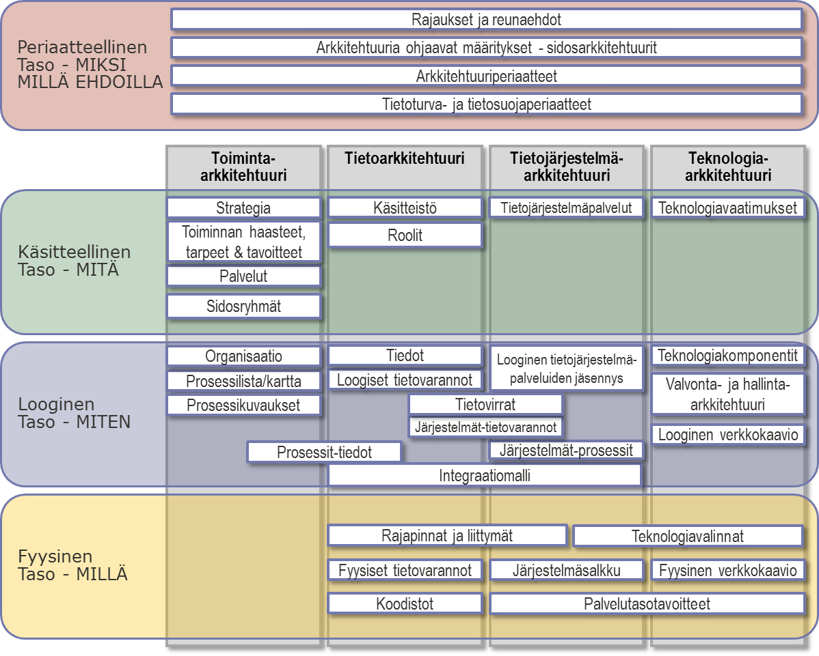

Kuva 1 Kokonaisarkkitehtuurikehys ja siihen kuuluvat osakuvaukset

Arkkitehtuurityö käynnistettiin määrittämällä, mitä kokonaisarkkitehtuurin osakuvauksia tässä nimenomaisessa projektissa on tarkoituksenmukaista hyödyntää ja suunnitella. Tässä työssä kokonaisarkkitehtuurikuvauksen kohteena on tavoitetilaa kuvaava arkkitehtuuri, joten kuvaaminen painottui menetelmän mukaisesti kaavion yläosan tavoitteita kuvaaviin osiin. Kuvauksessa on mallinnettu karkealla tasolla seuraavat keltaisella kuvatut kokonaisarkkitehtuurin osakuvaukset.

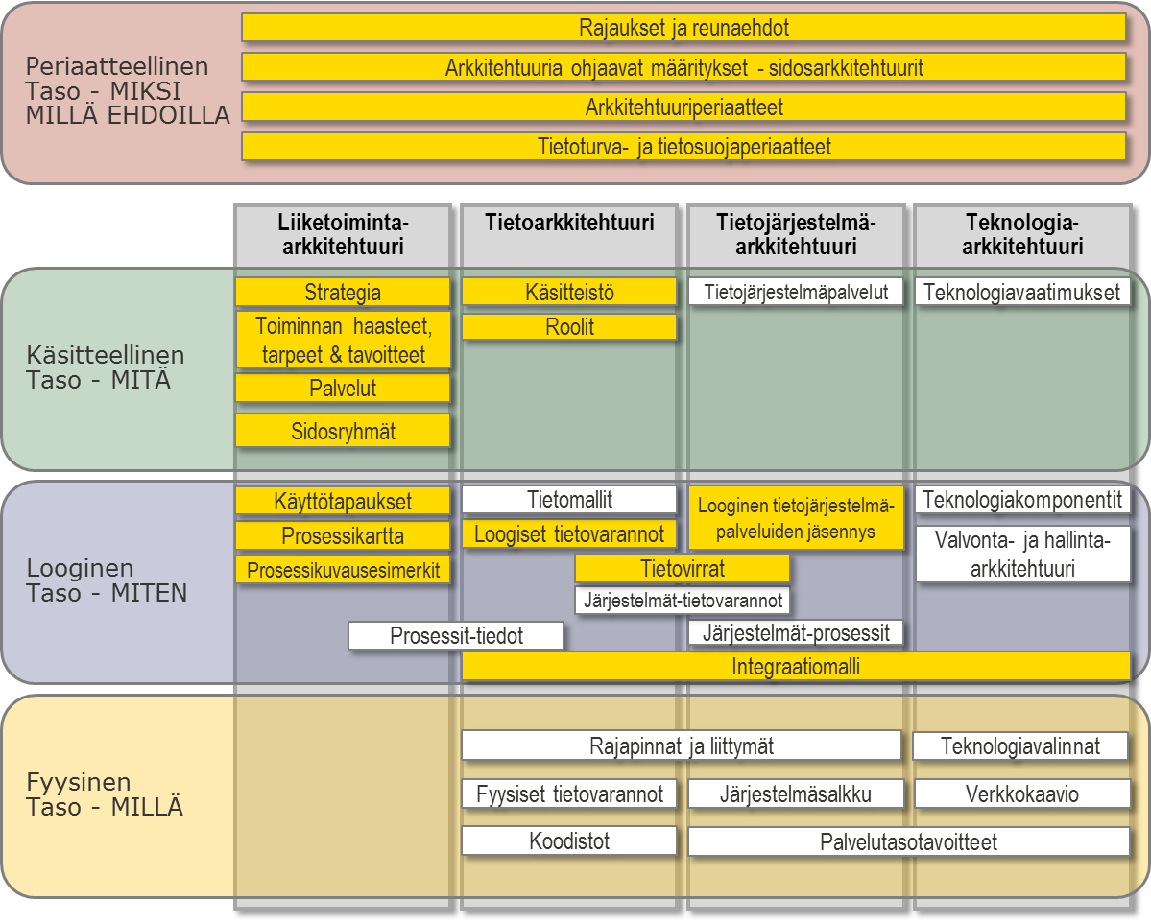

Kuva 2 Tässä tavoitearkkitehtuurissa kuvatut osakuvaukset

Valtion hankintojen nykytilaa oli kuvattu monessa aikaisemmassa selvityksessä. Tähän arkkitehtuuriin on koottu lähinnä tavoitearkkitehtuurin kannalta olennaiset tiedot.

# Lähtötilanne

Valtion hankintatoimen tavoitetila-arkkitehtuuri päätettiin toteuttaa joulukuussa 2015, sillä syksyn 2015 aikana valtiovarainministeriössä tunnistettiin, että valtion hankintojen digitalisointia oltiin suunnittelemassa ja toteuttamassa erillisinä organisaatio- ja tietojärjestelmälähtöisinä hankkeina, jolloin digitalisaatioon sisältyvää tuottavuuspotentiaalia ei onnistuttaisi realisoimaan valtiokokonaisuuden kannalta odotetulla tavalla. Ilmeisenä riskinä oli, että prosessiin olisi jäänyt toiminnan tehostamista estäviä katkoksia ja katveita ja kehittäminen olisi muodostunut päällekkäiseksi.

Toimintatapojen uudistamisen ministeriryhmä tunnisti (2.2.2016) valtion hankintojen digitalisoinnin yhdeksi jatkovalmisteluun hyvin sopivista digitalisaatiohankkeista pääministeri Sipilän hallitusohjelman toimeenpanossa. Valtion hankintatoimen tavoitetila-arkkitehtuurissa on jatkovalmisteltu hankintojen digitalisointia ministeriryhmän edellyttämää tavalla.

## Tehtäväksiannon taustaa

Hankintatoimen kehittämiselle on asetettu sekä kansainvälisiä että kansallisia tavoitteita. Tavoitteita asettavat mm. OECD Hankintatoimen kehittämislinjaukset 2015, EU e-procurement strategia 2012 ja Golden Book of e-procurement Good Practices 2012, Sipilän hallituksen ohjelma 2015, HANKO- ja HAMA-työ, Valtion taloushallintostrategia 2020 (2014) sekä Valtion hankintastrategia 2009.

Useat hankintaprosessiin liittyvistä nykyisistä tietojärjestelmistä (mm. tilaustenhallintajärjestelmä Tilha, laskujen hyväksyntäjärjestelmä Rondo) ovat saavuttamassa teknologian osalta elinkaareensa pään.

Toisaalta valtion yhteistä talous- ja henkilöstöhallinnon tietojärjestelmää (Kieku) on vuoden 2016 aikana käyttöönotettu laajasti. Lisäksi Hansel on ottamassa käyttöön hankintoihin liittyviä tietojärjestelmiä (mm. kilpailutusjärjestelmä).

Huhtikuussa 2014 voimaan tulleissa julkisia hankintoja koskevissa direktiiveissä korostetaan sähköistämisen merkitystä. Direktiivi edellyttää julkisten hankintojen sähköistämistä kolmella tasolla: hankinnoista ilmoittamisessa, tarjouspyynnön julkaisuvaiheessa ja siirtymäajan jälkeen vuonna 2018 myös tarjousten vastaanottamisessa.

Markkinoiden toimivuuden kannalta erityisesti pienet ja keskisuuret yritykset ovat kokeneet nykytilassa merkittävimmäksi ongelmaksi julkisten hankintojen kilpailuttamisen liian suurina kokonaisuuksina[1].

Tässä kuvattu tavoitetila ja siihen liittyvä kehittämispolku on kattavin ja tuorein käytettävissä oleva näkemys valtion hankintojen digitalisoinnin tavoitetilasta. Valtion hankintojen digitalisoinnin toimintamallit ja toteutettavat tietojärjestelmäratkaisut tulevat perustumaan tähän laadittuun valtion hankintojen tavoitearkkitehtuuriin sekä siihen liittyvään kehittämispolkuun.

Keskeisiä valtion hankintatoimen kehittämisen ja uusiutumisen ajureita ovat mm.:

* Valtionhallinnon strategiset tavoitteet
* EU:n julkisiin hankintoihin kohdistuvan sääntelyn vahvistuminen
* Hankintatoimen säästötarpeet ja prosessien tehostamistarve
* Digitalisaation tuomat mahdollisuuden

## Valtionhallinnon hankintojen tunnuslukuja

Valtiolla hankintoja tekevien hankintayksikköjen määristä ei ole luotettavasti saatavilla tarkkaa lukua. Taloushallinnon tietojärjestelmien perusteella hankinnoista on mahdollista raportoida kirjanpitoyksikkötasolle (64 kirjanpitoyksikköä). Virastoissa ja laitoksissa hankintoja voidaan tehdä yhdessä tai useammassa yksikössä tai osastoissa johtuen yksikön hankintatoimen keskittämisen ja hajauttamisen asteesta. Lisäksi hankintoja tehdään valtion budjettitalouden ulkopuolella olevissa yksiköissä, kuten liikelaitoksissa (esim. Senaatti-kiinteistöt) ja muissa julkisoikeudellisissa laitoksissa, kuten säätiöissä (esim. yliopistot) ja rahastoissa. Myös nämä ovat velvollisia noudattamaan julkisia hankintoja koskevaa lainsäädäntöä.

Valtion ja koko julkisen sektorin hankinnoilla on merkittävä vaikutus sekä Suomessa että ulkomailla toimiville markkinaosapuolille eli tavarantoimittajille, palveluntuottajille ja rakennusurakoiden toteuttajille. Kyse on myös veronmaksajien kannalta merkittävästä summasta. Koko julkissektorin hankinnat olivat vuonna 2014 n. 33 miljardia euroa.

Valtion hankintoja on tarkoituksenmukaista tarkastella tässä arkkitehtuurikuvauksessa kahdesta eri näkökulmasta, jotka rajaavat hankintojen euromääräistä volyymia hieman eri perustein. Ensimmäinen rajaus on jäsentää valtion hankinnat valtion budjettitalouden piiriin kuuluvien yksiköiden hankintoina, jolloin hankinnat olivat vuonna 2015 5,91 miljardia euroa sisältäen toimitilojen vuokrat. Tässä selvityksessä käytetään pääasiassa tätä ensimmäistä rajausta.

Toinen rajaus perustuu valtion hankintojen jäsentämiseen Hansel-lain perusteella, jolloin valtion hankinnoilla tarkoitetaan valtion budjettitalouden piiriin kuuluvien yksiköiden hankintojen lisäksi myös Hanselin muiden asiakkaiden tekemiä hankintoja. Hanselin asiakkaita ovat valtionhallinnon virastot ja laitokset, valtion liikelaitokset sekä valtion talousarvion ulkopuoliset rahastot. Yhtiön asiakkaita ovat myös eduskunta sekä sen alaisuudessa, valvonnassa ja yhteydessä toimivat yksiköt. Lisäksi Hanselilla voi olla lakiin perustuen myös muita asiakkaita (Laki Hansel oy – nimisestä osakeyhtiöstä 1096/2008). Toista rajausta käytetään erikseen perustellen, mutta erityisesti hankintaprosessin tarpeesta-sopimukseen –prosessissa, jolloin prosessiin liittyvät toimintamallit ja palvelut liittyvät kiinteästi Hanselin asiakkaisiin.

Valtion budjettitalouden piiriin kuuluvien yksiköiden hankinnat olivat vuonna 2015 5,91 miljardia euroa toimitilavuokrat mukaan lukien[2]. Henkilöstömenot olivat vastaavasti 4,8 miljardia euroa. Hankinnat olivat noin 10 prosenttia valtion vuoden 2014 talousarvion kokonaismäärästä, joka oli 54,8 miljardia euroa.

Valtion tekemät hankinnat ovat kokonaisuutena pysyneet hyvin samana n. 6 Mrd eurossa. Kuitenkin ns. ei strategiset hankinnat (ei huomioida väylähankkeita ja maanpuolustuskalustoa) ovat kasvaneet n 330 miljoonaa (8 %) vuodesta 2012 vuoteen 2015 (kuva 3). Euromääräisesti eniten ovat kasvaneet ICT-hankinnat (124 milj. euroa, + 19 %), hallinnollisten palvelujen hankinnat (115 milj. euroa, + 21%) ja koneiden, laitteiden ja kuljetusvälineiden hankinnat 102 milj. euroa, + 23 %). ICT-hankintojen kasvusta 112 milj. euroa selittyy valtion sisäisten ICT-hankintojen kasvulla.



Kuva 3 Hankinnat hankintatiliryhmittäin 2011-2015 (pl. väylähankkeet ja mp-kalusto)

**Valtion hankintayksiköiden segmentointi**

Valtion budjettitalouden hankintayksiköt voidaan jaotella hankintojen volyymin perusteella neljään eri segmenttiin (ks taulukko alla). Lisäksi Senaatti-kiinteistöt –liikelaitoksen hankinnat olivat 492 miljoonaa euroa vuonna 2015.

|  |  |  |  |
| --- | --- | --- | --- |
| **Segmentti** | **Kirjapitoyksikkö**  **(segmentointi on tehty v. 2014 hankintavolyymien pohjalta huomioiden v. 2015 organisaatiomuutokset. VNK/VNHY:n osalta arvio)** | **Volyymi /**  **yksikkö**  **(alv 0%)** | **Segmentin volyymi (alv 0%)** |
| I | Liikennevirasto, Puolustusvoimat | Yli 1 mrd € | n.3,25 mrd € |
| II | Poliisihallitus, UM mukaan lukien edustustot ja kehitysyhteistyöhankkeet, OM mukaan lukien tuomioistuinlaitos, Verohallinto, ELY-keskus, Puolustushallinnon rakennuslaitos, Rajavartiolaitos, VNK (VNHY) | Yli 100 milj. € | n.1,14 mrd € |
| III | Trafi, RISE, THL, OKM, Valtori, Maahanmuuttovirasto, Eduskunta, TEM, Tulli, OPH, LUKE    Valtiokonttori, MML, E-S AVI, Haltik, Tekes, Ilmatieteen laitos, SYKE, Museovirasto, VM, Evira, PRH, STM, Palkeet, HÄKE, MMM, YM, GTK, VRK, Maaseutuvirasto, Viestintävirasto, Tilastokeskus, STUK, Pelastusopisto, SM, Kansallisarkisto | Yli 50 milj. €  Yli 10 milj. € | n.1,4 mrd € |
| IV | Fimea, PLM, LVM, Tukes, Suomenlinnan hoitokunta, Energiavirasto, TP kanslia, Suomen Akatemia, Valvira, CIMO, Kilpailu- ja kuluttajavirasto, VTV, VATT, Ulkopoliittinen instituutti, Asumisen rahoitus- ja kehityskeskus, Ahvenanmaan valtiovirasto | Alle 10 milj. € | n. 75 milj. euroa |

Taulukko 1 Valtion kirjanpitoyksiköiden segmentointi hankintavolyymin perusteella

Yllä olevan taulukon mukaisesti valtion hankinnat jakautuvat kirjanpitoyksiköittäin tarkasteltuna neljään eri tyyppiseen segmenttin. I- ja II-segmentin yksiköiden hankintojen yhteisarvo on n. 4,4 miljardia euroa eli noin 75 % valtion hankintojen vuotuisesta arvosta. III- ja IV-segmentin yksiköiden hankintojen yhteisarvo on noin 1,5 miljardia euroa.

**Valtion hankintatoimen hankintaryhmät**

Alle on kuvattu valtion hankintatoimen hankintaryhmät ja näiden hankintojen kokonaisvolyymit. Samalla ko. kuvaan on kuvattu lähtötilanteen eri järjestelmissä käsittelemien hankintojen ja laskujen arvo.

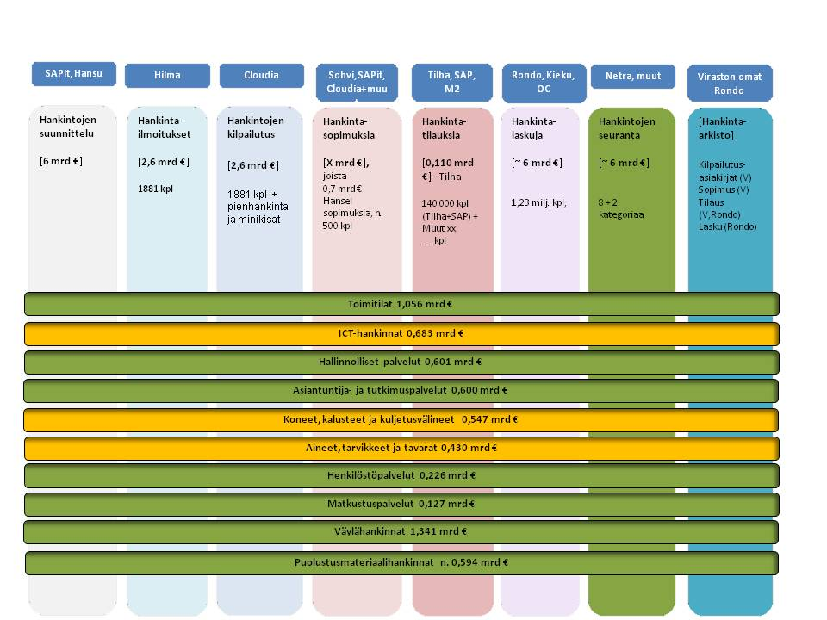

Kuva Hankintaryhmät kytkettynä hankintojen yleiseen prosessiin lähtötilanteessa 2014

## Nykytila - toimintakäytännöt ja tietojärjestelmäratkaisut

Nykytilassa valtion hankintatoimen organisointi, toimintakäytännöt ja tietojärjestelmäratkaisujen toteutus on valtiokokonaisuuden kannalta vaihtelevaa (taulukko 2). Valtion hankintaprosessi sisältää osa-alueita, joissa toimintamallit ja tietojärjestelmäratkaisut ovat kaikille organisaatioille yhteisiä. Erityisesti yhteisiä ratkaisuja on tilauksesta maksuun –prosessialueella. Valtion budjettitalouden organisaatioilla on käytössä pitkälti yhteiset taloushallinnon tietojärjestelmäpalvelut (mm. kirjanpito, ostolaskujen käsittely, kassanhallinta, matkasuunnitelmien hallinta, matka- ja kululaskujen käsittely). Tämän lisäksi joillakin osa-alueilla on yhteisiä toimintamalleja, mutta ei yhteisiä tietojärjestelmäratkaisuja.

|  |  |  |  |  |
| --- | --- | --- | --- | --- |
|  | **Valtioyhteinen /palvelukeskus, konsernitoimija, keskitetty** | | **Hankintayksikkö/organisaatio** | |
| **Prosessi** | **Tietojärjestelmä** | **Prosessi** | **Tietojärjestelmä** |
| **Hankintojen johtaminen ja kehittäminen** | Hajautettu, ei yhteistä prosessia. | Ei yhteisiä tietojärjestelmiä. | Suurilla kirjanpitoyksiköillä ja osalla muista hankintojen johtaminen ja kehittäminen vahvaa. Erityisesti hankintavolyymiltään pienemmillä yksiköillä hankintojen johtamista ja kehittämistä ei ole nähty erillisenä asiana. | Joillakin organisaatioilla käytössä tietojärjestelmiä. |
| **Sopimuksen elinkaarenhallinta** | Hajautettu, ei yhteistä prosessia. | Ei yhteistä tietojärjestelmää. | Joissakin organisaatioissa on olemassa, toisissa taas ei. | Joillakin organisaatioilla käytössä tietojärjestelmiä. |
| **Tarpeesta sopimukseen** | Tuetaan yhteistä hankintalainsäädännön mukaista toimintamallia. valtiovarainministeriön päätös valtionhallinnon yhteishankinnoista 766/2006 määrittää missä käytettävä yhteishankintayksikön kilpailuttamia puitejärjestelyjä. Muuten kunkin hankintayksikön vastuulla noudattaa hankintalainsäädäntöä. | Julkisten hankintojen ilmoituskanava Hilma. Mahdollisuus ottaa käyttöön puitejärjestelyn kautta Sähköinen kilpailutusjärjestelmä. | Joissakin organisaatioissa on olemassa, toisissa taas ei. | Joillakin organisaatioilla käytössä tietojärjestelmiä |
| **Tilauksesta maksuun** | Yhtenäinen prosessi, jota ohjataan säädöksillä ja Valtiokonttorin ohjeilla. Palvelukeskukselle keskitetty useita tehtäviä (mm. kirjanpitoon ja laskujen käsittelyyn liittyen). | Useita yhteisiä tietojärjestelmiä (taloushallinnon perusjärjestelmät). Tilaustenhallintajärjestä käyttöönotettu 50 kirjanpitoyksikössä, joista alle kymmenessä se on aktiivisessa käytössä. Tilaustenhallintajärjestelmän kautta on arvioitu kulkevan noin 3 % valtiohallinnon tilauksellisista laskuista. | Valtion yhteisten prosessien organisointitapa vaihtelee organisaatiokohtaisesti (organisaation sisäinen keskittäminen<>hajautus). | Joillakin organisaatioilla käytössä omia erillisiä tietojärjestelmiä (esim. raportointi). |
| **Tietojen ylläpito ja hallinta** | Yhteiset prosessit liittyvät lähinnä perusrekistereihin ja tunnistautumisratkaisuihin. | Perusrekisterit (mm. YTJ) ja valtion yhteinen virkamiehen kertakirjautumisratkaisu. | Kaikilla organisaatioilla on sähköinen asianhallinnan prosessi. Samansisältöisiä tietoja ylläpidetään ja hallitaan toisiinsa liittymättömissä prosesseissa. | Joillakin organisaatioilla käytössä tietojärjestelmiä |

Taulukko 2 Hankintatoimen prosessien ja tietojärjestelmäratkaisujen nykytila prosessialueittain

Varsinkin suurimmissa organisaatioissa (joko toimintamenoiltaan ja/tai hankintavolyymeiltään) on omia vahvoja keskitettyjä hankintaorganisaatioita tai koko organisaation toimintalogiikka perustuu hankintojen toteutukselle.

Kuvassa 5 on hankintatoimen yhteiset tietojärjestelmät. Hankintaprosessin aivan alku- ja loppuvaiheissa on käytettävissä ja käytetään yhteisiä järjestelmiä, mutta muissa vaiheissa hankinnat hajoavat useisiin järjestelmiin, joista vain osa on yhteisiä. Nykytilassa myös päätöksenteon mekanismit ovat järjestelmäkohtaisia. Tilauksiin ja laskuihin liittyen järjestelmät tukevat päätöksentekoa, mutta tällöinkin päätöksenteko tapahtuu järjestelmän sisällä vain siinä pisteessä mihin järjestelmä liittyy (esim. laskun hyväksyntä), kun kokonaisuuden kannalta olisi pyrittävä kehittämään päätöksentekoa kokonaisuutena siten, että eri järjestelmät tukisivat päätöksentekoa kokonaisuutena (esim. laskua hyväksyttäessä pääsee pureutumaan laskun taustaan, sopimukseen ja reklamaatioihin). Hankintatoimeen liittyviä tietojärjestelmäpalveluja ja sähköistä palveluympäristöä on mahdollista tarkastella soveltuvin osin ns. palvelukeskeisen arkkitehtuurin avulla. Näin jäsennettäessä nykytilan arkkitehtuuriin liittyvät pulmat tulevat hyvin esille, sillä sitä ei ole suunniteltu, eikä toteutettu toimintalähtöisenä kokonaisuutena. Kuvan 5:n perusteella havaitsemme, että ainoastaan tilauksiin ja laskuihin liittyvät tietojärjestelmäpalvelut muodostavat selvän yhtenäisen kokonaisuuden. Muut yhteiset palvelut liittyvät enemmän tietojärjestelmäpalvelun perusinfraan.

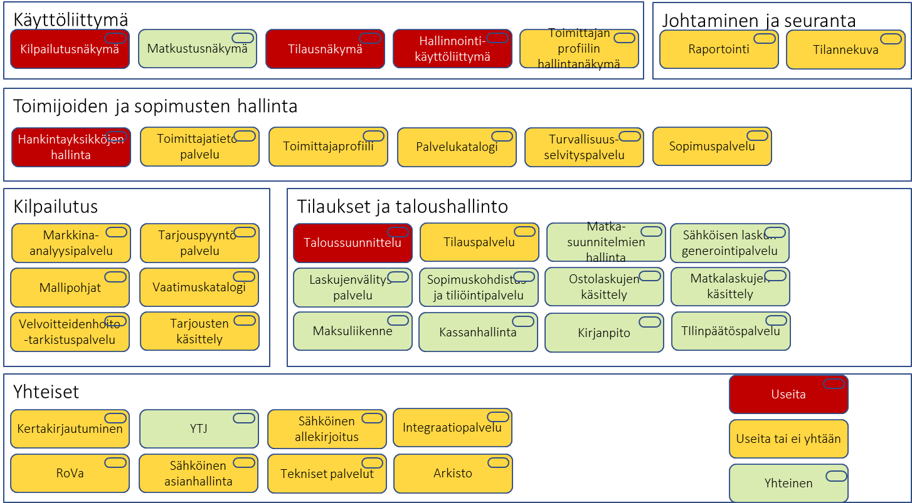

Kuva 5 Hankintatoimen tietojärjestelmäpalvelujen nykytila

Nykytilassa on samaan toiminnalliseen kokonaisuuteen toteutettu useita rinnakkaisia tietojärjestelmäpalveluita. Toisaalta koska tietojärjestelmäpalveluita ei ole jäsennetty palvelukeskeisen arkkitehtuurin avulla, niin nykytilassa muodostuneet ”toiminnalliset kokonaisuudet” eivät ole ottaneet huomioon riittävässä määrin koko kokonaisuuden tarvetta yhteiselle tietojärjestelmäpalvelulle (esim. arkisto, raportointi, mallipohjat, tilannekuva).

## Lähtötilanteen keskeiset haasteet

Lähtötilanteessa valtion hankintatoimi on järjestetty suhteellisen hajanaisesti. Siitä on tunnistettu erityisesti seuraavat ongelmat ja haasteet, joihin haetaan ratkaisua:

|  |  |  |
| --- | --- | --- |
| **No** | **Ongelma/haaste** | **Aihe** |
| 1 | Hankintatoimessa on paljon toimijoita, mutta johtaminen ja koordinointi ovat puutteellisia. | Hankintatoimen johtajuus |
| 2 | Konsernitoimijoiden ja hankintavastuuyksiköiden välillä ei ole riittävästi yhteistyötä, eikä koordinointia Palvelujen tuotteistaminen on kesken | Konsernitoimijoiden ja hankintavastuu-yksiköiden roolit |
| 3 | Hankintatoimen prosessia ei ole kuvattu kokonaisuudessaan integroidusti. Taloushallinnon kokonaisarkkitehtuurissa on keskitytty tilauksesta maksuun -vaiheeseen. | Hankintaprosessi |
| 4 | Hankintatoimen IT-järjestelmät eivät toimi saumattomasti yhteen. IT-järjestelmät ovat vajaakäytössä. Järjestelmiä on monta erilaista ja niitä on kehitetty taloushallintolähtöisesti prosessin loppupäästä alkaen. Raportointi ei kata kaikkia hankintoja. | Hankinta-IT-järjestelmät |
| 5 | Toimijoiden segmentointi on erilainen konsernitoimijoilla Toimijoiden rooleja ei ole määritelty (kilpailutus, tilaus, sopimushallinta) Käyttäjä/Asiakasnäkökulmaa ei ole riittävästi huomioitu. | Toimijoiden roolit ja segmentointi roolit |
| 6 | Hankittavien asioiden tarjoamaa ei ole määritelty, standardoitu eikä tuotteistettu. | Tarjoamanhallinta |
| 7 | Hankintatarpeita ei suunnitella, eikä priorisoida | Tarpeesta hankintaan |
| 8 | Osa hankinnoista toteutetaan liian suurina kokonaisuuksina, joka johtaa toimittajariippuvuuksiin ja pienempien toimijoiden on vaikea hyödyntää yhteishankintoja | Hankintaprosessi |

Taulukko 3 Lähtötilanteen keskeisimmät haasteet

Valtion hankintatoimen tavoitearkkitehtuurissa on kehitetty tavoitetilaa, jossa juuri yllä kuvattuja haasteita ratkotaan.

# Periaatetason arkkitehtuurilinjaukset

**Keskeisimmät periaatetason arkkitehtuurilinjaukset ovat:**

* Valtion hankintatoimea johdetaan konserniohjatusti ja yhtenäisesti.
* Hankintaprosessin vaiheita automatisoidaan ja tehostetaan.
* Hankinnoissa varmistetaan niiden soveltuminen aitoon tarpeeseen ja hankintojen vaikuttavuus.
* Valtion hankintatoimen toimintamallit, ratkaisut ja välineet kytketään saumattomasti kansallisiin ja EU:n tavoitteisiin ja vaatimuksiin.

## Kuvattavan kohteen rajaukset ja reunaehdot

Jotta kuvattava arkkitehtuuri saadaan suunniteltua loogisena kokonaisuutena sovitussa aikataulussa siihen varatuin resurssein, ensimmäinen tehtävä tavoitearkkitehtuuria kuvattaessa on rajata selkeästi ja tarkasti kuvattava kohde. Samalla tunnistetaan ne reunaehdot, jotka joko kuvaamistyössä tai varsinaisissa kohdearkkitehtuurilinjauksissa on otettava huomioon.

* **Rajaus** = kuvataan vain tähän asti, ei mennä tämän rajan yli, ei suunnitella tai kuvata tätä asiaa lainkaan tässä vaiheessa (rajaus ulos) tai työssä käsitellään myös tämä asia (rajaus sisään)
* **Reunaehto** = tavoitearkkitehtuurin tulee täyttää tämä ehto, tavoitetilan tulee olla tämän reunaehdon mukainen, tavoitetilan tulee sisältää tämä asia

Valtion hankintatoimen digitalisoinnintavoitearkkitehtuurin kuvaamista on rajattu seuraavasti:

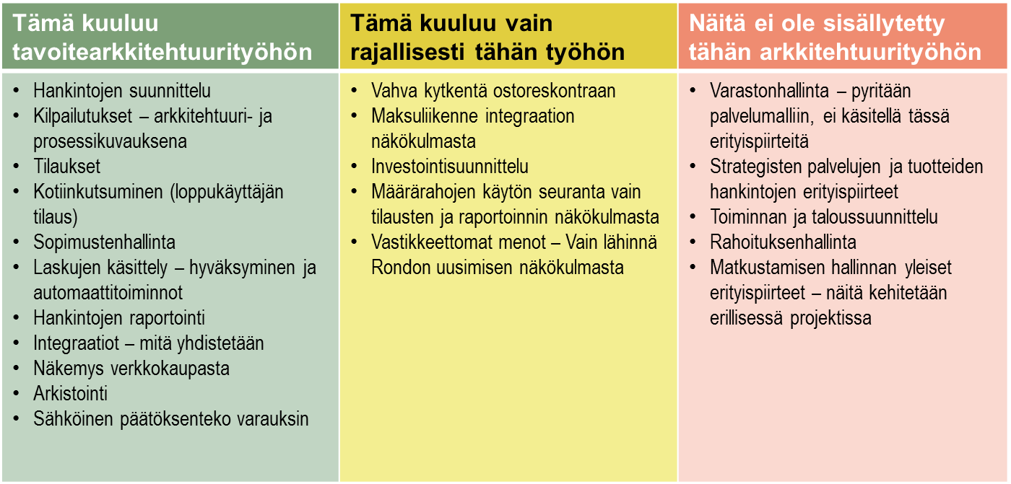

Kuva 6 Tämän arkkitehtuuriversion rajaukset

Tavoitearkkitehtuuri kattaa laajasti olennaiset hankintatoimen kokonaisprosessin vaiheet – tarpeesta aina laskujen hyväksymiseen ja seurantaan. Erityisesti tavoitearkkitehtuuri käsittelee kokonaisarkkitehtuurimenetelmän keinoin tasapuolisesti kaikkia kokonaisarkkitehtuurinäkökulmia – toiminta, tieto, tietojärjestelmäpalvelut ja tarpeen mukaan teknologia. Toteutettavien ratkaisujen tulee olla toimintalähtöisiä ja edistää hankintatoimen tuottavuutta ja vaikuttavuutta. Muita liitännäisprosesseja ja kokonaisuuksia on hyödyllistä täydentää myöhemmissä kehitysprojekteissa – ratkaisuarkkitehtuureissa sekä toimintamallien ja järjestelmien uusimisprojekteissa.

Tässä tavoitearkkitehtuurissa ei ole syvällisesti käsitelty ns. vastikkeettomia menoja ja niiden laskutusta (esim. valtionavustukset). Vastikkeettomat menot ja niiden laskutus jätettiin yksityiskohtaisemman tarkastelun ulkopuolelle, koska niihin liittyy omat erityispiirteensä ja erityisesti, koska ne eivät tarkkaan ottaen ole hankintoja. Tästä huolimatta tulevaisuuden tietojärjestelmäpalvelut ja tietovarannot on pyritty tunnistamaan siten, ettei vastikkeettomien menojen käsittelyä varten tarvita omia tietojärjestelmiä vaan myös vastikkeettomien menojen käsittelyssä voidaan hyödyntää tarkoituksenmukaisessa laajuudessa ja soveltuvin osin hankintatoimen tulevia ratkaisuja.

Edellisten rajausten lisäksi työssä on keskitytty ns. volyymituotteiden ja palvelujen hankintojen kehittämiseen – erityisesti tarpeesta sopimukseen -prosessivaiheessa. Hankintojen kohteet voidaan volyymin ja saatavuuden näkökulmasta jäsentää seuraavaan nelikenttään:

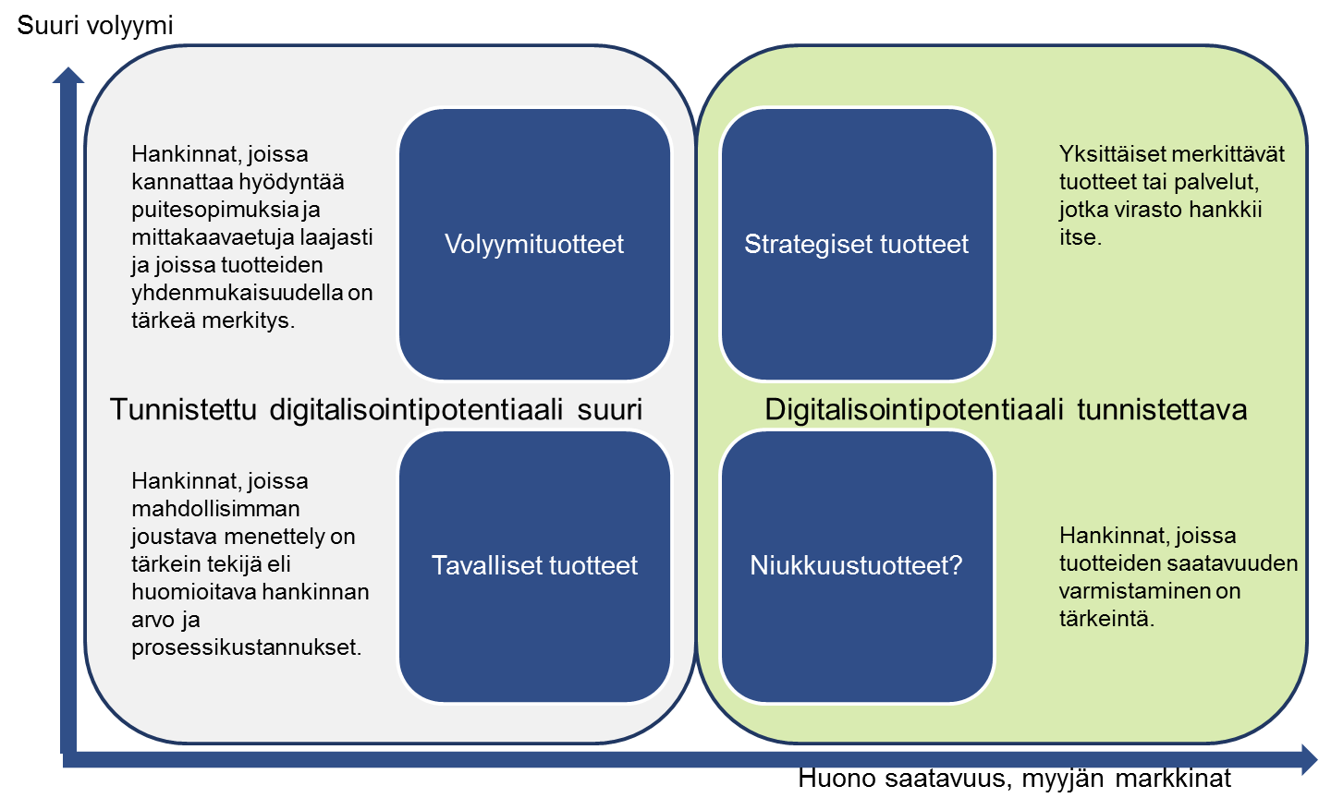

Kuva 7 Hankintojen jäsennys helposti ja vaikeasti hankittaviin tuotteisiin ja palveluihin

Valtioyhteisten digitaalisten palvelujen hyödyntämismahdollisuuksia ns. strategisiin ja niukkuustuotteisiin ei tunneta, koska näitä hankintakokonaisuuksia ole tarkasteltu tässä työssä tarkasti. Strategisten ja niukkuustuotteiden digitalisointipotentiaali on selvitettävä vielä erikseen. Ero on tunnistettu työssä, jolloin toimintojen automatisointi ja virtaviivaistaminen sekä sähköistäminen keskittyy volyymituotteisiin ja ns. tavallisiin tuotteisiin. Strategisissa ja niukkuustuotteiden hankinnassa jouduttaneen jatkossakin turvautumaan näitä varten erikseen määriteltyihin hankintatapoihin ja niitä varten toteutettuihin järjestelmiin.

## Sidosarkkitehtuurit, -hankkeet ja -ratkaisut

Kehittämisen kohteena olevaan hankintatoimen digitalisointiin liittyy useita sidosratkaisuja ja –projekteja, aikaisempia selvityksiä sekä lainsäädäntöä ja sidosarkkitehtuureja, jotka on huomioitu hankintatoimen digitalisoinnin tavoitearkkitehtuurissa.

**Euroopan komission sidoshankkeet ja -ratkaisut**

Hankintatoimen osalta Euroopan komissiolla on käynnissä sidoshankkeita, Komissio vastaa mm. Euroopan laajuisesta hankintojen ilmoitusjärjestelmän Tenders Electronic Daily (TED) ylläpidosta ja kehittämisestä. Ilmoitusjärjestelmässä jäsenmaiden on julkaistava tietyn kynnysrajan (ns. EU kynnysarvo) ylittävistä hankinnoista vähintään ilmoitus hankinnan käynnistämisestä (ns. hankintailmoitus), ilmoitus ja tieto kilpailutuksen lopputuloksena voittaneesta toimittajasta ja sen tarjouksen kokonaisarvo (ns. jälki-ilmoitus).

Komissio on kehittämässä myös muita tietojärjestelmiä, joista tärkeimpiä ovat eCertis (electronic certificates) ja eESPD (electronic European Single Procurement Document). ECertis ja eESPD palvelut keskittyvät tarjoamaan jäsenmaiden hankintayksiköille palveluja tarjoajien poissulkuperusteiden (mm. rikoserekisteri, verojen ja sosiaaliturvamaksujen maksaminen) selvittämiseen.

Vuoden 2016 komission työlistalla on myös kansallisten sopimusrekisterien määrittely ja niistä mahdollisesti annettavan komission asetuksen valmistelu. Komission asetukset tulevat voimaan niissä määrättynä määräpäivänä ilman kansallista säätämisen tarvetta.

**Tietohallintolaissa kuvattu arkkitehtuurihierarkia**

Sidosarkkitehtuurien käsittely on tärkeää valtionhallinnon sisäisen yhteentoimivuuden, mutta laajemmin koko yhteiskunnan yhteentoimivuuden näkökulmasta. Tietohallintolain mukaan valtionvarainministeriö vastaa kansallisesta arkkitehtuurin ohjauksesta ja muut ministeriöt puolestaan vastaavat toimialansa tietohallinnon ja yhteentoimivuuden ohjauksesta.

Ohjauksesta johtuen on tärkeää tunnistaa systemaattisesti eri sidosarkkitehtuurit ja niiden vaikutukset kuvattavaan kohteeseen.

Sidosarkkitehtuuri ja -määräykset on jäsennetty seuraavasti:

* Julkisen hallinnon yleiset sidosarkkitehtuurit ja määräykset
  + Kansalliset, yhteiset perustietovarannot
  + Palvelut ja mahdollistajat
  + Muut kansalliset sidosarkkitehtuurit ja määräykset
* Hankintatoimea koskevat sidosarkkitehtuurit
  + EU-tason määritykset
  + Valtion hankintatoimea koskeva lainsäädäntö
  + Valtiokonttorin määräykset ja ohjeet
  + Hankintatoimea koskevat aikaisemmat ja käynnissä olevat selvitykset ja projektit

Seuraavaan on koottu valtionhallinnon hankintoihin ja niiden digitalisointiin liittyvät keskeiset sidosarkkitehtuurit, sidoshankkeet ja –ratkaisut. Velvoittavuus –sarake kuvaa, onko kyseisessä kehittämisessä huomioitava vai noudatettava kyseisen ratkaisun määrityksiä.











Taulukko 4 Valtion hankintatoimen tavoitearkkitehtuurin sidosarkkitehtuurit ja muut sidokset

Sidosarkkitehtuurit ja -hankkeet on listattu tarkemmin *Liitteessä 1, KA-taulukot.*

## Arkkitehtuuriperiaatteet

Valtionhallinnon hankintojen digitalisoinnin ja siihen liittyvien palvelujen keskeiset suunnittelun ja toteutuksen sekä jatkuvien palvelujen peruskivinä toimivat linjaukset on koottu arkkitehtuuriperiaatteiksi.

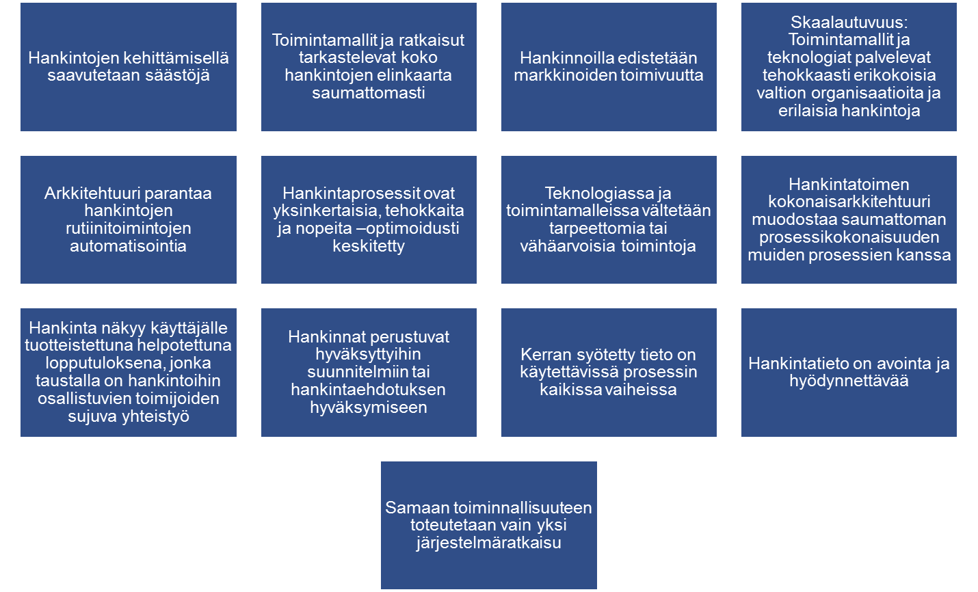

Kuva 8 Valtionhallinnon hankintatoimen digitalisoinnin arkkitehtuuriperiaatteet

Arkkitehtuuriperiaatteissa korostuu koko valtionhallinnon hankintatoimen yhtenäistäminen ja prosessien kokonaiskehittäminen – nykytilassa erillisten tarpeesta sopimukseen ja tilauksesta maksuun prosessien eriytymisen purkaminen. Tavoitteena on yhteentoimiva elinkaariprosessiin perustuva ratkaisu, jossa hankintatoimen erityisosaamista hyödynnetään maksimaalisesti ja toimintoja virtaviivaistetaan siten, että hankintatoimea voidaan tehostaa. Tulevan ratkaisumallin tulee sopia kaikille, hyvin erikokoisille valtion virastoille ja laitoksille. Keskeistä on pystyä automatisoimaan rutiinitoimintoja ja kohdistaa asiantuntijavoimavaroja sinne, missä niitä erityisesti tarvitaan.

Hankintatoimen kehittämisessä on aina otettava huomioon myös markkinoiden toimivuuden varmistaminen. Hankintatoimen linjauksia ja toimintamalleja ei saa suunnata siten, että ne köyhdyttävät tai monopolisoivat markkinoita – samalla heikentäen valtionhallinnon hankintojen laatua ja kustannustehokkuutta.

Valtion hankintatoimen uudistaminen arkkitehtuuriperiaatteiden pohjalta edellyttää resursseja toiminnan ja välineiden uudistamiseen sekä uutta ja täydentävää osaamista. Tavoitetilassa koko valtion hankintatoimen osaamista tulee pystyä hyödyntämään nykyistä paremmin. Esimerkiksi hyvin harvoin suuria hankintoja tekevän hankintayksikön tulee pystyä hyödyntämään muiden toimijoiden tai yhteishankintayksikön osaamista hankintojen läpiviennissä.

**Hankintojen vaikuttavuus**

Hankintatoimen kehittämisessä ja erityisesti sen tehostamisessa on aina muistettava hankintatoimen varsinainen tarkoitus – hankkia ja jakaa käyttöön tehokkaasti asiakkaiden tarpeen mukaisia palveluja ja tuotteita, jotka aidosti sopivat käyttötarkoitukseensa ja ovat koko elinkaarensa ajan kustannustehokkaita ja korkealaatuisia.

Hankintatoimea itsessään kehitettäessä on vaarana, että siinä keskitytään esimerkiksi mahdollisimman tehokkaan kilpailutusprosessin määrittämiseen ja minimoimaan markkinaoikeuteen joutumisen vaara hankintapäätöksistä valittamisen takia – varsinaisen tarpeita vastaavan ratkaisun tai palvelun kustannuksella.

Hankintatoimea kehitettäessä olennaista on aina tavoitella hyvää hankintojen vaikuttavuutta. Hankintatoimen tulee vastata hankintatoimen asiakkaiden – uusien palvelujen tai tuotteiden tarvitsijoiden – tarpeisiin.

Seuraavaan on vielä kuvattu tarkemmin arkkitehtuuriperiaatteiden sisältö ja vaikutus tähän tavoitearkkitehtuuriin ja tuleviin toteutuksiin:





Taulukko 5 Arkkitehtuuriperiaatteiden kuvaukset

Valtionhallinnon hankintatoimen toiminnan ja prosessien sekä tietojärjestelmien kehittäjien ja toteuttajien tulee huomioida kaikessa kehittämisessä yllä kuvatut arkkitehtuuriperiaatteet. Ne ovat toimineet myös tämän tavoitearkkitehtuurin jäljempänä kuvattujen kuvausten keskeisinä linjauksina.

Arkkitehtuuriperiaatteet on listattu tarkemmin *Liitteessä 1, KA-taulukot.*

**Hankintatoimen arkkitehtuuriperiaatteet ja julkisten palveluiden digitalisoinnin periaatteet**

Julkisten palveluiden digitalisoinnin periaatteet on hyväksytty toimintatapojen uudistamisen ministerityöryhmässä 2.2.2016. Ne toimivat digitalisoinnin yhteisinä pelisääntöinä kaikkialla julkishallinnossa. Digitalisoinnin yhdeksän periaatetta ovat:

- Kehitämme palvelut asiakaslähtöisesti.

- Poistamme turhan asioinnin.

- Rakennamme helppokäyttöisiä ja turvallisia palveluita.

- Tuotamme asiakkaalle hyötyä nopeasti.

- Palvelemme myös häiriötilanteissa.

- Pyydämme uutta tietoa vain kerran.

- Hyödynnämme jo olemassa olevia julkisia ja yksityisiä sähköisiä palveluita.

- Avaamme tiedon ja rajapinnat yrityksille ja kansalaisille.

- Nimeämme palvelulle ja sen toteutukselle omistajan.

Valtion hankintatoimen arkkitehtuurissa sovelletaan tarkoituksenmukaisesti kyseisiä digitalisoinnin periaatteita. Asiakkaina nähdään sekä ulkoiset toimittajat että valtion työntekijät, jotka osallistuvat hankintoihin ja tilausten käsittelyyn. Tietojärjestelmäpalvelut on laadittu olemassa olevien palvelujen uudelleenkäyttö huomioiden. Hyödyn tuottaminen nopeasti ja häiriötilanteen palveleminen otetaan huomioon kehittämismallissa ja uudistamisen toteuttamisessa.

## Tietoturvaperiaatteet

Hankintoja koskeviin asiakirjoihin ja tietoihin ei katsota ei-strategisissa[3] hankinnoissa liittyvän erityisen korkeita tietoturva- tai tietosuojavaatimuksia lukuun ottamatta jäljempänä kuvattua turvallisuusselvityspalvelua. Lähinnä toimittajien palvelut ja palvelu- sekä prosessikuvaukset ovat tyypillisesti liikesalaisuuksia eivätkä näin julkista tietoa. Vastaavasti tarjouspyynnön liitteet voivat sisältää luottamuksellista tietoa hankintayksikön palvelujen kohdeympäristöstä. Yleensä henkilöiden CV- ja kokemustiedot ovat tietoa, joissa tietosuoja tulee ottaa huomioon.

Toimittajien, hankintayksiköiden ja henkilöiden tietosuojaan ja tietoturvaan liittyvät haasteet kohdistuvat erityisesti käyttäjän tunnistamiseen, palvelujen käyttöön ja palveluissa käsiteltävien tietojen käytön ja luovuttamisen hallintaan, rajoittamiseen sekä tietojen käytön valvontaan. Lähdetietojen eheys ja kiistämättömyys ovat tietoturvallisuuden kohteita, joiden hallinnan ja varmistamisen suunnitteluun tulee kiinnittää huomiota.

Hankinnoissa tulee myös huomioida kriisivarautumisen tarpeet.

**Tietosuojan yleiset arkkitehtuuriperiaatteet**

Tietosuojassa noudatetaan sellaisenaan sidosarkkitehtuureissa kuvatun lainsäädännön tietosuojavaatimuksia.

**Yleiset tietoturvamallit ja viitekehykset**

Hankintatoimen järjestelmien ja toiminnan tietoturvaa kehitettäessä hyödynnetään soveltuvin osin ja tarkoituksenmukaisessa laajuudessa seuraavia tietoturvamalleja ja viitekehyksiä:

* [ISO/IEC 27001](http://www.iso.org/iso/home/store/catalogue_tc/catalogue_detail.htm?csnumber=54534)
* [Valtion tietoturvatasot (Vahti)](http://www.vm.fi/vm/fi/04_julkaisut_ja_asiakirjat/01_julkaisut/05_valtionhallinnon_tietoturvallisuus/20101028Ohjeti/name.jsp)
* [Vahti 1/2013: tietojärjestelmän kehittämisen tietoturvaohje](http://www.vm.fi/vm/fi/04_julkaisut_ja_asiakirjat/01_julkaisut/05_valtionhallinnon_tietoturvallisuus/20130207Sovell/name.jsp)

Hankintojen kohteissa voidaan lisäksi hyödyntää muita tietoturvan ja tietosuojan viitekehyksiä kuten esim.:

* [Katakri II](http://www.defmin.fi/files/1870/KATAKRI_versio_II.pdf) (kansallisen turvallisuuden auditointikriteeristö)
* [STM:n Kansalliset auditointivaatimukset potilastietojärjestelmille, terveydenhuollon organisaatioille ja välittäjätahoille](http://www.kanta.fi/fi/web/ammattilaisille/auditointi) (sote-palvelut)
* [Huoltovarmuuskeskuksen Sopiva-vaatimukset](http://www.huoltovarmuus.fi/mediabank/206.pdf)

Hankintatoimen tietojärjestelmien kehittämisen tietoturvaperiaatteet jäsentyvät yleisen tietoturvallisuuden viitekehyksen mukaan, jossa tietoturvallisuutta tarkastellaan kahdeksan osa-alueen näkökulmasta

* Hallinnollinen turvallisuus
* Henkilöstöturvallisuus
* Fyysinen turvallisuus
* Laitteistoturvallisuus
* Ohjelmistoturvallisuus
* Tietoliikenneturvallisuus
* Tietoaineistoturvallisuus
* Käyttöturvallisuus

Varsinaiset laajemmat ja yksityiskohtaisemmat tietoturvaa koskevat vaatimukset tulee kuvata tarkemmin hankittavien ja kehitettävien järjestelmien vaatimusmäärittelyissä.

Seuraavaan on koottu keskeisimpiä eri osa-alueiden yleisiä, hankintatoimea ja sen järjestelmiä sen näiden hallinnointia koskevia tietoturvaperiaatteita.

**Hallinnollinen turvallisuus**

Järjestelmissä tulee käyttää roolipohjaista tunnistamista. Eri rooleilla on erilaiset oikeudet sekä tietoon että toimintoihin. Kaikkeen salassa pidettävään tietoon tulee käyttää tarkoituksenmukaisen vahvaa tunnistamista.

**Henkilöstöturvallisuus**

Kriittisten järjestelmien tekniset ylläpitäjät tulee nimetä ja heidän kanssaan tulee tehdä salassapitosopimus. Olennaisten ja turvaluokiteltujen tietojen käsittelystä jää jälki tapahtuma/käsittelylokiin.

**Fyysinen turvallisuus**

Hankintatoimen järjestelmäalustojen palvelinten laitetilojen tulee täyttää Toimitilojen tietoturvaohjeet, VAHTI 2/2013 liitteen 4 mukaiset vaatimukset perustason tietoturvallisuudelle.

**Tietoliikenneturvallisuus**

Julkisessa verkossa rajoitetun pääsyoikeuden ratkaisuissa verkkoyhteydet tulee suojata TLS-menetelmällä (HTTPS -protokolla) tai vastaavan tasoisella teknologialla, joka on yleisesti käytössä tietosuojan alaisissa verkkopalveluissa.

Ratkaisuissa tulee käyttää palvelinvarmennetta, jotta vältytään palveluväärennöksiltä ja kalasteluyrityksiltä.

**Laitteistoturvallisuus**

Toiminnan kannalta kriittisissä palveluissa tulee käyttää riittävän korkean käytettävyyden alustaa, joka kykenee tuottamaan palvelua asiakastietojen käsittelyn prosessien edellyttämällä palvelutasolla. Palvelun suorituskyky tulee varmistaa riittävällä laite- ja verkkokapasiteetilla sekä aktiivisella edustasuojauksella (palomuuri). Suorituskykyä seurataan jatkuvasti.

**Ohjelmistoturvallisuus**

Tiedon ja sen esittämisen tulee läpi koko ketjun olla luokiteltu julkiseen ja ei-julkiseen tietoon. Ei-julkista tietoa hallitaan roolipohjaisella käyttövaltuushallinnalla. Tämä jako ulottuu myös haku- ja raporttitoimintoihin - mahdollisesti esim. suoraan internet-sivuille tuotettavaan tietoon.

Palvelun käyttäjät tulee tunnistaa luotettavasti. Tunnistamisen tarkoitus on todentaa, että käyttäjä on se, joka hän väittää olevansa. Käytännössä tunnistaminen tapahtuu ensisijaisesti vahvan tunnistamisen avulla tai rajoitetusti käsiteltävän tiedon luonne huomioiden käyttäjätunnuksen ja todentaminen tunnukseen liittyvän salasanan avulla. Valtionhallinnon virkamies tulee voida tunnistaa Virtu-palvelulla.

Ohjelmistoilla tulee olla ylläpitokäytäntö, jossa niiden tietoturvaa seurataan säännöllisesti ja niille tehdään tarpeen mukaan tietoturvapäivityksiä. Järjestelmät tulee päivittää aina saatavissa olevilla korjauspäivityksillä (haavoittuvuuksien korjaaminen). Päivitykset tulee testata huolellisesti ennen tuotantoonsiirtoa. Ohjelmistokehityksen prosessien tietoturvallisuus ja laatujärjestelmät (esim. sertifioinnit) tulee varmistaa osana kehittämisenhallintaa.

Järjestelmien loogisuus ja helppokäyttöisyys parantaa niiden oikeaa käyttöä ja täten tietoturvaa.

**Tietoaineistoturvallisuus ja luottamuksellisuuden varmistaminen**

Ratkaisussa on huolehdittava tarvittavista henkilörekistereistä ja rekisterinpitäjän salassapitovelvoitteesta ja huolellisesta tehtävänannosta.

Salassa pidettävien tietojen hallinnassa ja käsittelyssä on huomioitava seuraavat päävaatimukset:

* Vain tietoon oikeutetut voivat käyttää ja käsitellä tietoja
* Tietoja voidaan käyttää vain siihen tarkoitukseen, johon ne on kerätty

Henkilötietojen käsittelyssä tulee ottaa huomioon tietosuojan ja yksityisyyden suojan vaatimukset. Tätä edistävät merkittävästi loogiset ja yhdenmukaiset käsitteistöt. Henkilötietojen käsittelyn palvelujen käsite- ja tietomallit, toiminnalliset tietojärjestelmäpalvelut ja käyttövaltuushallinnan määritykset ja toteutukset tulee toteuttaa siten, että ne muodostavat aukottoman ja auditoitavan ketjun. Henkilötietojen tietovarantoihin tulee taltioida vain sellaisia tietoja, joita aidosti ja todennettavasti käytetään hankintatoimen palveluissa ja prosesseissa. Muiden tietojen tallentamista tulee välttää.

**Käyttöturvallisuus**

Järjestelmiin tehtävät muutokset tulee hyväksyä yhteisesti ja ne tulee testata huolellisesti ennen tuotantoonviemistä. Testauksessa tietoturvallisuuden ja tietosuojan roolin tulee olla merkittävä.

Palvelin- ja sovellusympäristön käytettävyys tulee määrittää varsinaisten substanssiprosessien käytettävyysvaatimusten mukaisesti. Palvelun tuottaminen ja hallinta tulee toteuttaa alan hyvien käytäntöjen mukaisesti[4], jotta tarvittava palvelutasotavoite saavutetaan.

Tietoturvaperiaatteet on listattu tarkemmin *Liitteessä 1, KA-taulukot.*

# Käsitteellisen tason arkkitehtuurilinjaukset

**Keskeisimmät käsitteellisen tason arkkitehtuurilinjaukset ovat:**

* Hankintatoimea ohjaavat kansallisen lainsäädännön lisäksi valtion hankintastrategia, EU-komission strategiset asiakirjat, direktiivit ja asetukset sekä OECD:n ohjeet.
* Tavoitteena on yhtenäinen konserniohjattu hankintamalli
* Hankintatoimessa käytetään yhtenäisiä rooleja
* Hankintatoimessa käytetään yhteisiä käsitteitä. Ydinkäsitteet määräytyvät hankintojen pääprosessin mukaisesti

## Kehittämisvaatimukset ja tavoitteet

### Strategiset vaatimukset ja tavoitteet

Hankintatoimen strategisena taustana on Valtion hankintastrategia vuodelta 2009. Vaikka strategia on jo melko iäkäs, siinä on kuvattu keskeisimpiä strategisia tavoitteita, jotka myös tulevaisuuden hankintatoimen kehittämisessä otetaan huomioon.

**Hankintastrategian päätavoitteet**

*”Valtion konsernitason hankintastrategian tavoitteena on edistää valtiontalouden kannalta avointa ja taloudellista hankintaa ja siihen liittyvää logistiikkaa sekä pyrkiä nostamaan hankintatoimen toteutuksen tehokkuutta kaikissa valtionhallinnon yksiköissä. Hankintatoimi tukee valtion organisaatioiden tulostavoitteiden saavuttamista tuottamalla oikeat tuotteet oikealla hinnalla, oikeaan aikaan ja oikeaan paikkaan.”*

Strategian mukaisesti tavoitteena on sekä tehostaa hankintatoimea että samalla varmistaa hankintatoimen vaikuttavuus substanssitoiminnan ja -palvelujen näkökulmasta.

**Strategiset päämäärät**

*”Valtion konsernitason hankintastrategian päämääränä on:*

* *selkeyttää ja vahvistaa edelleen valtion hankintatoimen ohjausmallia;*
* *laajentaa yhteishankintojen ja muiden keskitetysti toteutettujen hankintojen käyttöä;*
* *vahvistaa hankintojen suunnitelmallisuutta;*
* *kannustaa virastotasolla tapahtuvaan hankintatoimen tehtävien keskittämiseen ja osaamisen kehittämiseen;*
* *rohkaista hankintayksiköitä kehittämään toimintatapojaan siten, että hankinnoissa otetaan entistä paremmin huomioon kestävän kehityksen periaatteet,*
* *innovatiiviset ratkaisumallit, kehittyvät palvelukonseptit ja aktiivinen sopimusten hallinta; sekä*
* *määritellä keskeiset muut valtion hankintatoimen kehittämis- ja uudistamistoimenpiteet.”*

**Strategiset toimenpiteet**

Valtion hankintastrategiassa on kuvattu seuraavat keskeiset toimenpidealueet strategian toteuttamiseksi:

* *”Valtion hankintatoimen johtamismallin selkeyttäminen ja vahvistaminen*
* *Hankintojen suunnitelmallisuuden lisääminen ja hallinnan kehittäminen*
* *Yhteishankintojen ja keskitettyjen hankintojen kehittäminen*
* *Tietotekniikan hyödyntäminen ja sähköisen asioinnin kehittäminen*
* *Kestävien valintojen edistäminen*
* *Innovaatiotoiminnan tukeminen julkisissa hankinnoissa*
* *Hankintaosaamisen kehittäminen*
* *Hankintatoimen tuottavuuden seurannan kehittäminen*
* *Valtion ja kuntien yhteistyön lisääminen hankinnoissa ja hankintoihin liittyvän säädösympäristön kehittäminen”*

Muita valtion hankintatoimea ohjaavia strategisia linjauksia ovat esimerkiksi.

* pääministeri Sipilän hallituksen ohjelma
* EU:n Horizon 2020 -ohjelma
* EU-komission laatima hankintastrategia jäsenmaille
* OECD:n keskeiset suositukset
* sekä muut valtioneuvoston periaatepäätökset, jotka koskevat kestäviä julkisia hankintoja, cleantech-ratkaisuja, yritys- ja yhteiskuntavastuuta, lähiruokaa jne.

Esimerkiksi pääministeri Sipilän hallituksen ohjelmassa hankintoja ja hankintojen ohjausta koskevat seuraavat linjaukset:

* *”Kaikkien yritysten kannalta on tärkeää, että kilpailua lisätään ja julkisia palveluja avataan yritysten kilpailulle.*
* *Uudistetaan hankintalaki kansallista etua ja kansalaisten hyvinvointia tukevaksi.*
* *Tavoitellaan 5 prosentin innovatiivisten hankintojen osuutta kaikista julkisista hankinnoista.*
* *Markkinoiden toimintaa, vapaata kilpailua ja pk-yritysten osallistumismahdollisuuksia hankintaprosesseihin edistetään uudistamalla keskeistä lainsäädäntöä ja purkamalla kilpailua estävää toimialakohtaista sääntelyä.”*

### Muut vaatimukset ja tavoitteet

Muita tunnistettuja valtion hankintatoimen tavoitearkkitehtuurin tavoitteita ovat:

* Valtion hankinnat toteutetaan oikeellisesti tehokkaasti ja taloudellisesti edistäen markkinoiden kilpailua toimittajien välillä hankintasäädösten mukaisesti
* Hankinta on volyymituotteissa yksinkertaista, yhdenmukaista ja ohjattua. Tilaaminen on helppoa
* Hankintoja tarkastellaan päästä päähän prosessina (suunnittelusta ja kilpailutuksesta aina tilauksesta maksuun ja raportointiin)
* Hankintojen digitalisointi tukee valtiokokonaisuuden ja yksittäisten virastojen toimintaa sekä tuottaa niille säästöjä
* Hankintatoimen automaatioastetta kasvatetaan ja manuaalityötä vähennetään
* Valtion hankintojen työnjako konsernitoimijoiden ja virastotoimijoiden välillä on selkeä ja toimiva

Keskeisimmät kohdealueeseen liittyvät strategiset linjaukset sekä kehittämisvaatimukset ja tavoitteet on listattu tarkemmin *Liitteessä 1, KA-taulukot.*

## Palvelut

Palveluilla tarkoitetaan sellaisia kyvykkyyksiin perustuvia kokonaisuuksia, joita tarvitaan hankintaprosessissa aina tarpeesta maksamiseen ja kokonaisuuden johtamiseen asti.

Palvelu on toiminnallinen kokonaisuus, joka voidaan toteuttaa joko manuaalisesti osittain automaattisesti tai kokonaan sähköisesti. Usein palveluja tuetaan tietojärjestelmäpalveluilla ja osa voidaan toteuttaa kokonaan tietojärjestelmäpalveluilla. Osa palveluista on kuitenkin itsenäisiä ja ne toteutetaan manuaaliprosessein.

**Palvelujen ja tietojärjestelmäpalvelujen hierarkia**

Palvelut voidaan kytkeä käyttötapauksiin ja prosesseihin sekä niitä voidaan tukea tietojärjestelmäpalveluilla seuraavan hierarkkisen logiikan mukaisesti.

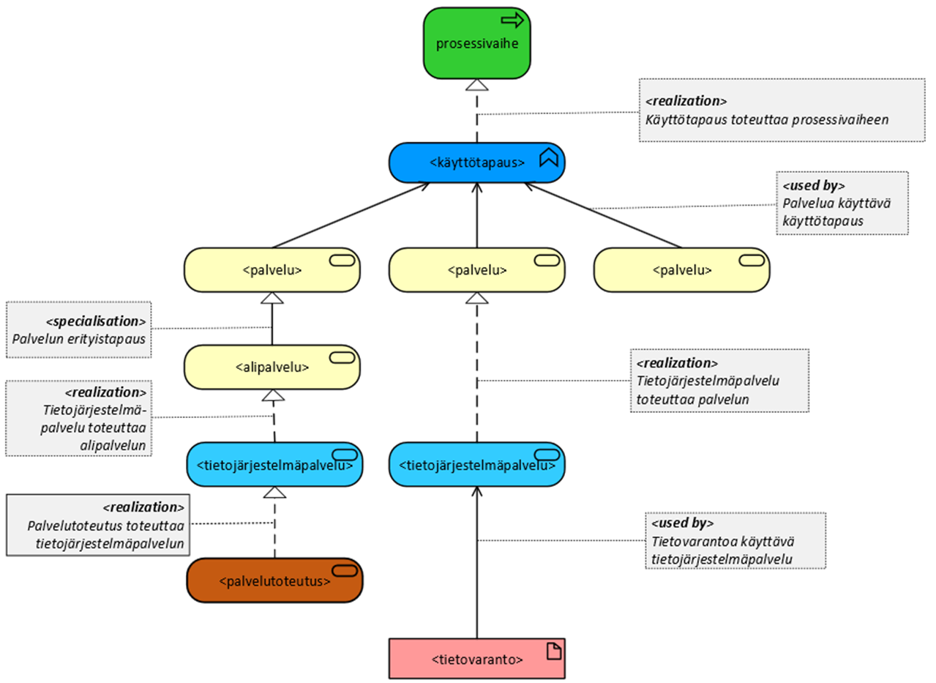

Kuva 9 Prosessien, käyttötapausten, palvelujen ja tietojärjestelmäpalvelujen hierarkia

Hankintoihin liittyvät palvelut on tunnistettu hankintojen prosessialueiden / pääprosessin pohjalta arvioimalla, mitkä palvelut tarvitaan mihinkin prosessiin ja prosessivaiheeseen:

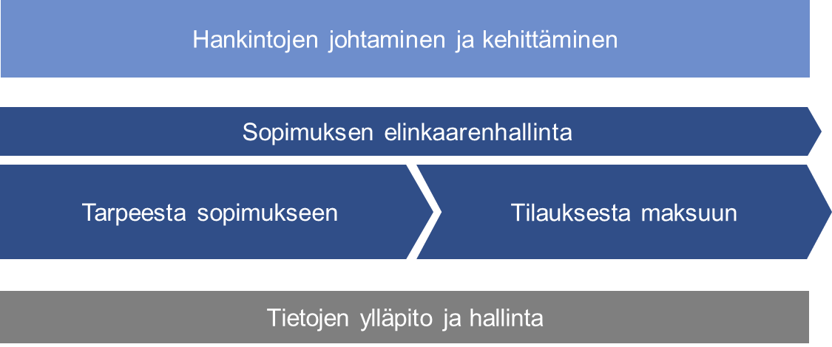

Kuva 10 Hankintojen pääprosessi /prosessialueet ylätasolla[5]

On hyvä huomata, että sama palvelu voi tukea useampaa eri prosessia tai prosessin vaihetta. Prosessipohjaisen analyysin avulla on tunnistettu seuraavat ko. prosessia tukevat **palvelut**:

**Sopimusten elinkaarenhallintaa tukevat palvelut**

Sopimusten elinkaarenhallintaa tuetaan sopimusten eri elinkaarenvaiheissa seuraavilla palveluilla:

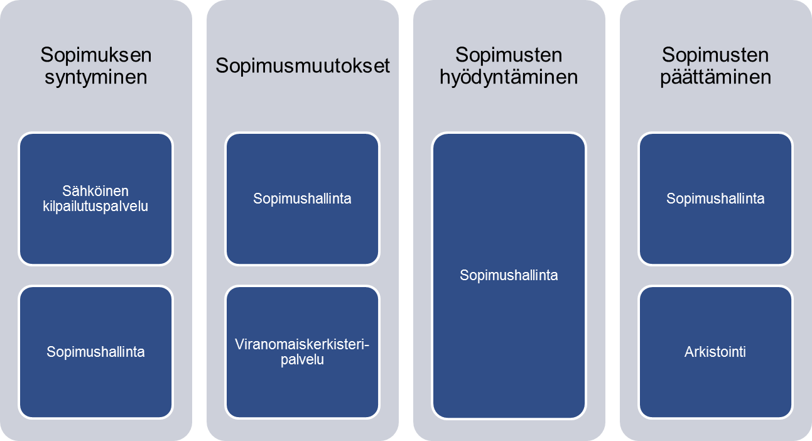

Kuva 11 Sopimusten elinkaarenhallinnan palvelut

Keskeisimpänä koko sopimusten elinkaaressa on hyvä sopimushallintapalvelu, jolla voidaan hallita sopimuksen muutoksia (esim. uudet tuotteet, hintamuutokset, puitesopimuksissa uudet toimitussopimukset tms.). Näiden lisäksi hyödynnetään sopimusarkistoa sekä tarpeen mukaan viranomaisrekisteripalveluja.

**Tarpeesta sopimukseen –vaiheen /prosessien palvelut**

Tarpeesta sopimukseen vaiheen /prosessien läpivientiin tarvitaan seuraavia palveluita:

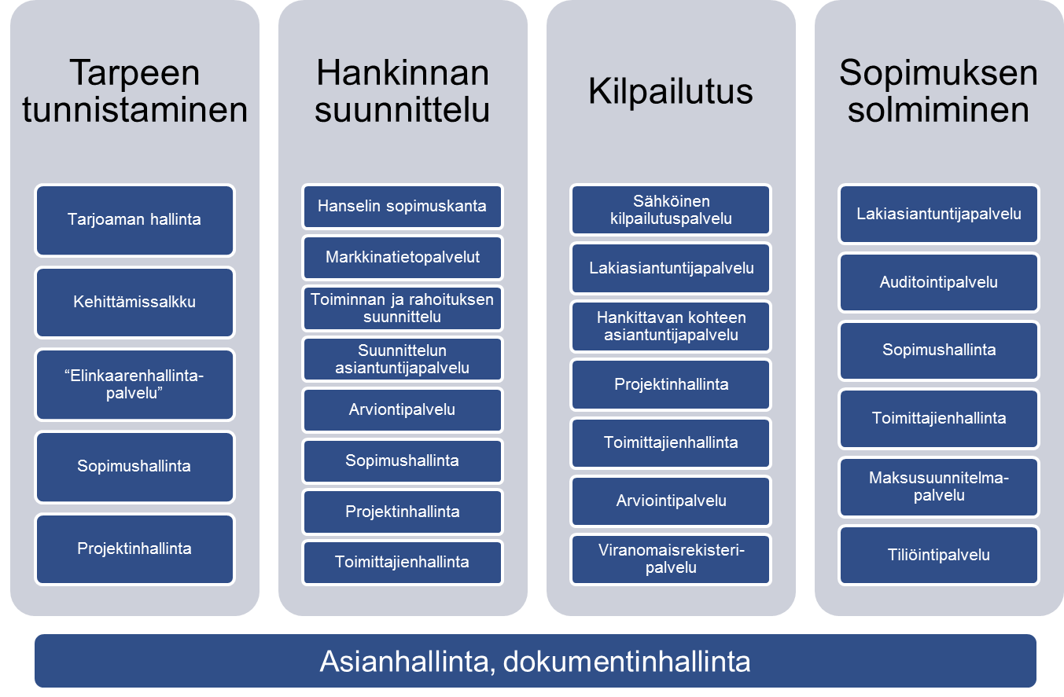

Kuva 12 Tarpeesta sopimukseen prosessinvaihetta /prosesseja tukevat palvelut

Tarpeesta sopimukseen päävaiheen/prosessialueen palvelut keskittyvät hankinnan suunnittelun, kilpailutusten ja sopimusten solmimista koskeviin palveluihin. Kilpailutuksiin liittyy myös suoria asiantuntijapalveluita, joihin ei kuulu suoranaisia tietojärjestelmäpalveluja lainkaan tai vain vähäisessä määrin.

Tietyt palvelut tukevat useampaa alivaiheitta /ali-/osaprosessia. Kilpailutus- ja päätösasiakirjat kytketään saumattomasti organisaation asianhallintaan – tavoitetilassa kokonaan sähköiseen asianhallintaan.

**Tilauksesta maksuun –vaiheen /prosessien palvelut**

Sopimusten solmimisen jälkeisen tilauksesta maksuun –prosessivaiheen /prosessien toteuttamiseen hyödynnetään seuraavia palveluita:

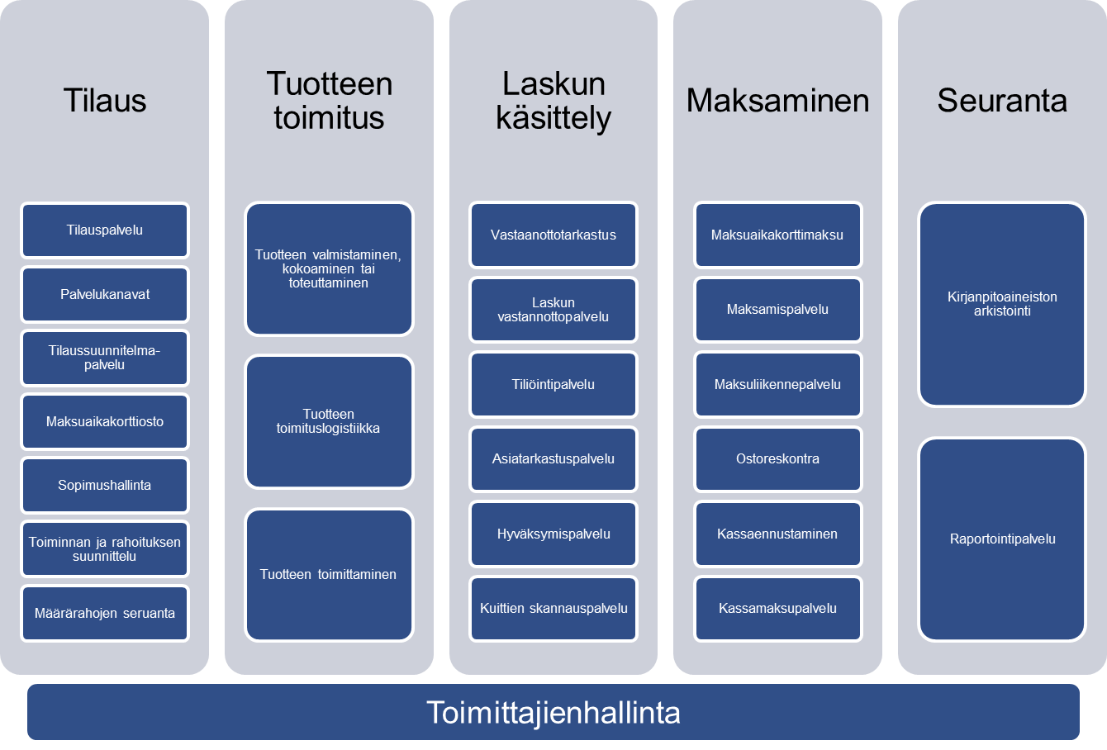

Kuva 13 Tilauksesta maksuun prosessinvaihetta /prosesseja tukevat palvelut

Tilauksesta maksuun päävaihetta edeltää hankintasopimuksen solmiminen ja palvelutoimittajan valinta. Edellisessä vaiheessa on jo määritetty palvelut ja tuotteet, joita valituilta toimittajilta voidaan hankkia ja näiden yksikköhinnat tai kokonaishinnat. Tilaus- ja maksamisvaihe kytketään yhteen, suunnitelmilla ja laskujen tehokkaalla käsittelyllä. Suurin osa laskujen käsittelystä pyritään tavoitetilassa automatisoimaan.

**Johtamista ja tietojen hallintaa tukevat palvelut**

Hankintojen johtamisessa ja hankintoja ja maksatusta koskevien tietojen hallinnassa hyödynnetään seuraavia palveluita:

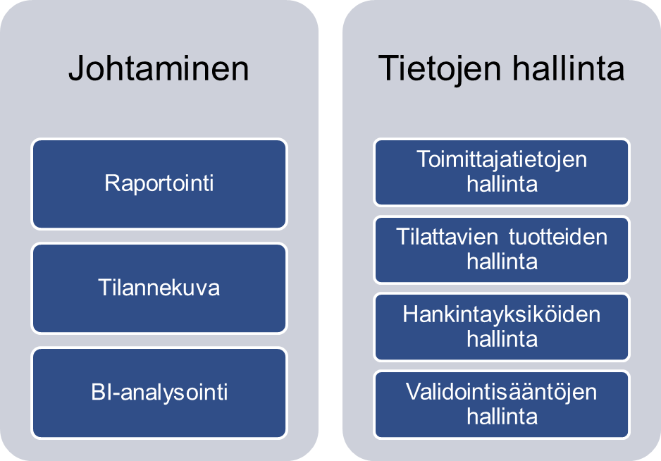

Kuva 14 Johtamista ja tietojen hallintaa tukevat palvelut

Johtamista voidaan tukea eri aikahorisontin palveluilla. Tilannekuva antaa tietoa erityisesti tietyn hetken tilanteesta ja sitä voidaan käyttää joko ylimmässä johdossa tai operatiivisen johtamisen tukena. Raportointipalvelu tuottaa yhteenvetoja ja tilastoaineistoja johtamisen ja tilastoinnin tueksi. Laajemmalla BI-analysoinnilla voidaan tehdä monipuolisempia analyysejä sopimuksista, toimittajista ja tilauksista sekä kokonaisostoista ja -kustannuksista.

Prosessiin ja palveluihin liittyvät keskeisimmät tietojärjestelmäpalvelut on tunnistettu jäljempänä.

Olennaiset palvelut on listattu tarkemmin *Liitteessä 1, KA-taulukot.*

## Sidosryhmät

Hankintoihin liittyy merkittävä määrä erilaisia sidosryhmiä. Osa näistä toimii hankintatoimen ohjaavina tahoina, osa taas erityisen merkittävinä hankkijoina, osa oikeustoimijoina ja sen lisäksi on iso joukko muita sidosryhmiä.

Sidosryhmät ovat tyypillisesti sellaisia, jotka joko ohjaavat hankintatoimea tai joille hankintatoimi tuottaa tietoa tai joilta se saa tietoa. Sidosryhmiin kuuluu myös tahoja, jotka muilla tavoin vaikuttavat hankintatoimeen tai hankintojen läpivientiin tai valtion hankintojen tavoitteisiin.

Sidosryhmät on jäsennetty seuraaviin pääluokkiin:

* EU
* Valtionhallinto
  + Ohjaus
  + Konsernitoimijat
  + Ministeriöt ja virastot
  + Tarkastus ja valvonta
  + Tilastointi ja rekisterinpitäjät
* Oikeustoimijat
* Muut sidosryhmät

Sidosryhmät on esitetty seuraavassa kuvassa.

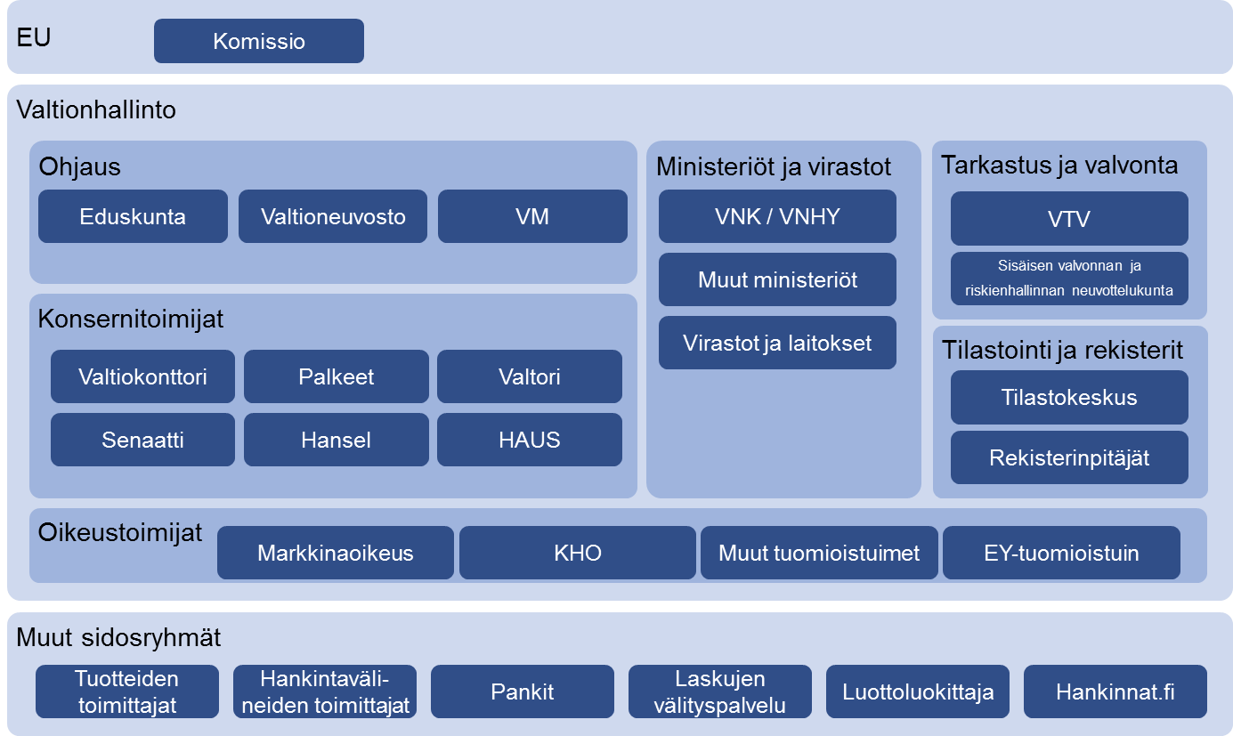

Kuva 15 Hankintatoimen sidosryhmät

Muita sidosryhmiä on tunnistettu enemmän ja sidosryhmien roolit on kuvattu tarkemmin *Liitteessä 1, KA-taulukot.*

## Hankintasanasto – keskeiset käsitteet

Yhtenäinen käsitteistö on olennaista yhteentoimivuuden näkökulmasta. Vain samalla tavalla ymmärrettyä ja määriteltyä tietoa voi vaihtaa tehokkaasti prosessin eri vaiheiden ja eri toimijoiden välillä.

Käsitteet auttavat muodostamaan ja kuvaamaan yhteisen ylätason näkemyksen hankintatoimen toimintakentästä ja kohdealueesta.

Käsitteistö on keskeinen yhteentoimivuuden osatekijä: systemaattisesti määriteltynä se mahdollistaa sekä ihmisten että tietojärjestelmien laadukkaan toiminnan ja semanttisesti yhteentoimivan tiedonvaihdon ja sitä kautta edistää hankintojen tehokasta läpivientiä.

Seuraavaan on koottu keskeisimmät valtionhallinnon hankintatoimen käsitteet.

### Ydinkäsitteet

Valtion hankintojen ydinkäsitteet ovat seuraavat:

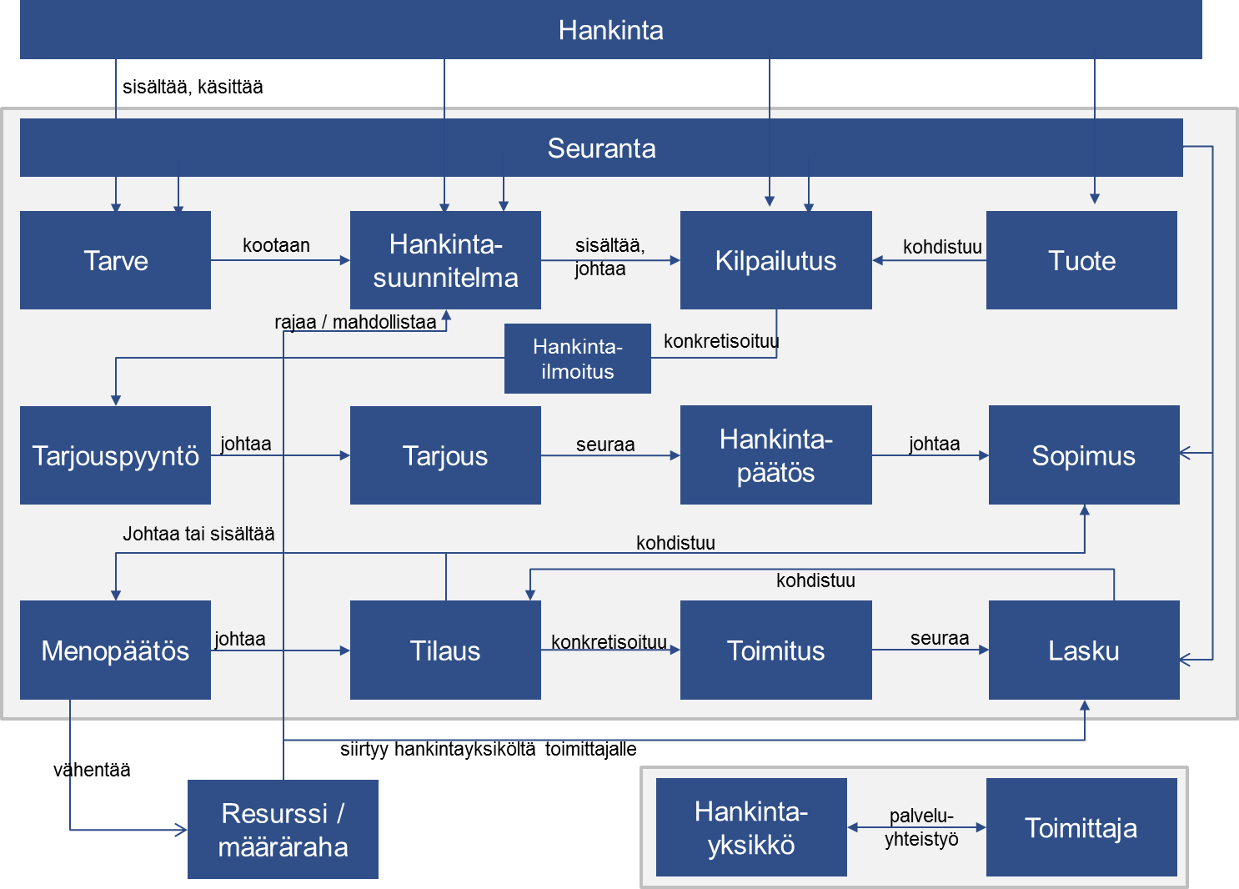

Kuva 16 Valtion hankintojen ydinkäsitteet ja niiden väliset pääsuhteet

Huom. Ylle on kuvattu hankinta- ja tilausprosessin yleiset ns. onnistuneen tapauksen ydinkäsitteet. Esim. hankintapäätöksen jälkeistä muutoksenhakua tai laskua mahdollisesti seuraavaa reklamaatiota ei ole kuvattu ydinkäsitteistössä. Vastaavasti ydinkäsitemallikuvassa ei ole kuvattu kaikkia mahdollisia hankintayhdistelmiä. Esim. joissain tapauksista itse sopimus toimii myös tilauksena ja pienhankintojen hankintapäätös syntyy tilauksesta.

Ydinkäsitteiden sisältö on seuraavassa, käsitteisiin liittyvät toimijat on kuvattu rooleina:

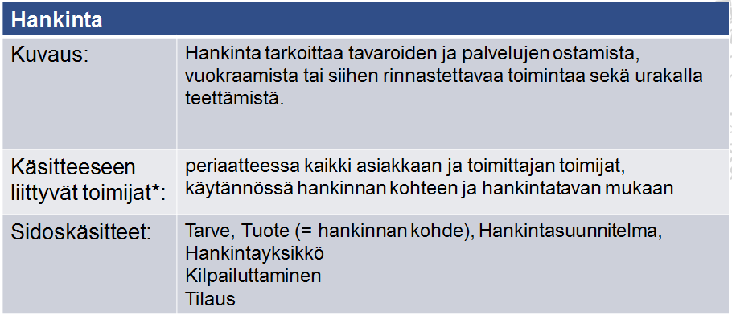

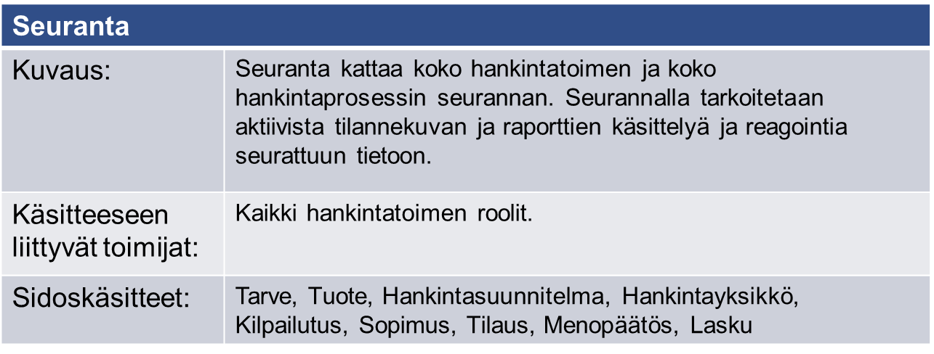

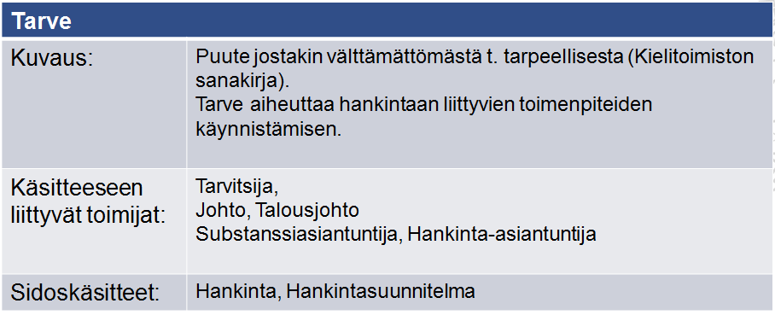

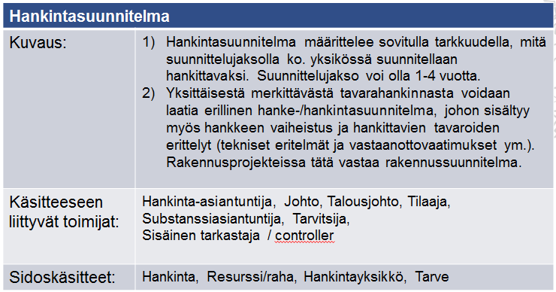

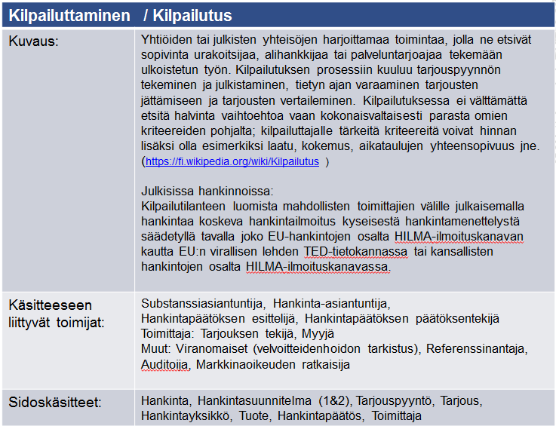

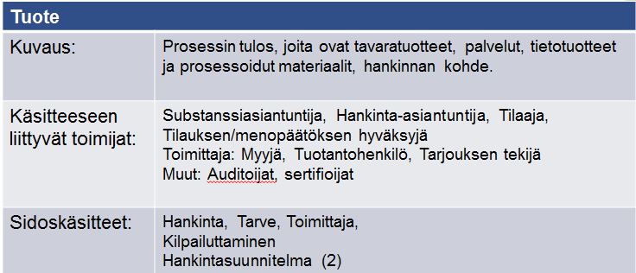

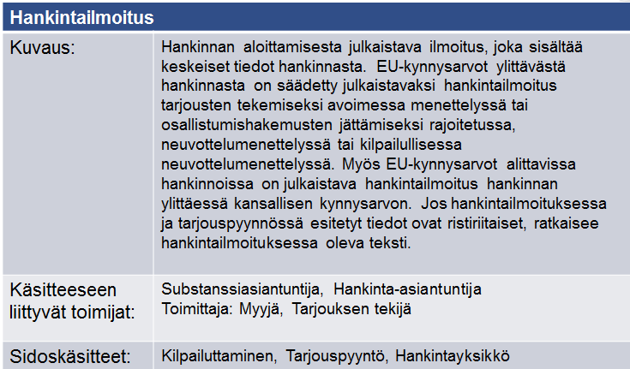

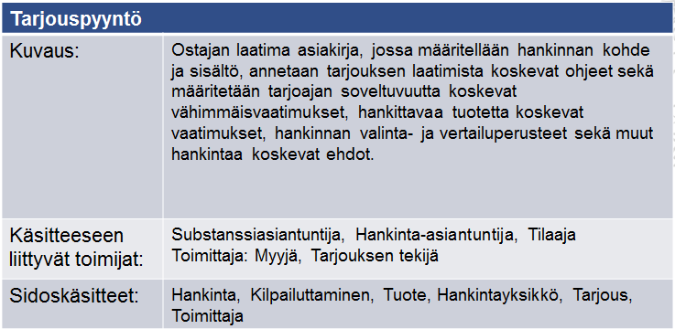

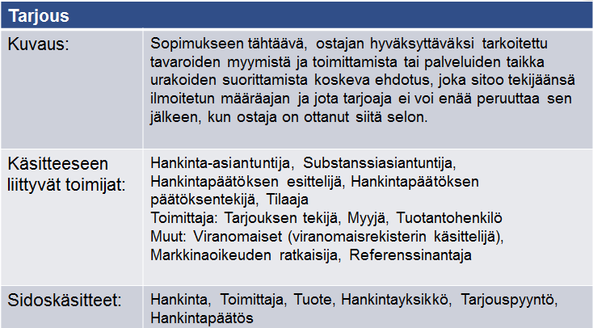

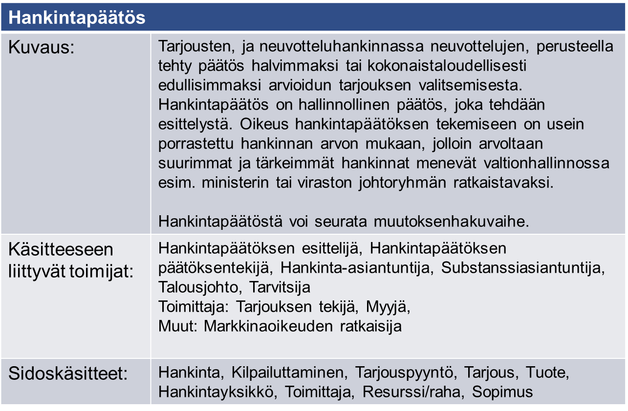

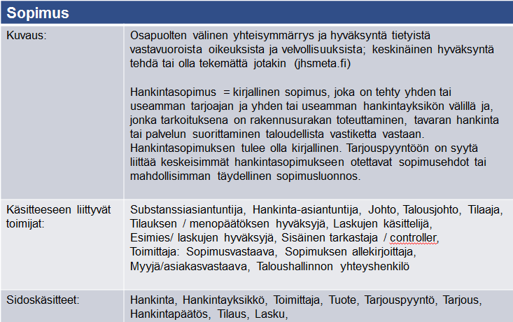

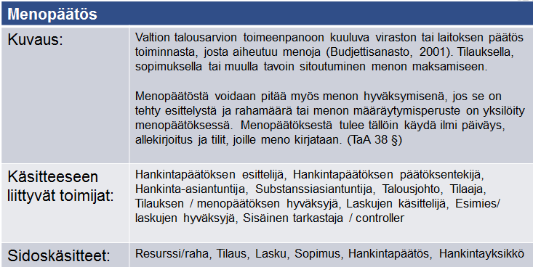

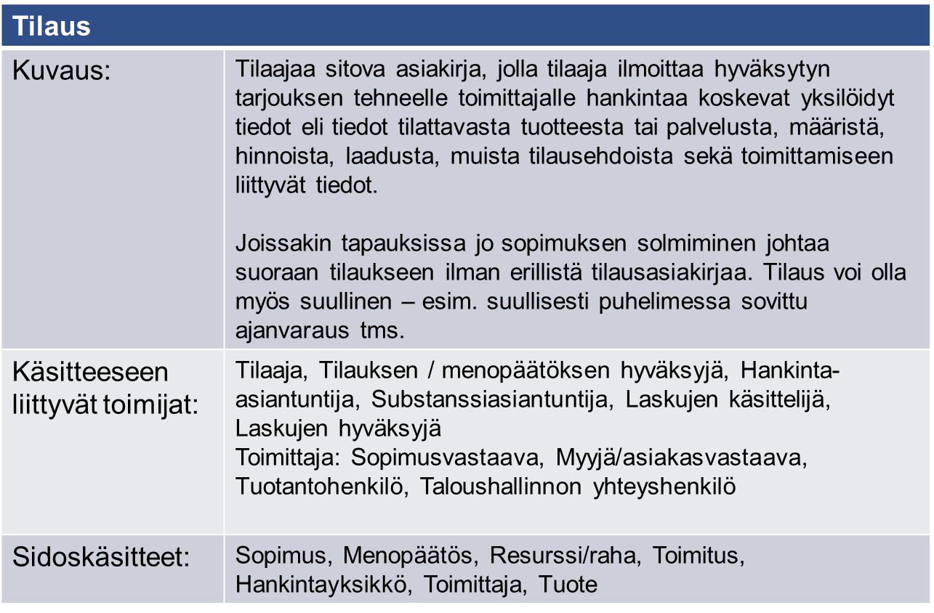

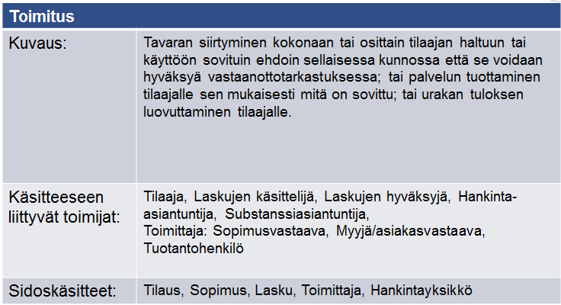

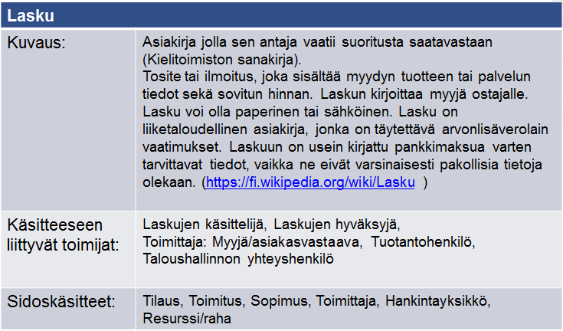

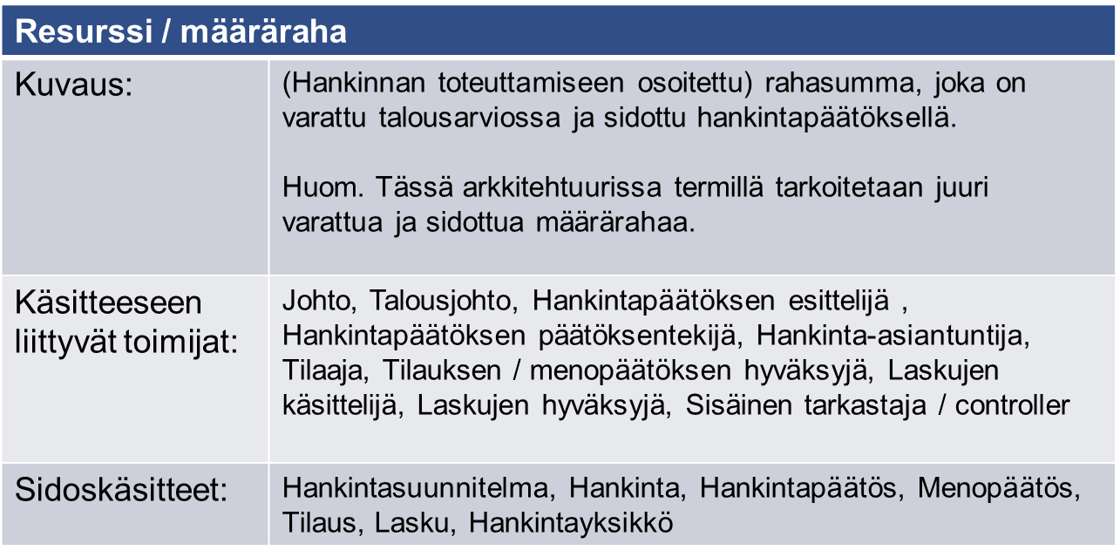

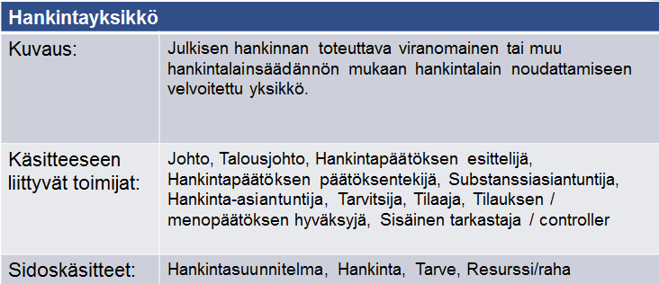

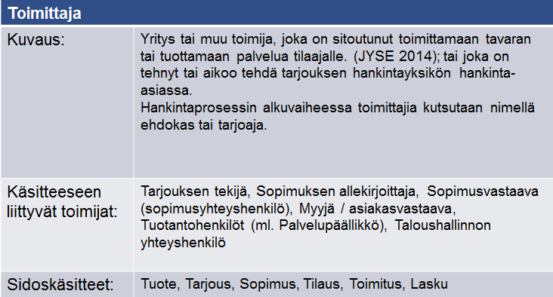

### Hankintasanasto

*Liitteeseen 3, Hankintasanasto* on koottu laajemmin hankintoja ja tilauksia sekä edellisten taloushallintoa koskeva sanasto. Sanastossa on huomioitu EUn hankintadirektiivin muutokset, valmisteilla olevan uuden hankintalainsäädännön vaikutukset sekä ajantasaistettu valtion taloushallinnon sanasto vastaamaan valtiokonttorin ohjeita ja määräyksiä. Sanasto yhtenäistää hankinnoissa käytettävää terminologiaa.

## Toimijat ja roolit

Tässä toimijoilla tarkoitetaan yksittäisiä henkilötoimijoita, jotka toimivat erilaisissa rooleissa osana hankintaprosesseja. Rooleilla tarkoitetaan erilaisissa prosesseissa toimiva aktoreita, jotka käytännössä toteuttavat tietyt prosessien vaiheet (esim. laatii suunnitelman, lähettää tarjouksen, tekee tilauksen, maksaa laskun, tekee päätöksen tai toimittaa päätöksen). Roolit ovat erityisesti käyttövaltuushallinnan ja prosessien kuvaamisen keskeisiä tekijöitä.

Hankintatoimeen kuuluu useita rooleja, joista tyypillisimmät on listattu *Liitteeseen 1, KA-taulukot*. Nämä voidaan jäsentää seuraaviin rooliryhmiin:

* Konsernitason roolit
* Hankintayksikön roolit
* Toimittajan roolit
* Muut roolit

Näihin rooliryhmiin sijoittuu erilaisia yksittäisiä alarooleja. Esimerkiksi yksittäinen hankintayksikön työntekijä voi toimia eri vaiheissa useassa eri roolissa.

Seuraaviin lukuihin on kuvattu keskeisimmät roolit.

### Konsernitason roolit

Valtiokonsernin hankintoihin liittyvät tavoitetilan konsernitason keskeiset roolit ovat:

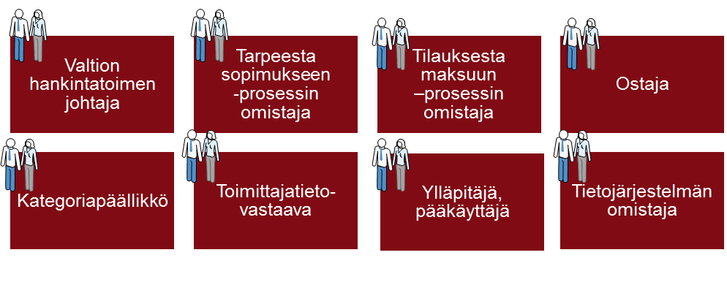

Kuva 17 Valtion hankintojen konsernitason roolit



Taulukko 6 Valtion hankintojen konsernitason roolien kuvaukset

### Hankintayksikön roolit

Hankintayksikön keskeiset roolit ovat:

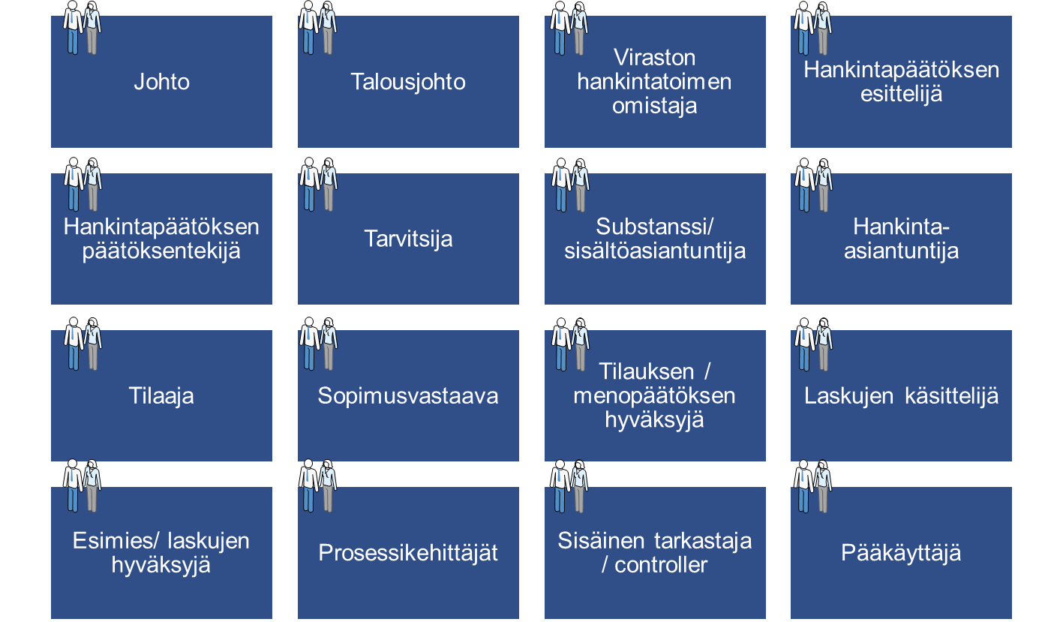

Kuva 18 Hankintayksikön roolit





Taulukko 7 Hankintayksikön roolien tiiviit kuvaukset

### Toimittajan roolit

Tarjoajan ja toimittajan pääroolit hankinnoissa ovat:

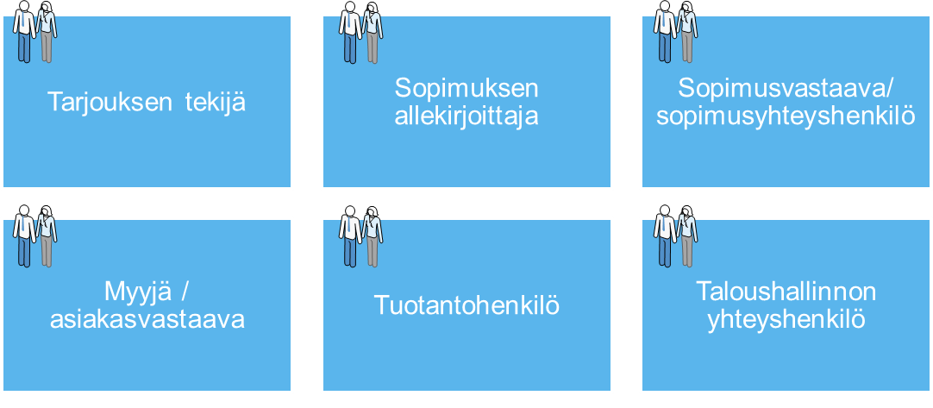

Kuva 19 Tarjoajan ja toimittajan roolit



Taulukko 8 Toimittajan roolien kuvaukset

### Muut roolit

Muut hankintoihin vaikuttavat keskeiset roolit ovat:

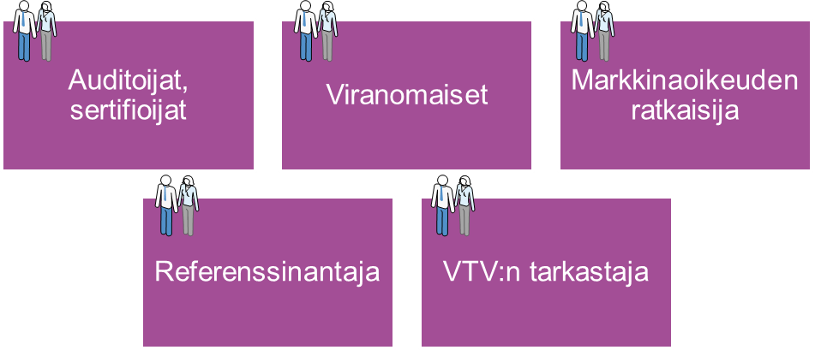

Kuva 20 Muut hankintoihin vaikuttavat keskeiset roolit



Taulukko 9 Muiden roolien tiiviit kuvaukset

Roolikuvaukset on kuvattu myös *Liitteessä 1, KA-taulukot.*

# Loogisen tason arkkitehtuurilinjaukset

**Keskeisimmät loogisen tason arkkitehtuurilinjaukset ovat:**

* Hankintatoimen toimintamallit, tiedot ja tietojärjestelmät tulee suunnitella ja toteuttaa koko hankintaprosessin elinkaarta ajatellen – tarpeesta maksuun.
* Toimintamalleja automatisoidaan ja suoraviivaistetaan – pyritään esimerkiksi automaattiseen laskujen kohdistamiseen ja hyväksymiseen tilauksia vastaan.
* Hankintatoimen prosessien tehostamisen tulee johtaa hankintatoimen säästöihin.
* Hankintatoimen tietovarantoja suositellaan keskitettävän konserniohjauksen mukaisesti.
* Hankintaprosessin alkupäässä tallennettavat tiedot ovat käytössä myöhemmissä prosessin vaiheissa.
* Tietojärjestelmäpalvelut toteutetaan löyhästi toisiinsa liittyvillä tietojärjestelmäpalveluilla – joko erillisillä palveluilla tai tietojärjestelmien tarjoamilla rajapinnoilla.
* Eri toimittajien tilausjärjestelmät integroidaan yhteen verkkokauppakäyttöliittymään. Tämä kytkeytyy automaattisesti tilaustenhallintaan.
* Tietojärjestelmäpalvelut integroidaan toisiinsa dokumentoiduin ja määritellyin rajapinnoin.

## Hankintojen pääprosessi

Hankintatoimen prosessi kattaa koko hankintojen elinkaaren aina tarpeen tunnistamisesta kilpailutuksen ja tilauksen kautta palvelujen toimittamiseen ja laskun maksuun. Näiden lisäksi keskeinen prosessi on hankintojen johtaminen ja hankintojen jatkuva kehittäminen.

Valtion hankintatoimen pääprosessi on seuraava:

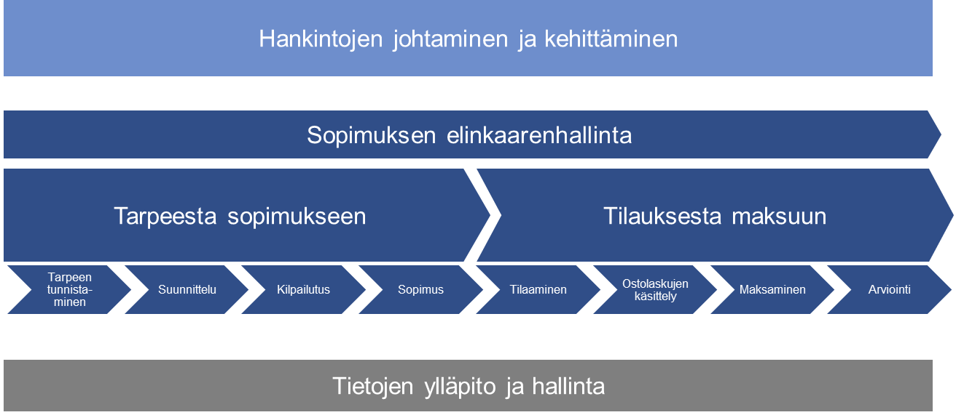

Kuva 21 Hankintatoimen pääprosessi - prosessikartta

Hankintojen elinkaariprosessi jakautuu kahteen päävaiheeseen:

* Tarpeesta sopimukseen (ns. pre award -prosessivaihe) ja
* Tilauksesta maksuun (ns. post award -prosessivaihe)

Olennaista on kuitenkin hallita ja toteuttaa koko hankintojen elinkaariprosessi yhtenäisenä kokonaisuutena. Lähtötilanteessa Tarpeesta sopimukseen prosessi ja Tilauksesta maksuun prosessi ovat liian erillisiä eivätkä ole riittävästi integroituneita. Tavoitetilassa toimittajatiedot saadaan jo tarjousvaiheessa ja näitä tietoja voidaan hyödyntää koko muun elinkaariprosessin ajan aina toimittajan kaikkien sopimusten päättymiseen asti. Vastaavasti laskutuksen edellyttämät viitteet ja kohdistamistiedot voidaan antaa toimittajalle jo sopimuksen solmimisen yhteydessä. Näin toimittajan laskut voidaan suoraan kohdistaa oikeaan sopimukseen ja mahdollisesti hyväksyä automaattisesti laskutusvaiheessa. Ylipäätään myös sopimus voi suoraan toimia tilauksena.

Uudistettuja toimintatapoja on tässä valtion hankintatoimen tavoitearkkitehtuurissa kuvattu lähinnä käyttötapausten kautta. Käyttötapauksiin palataan seuraavassa luvussa ja käyttötapaukset on kuvattu omassa liitteessään *Liitteessä 2, Käyttötapaukset.*

Aikaisemmissa valtion hankintojen kehittämisprojekteissa on tuotettu kattava joukko hyviä prosessikuvauksia hankintojen eri vaiheista. Aiemmissa vaiheissa toteutetut prosessikuvaukset on seuraavissa vaiheissa päivitettävä vastaamaan tavoitetilaa varsinaisissa tietojärjestelmäpalvelun toteutusprojekteissa. Tässä tavoitetila-arkkitehtuurissa on nostettu näistä aiemmista projekteista muutama kuvaus esimerkkeinä.

**Kilpailuttaminen – kilpailutus ja tarjousaika**

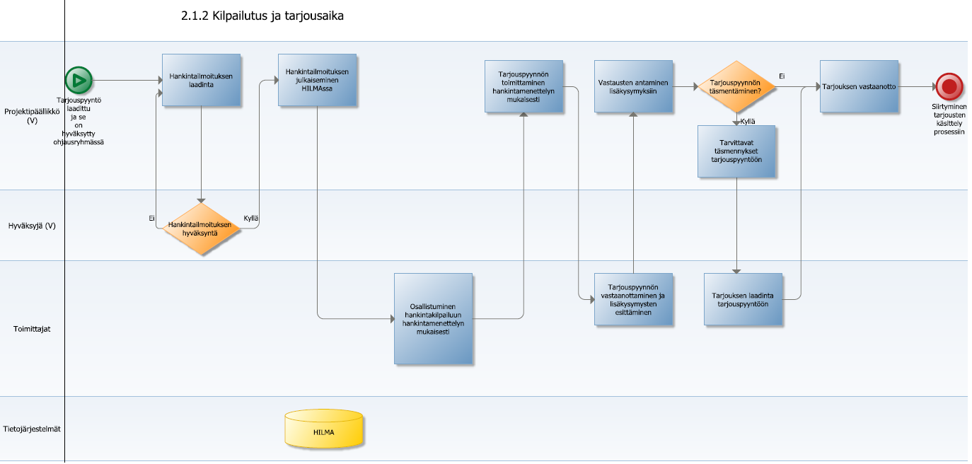

Kuva 22 Esimerkkiprosessikuvaus: Kilpailutusprosessi, kilpailutus ja tarjousaika - prosessikaavio

Huom. edellä kuvattu esimerkkiprosessi kuvaa vielä nykyisen hankintalainsäädännön mukaista menettelyä. Uudessa hankintalaissa neuvottelumenettelyssä tulee tarjouspyyntö toimittaa jo hankintailmoituksen yhteydessä. Vastaavasti hankinta tulee jakaa pienempiin osiin, jotta myös PK-yritysten on mahdollista osallistua kilpailutuksiin.

**Hankintapäätöksen tekeminen**

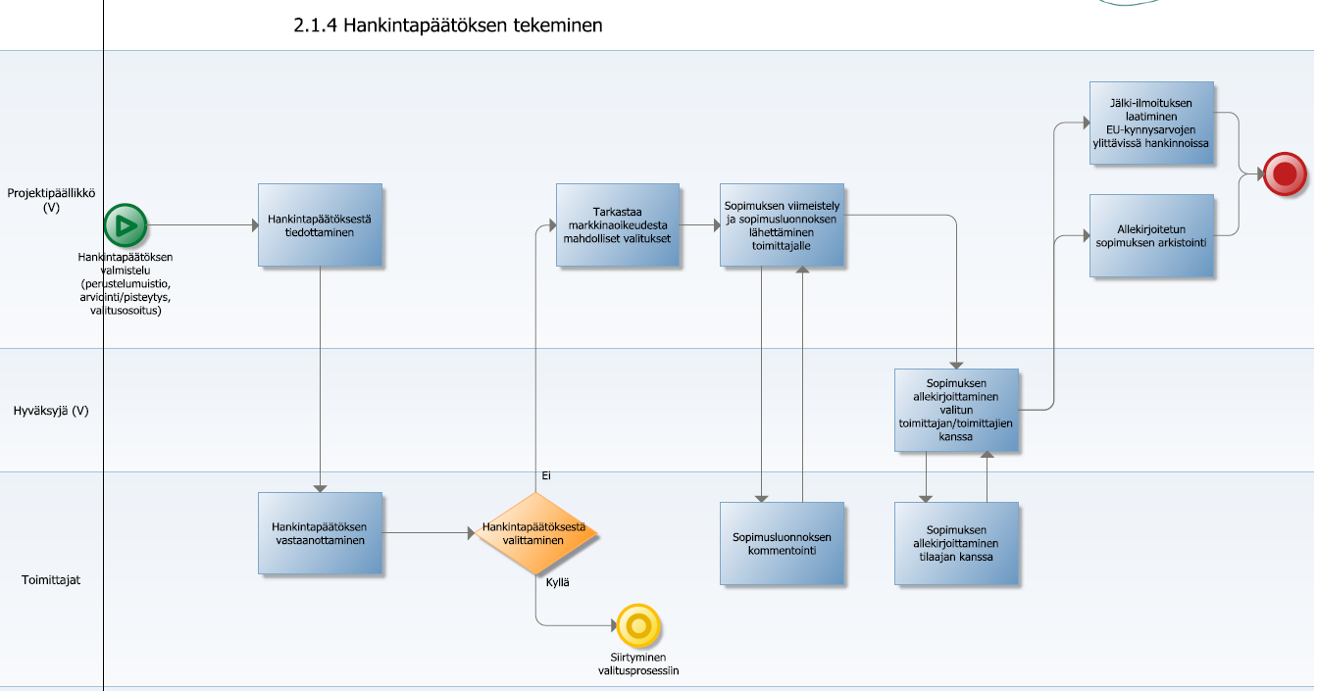

Kuva 23 Hankintapäätöksen tekeminen - prosessikaavio

**Hyvityslaskun käsittely**

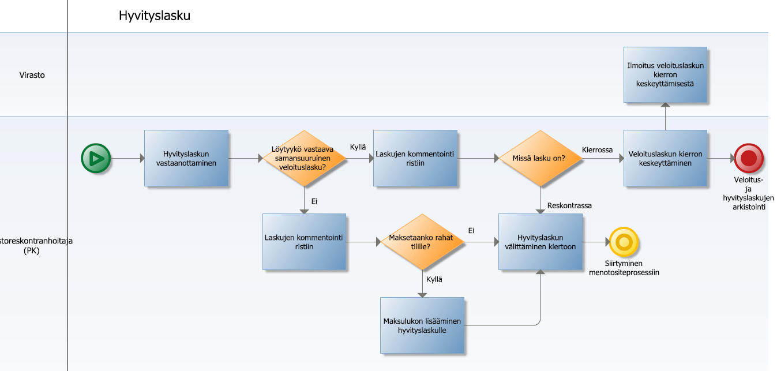

Kuva 24 Hyvityslasku - prosessikaavio

**ICT-hankintojen päätöksentekomallin valintaprosessi**

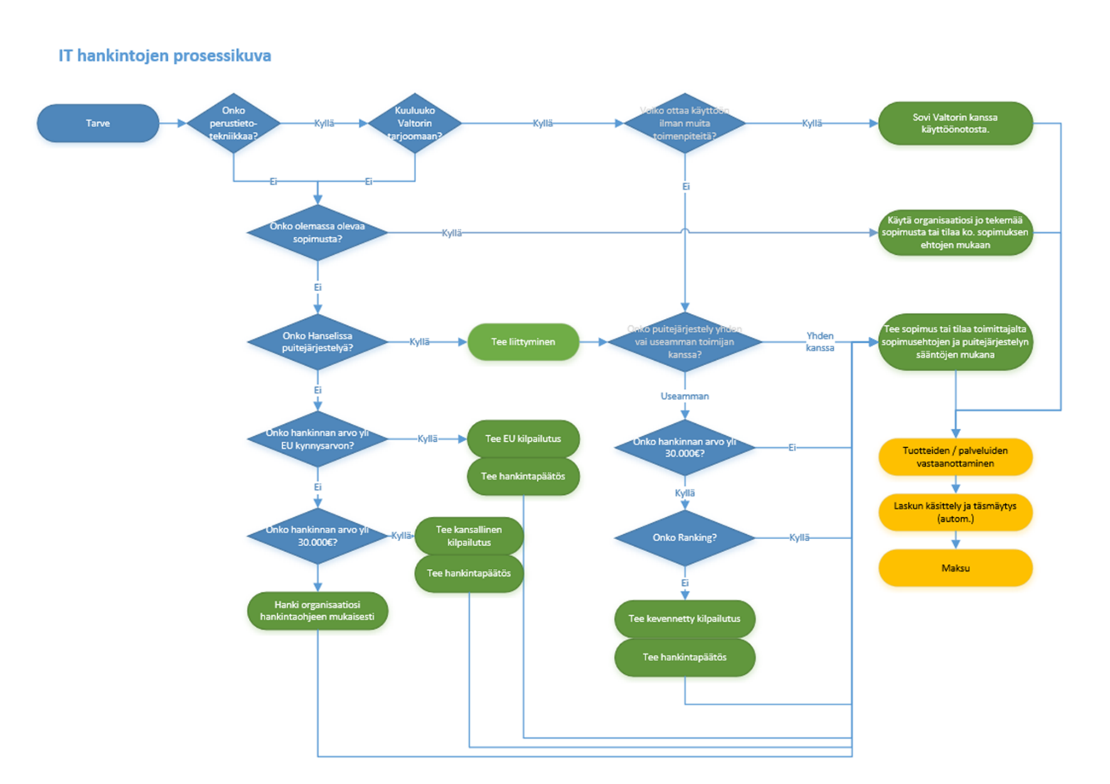

Kuva 25 Esimerkki ICT-hankintojen toimintamallin päätöksentekoprosessista

Yllä Tarve tarkoittaa jo hyväksyttyä tarvetta, joka johtaa hankintaan. Luonnollisesti organisaatioissa on erilaisia alustavia tarpeita, jotka käsitellään ja hyväksytään virastojen kehittämisen ohjauksen menettelyjen mukaisesti.

Hankintatoimen prosesseja tulee tarkentaa käyttötapauksissa kuvattujen uusien toimintamallien mukaisesti jatkokehitysvaiheissa.

## Käyttötapaukset

Tavoitearkkitehtuurissa toiminnallisissa kuvauksissa on keskitytty prosessien sijaan käyttötapauskuvauksiin. Laaditut esimerkkikäyttötapaukset antavat tarkemman kuvauksen uusista ratkaisumalleista juuri käyttäjän näkökulmasta.

Julkishallinnossa käytetty vaatimusmäärittelyä koskeva JHS 173 –suositus määrittelee käyttötapauksen seuraavasti:

Käyttötapaus kuvaa käyttäjän ja järjestelmän tai kahden järjestelmän välistä vuorovaikutusta sarjana toimintoja, joita toimija (ihminen tai järjestelmä tai sen osa) suorittaa tai aikaansaa järjestelmällä jonkin tavoitteen saavuttamiseksi.

Käyttötapauksiin liittyy siten aina jokin (yksi tai useampi) toimija. Toimija voi olla esimerkiksi tietyssä roolissa toimiva henkilö, toinen tietojärjestelmä tai organisaatio. Yksi henkilö voi olla useassa eri roolissa eli useana eri toimijana käyttötapauksessa.

Käyttötapaus kuvaa joukon skenaarioita. Skenaario on sarja toimenpiteitä toimijoiden ja tietojärjestelmän välillä. Yhdessä käyttötapauksessa kuvataan tavallisesti useampia skenaarioita; tyypillisen käytön lisäksi kuvataan myös vaihtoehtoiset tapahtumien kulut ja virhetilanteet. Käyttötapaus sisältää näin joukon erilaisista näkökulmista esitettyjä kuvauksia toimintaprosesseista ja tietojärjestelmien käytöstä.

Käyttötapaukset kuvaavat vaatimuksia toiminnalliselle järjestämiselle sekä toimintaa tukevien tietojärjestelmien toiminnoille.

Tässä arkkitehtuurikuvauksessa on kuvattu seuraavat käyttötapaukset:

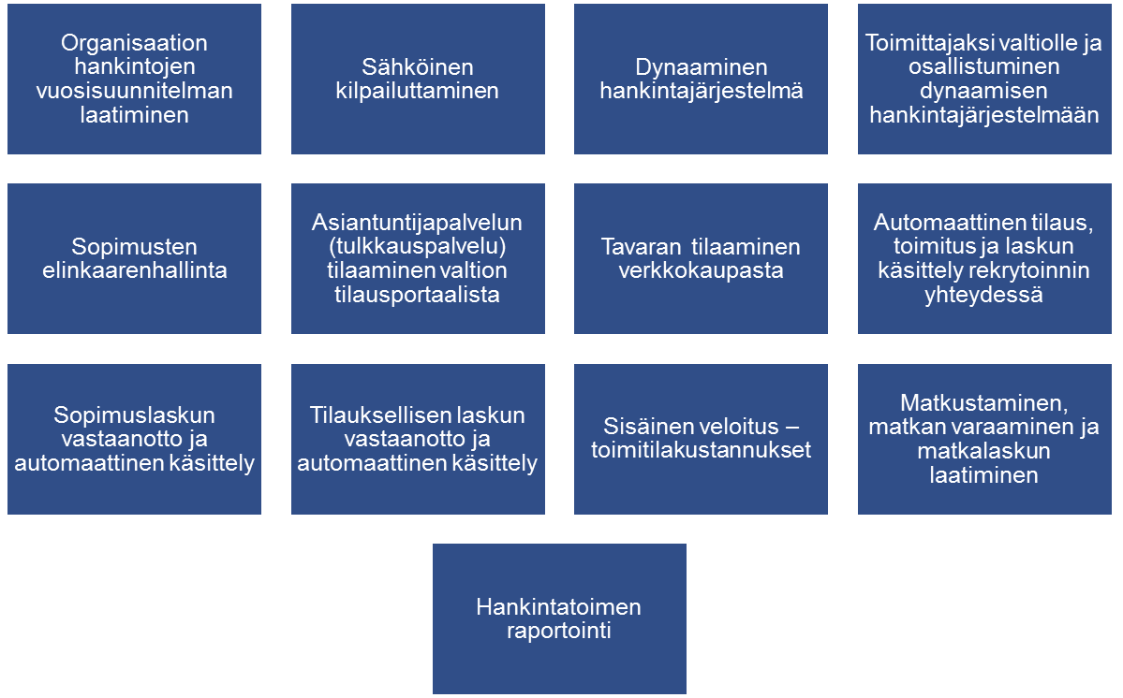

Kuva 26 Kuvatut käyttötapaukset

Käyttötapaukset on laadittu seuraavien yhteistä tavoitetilaa koskevien oletusten mukaisesti:

Tavoitetilassa hankintatoimen eri toimijoiden käytettävissä on valtion yhteisiä tietojärjestelmiä kilpailutukseen, sopimustenhallintaan, tilausten tekemiseen, matkahallintaan, laskujen käsittelyyn ja erilaisen hankintatiedon raportointiin. Hankintatoimen järjestelmät on integroitu toisiinsa ja taloushallinnon järjestelmiin siten että hankinnan eri vaiheissa muodostuvat tiedot siirtyvät automaattisesti prosessin myöhemmissä vaiheissa käytettäviksi, esim. sopimustiedot laskujen käsittelyyn.

Hankintoja tekevä valtion henkilöstö käyttää hankintatoimen eri järjestelmiä yhtenäisen portaalin kautta johon on koottu kaikki hankintoihin liittyvät palvelut. Tilausportaaliin on rakennettu valtion verkkokauppa, jossa on tarjolla vähintään valtion konsernitoimijoiden tarjoamat tuotteet sekä valtiolle yhteisesti kilpailutetut ulkoisten toimittajien tuotteet. Valtion yhteishankintayksiköt ylläpitävät verkkokaupan sisältöä ja tarjontaa.

Hankinnat tehdään suunnitelmallisesti siten että toiminnan ja talouden suunnitteluun yhteydessä valtion organisaatiossa suunnitellaan myös tarpeellisella tarkkuustasolla hankinnat seuraavalle vuodelle ja alustavasti suunnittelukaudelle. Hankintasuunnitelman tiedot ovat käytettävissä hankinnan tietojärjestelmissä siten että kilpailutuksia, sopimuksia, tilauksia ja laskuja voidaan hankinnan edetessä verrata ja täsmäyttää organisaation hankintasuunnitelmaan ja varattuihin määrärahoihin.

Taloushallintoon siirtyy tietoja hankintaprosessin edetessä useassa vaiheessa siten että taloushallinnon järjestelmissä on ajantasainen tieto hankintoihin varatuista, sidotuista ja käytetyistä määrärahoista.

Hankintojen suunnittelun yhteydessä määritellään henkilöstön hankinta- ja tilausvaltuudet tarpeellisella tarkkuustasolla hankinnan arvon tai tuoteryhmien mukaan. Nämä henkilöstön hankintaprofiilit liitetään organisaation hankintasuunnitelmaan ja ne ovat käytettävissä hankinnan tietojärjestelmissä siten että käyttäjän valtuudet ja oikeudet voidaan hankinnan eri vaiheissa tarkistaa.

Hankintojen tekemistä on keskitetty hankintatoimen asiantuntijoille. Muulla henkilöstöllä voi silti olla oikeudet tehdä tilauksia valmiiksi kilpailutetusta valikoimasta, esim. tavallisia tuotteita, joiden arvo on vähäinen, voisivat tilata kaikki tiettyyn rajaan asti.

Toimittajista on koottu tietoa yhteiseen tietovarantoon jota voidaan käyttää markkinakartoituksissa ja hankintojen suunnitteluvaiheessa. Toimittajatiedon tietovaranto sisältää tietoja sekä valtion sopimustoimittajista että sellaiseksi aikovista. Toimittajilla on mahdollisuus ylläpitää omaa toimittajaprofiilia.

Käyttötapaukset on koottu omaan dokumenttiinsa *Liitteeseen 2, Käyttötapaukset.*

Seuraavaan taulukkoon on koottu tiivistelmä kustakin käyttötapauksesta:

|  |
| --- |
| 1. **Organisaation hankintojen vuosisuunnitelman laatiminen**   Organisaation johtaja haluaa johtaa organisaatiotaan siten, että organisaation hankinnat mahdollistavat organisaation tehtävien laadukkaan hoitamisen ja toiminnan strategialähtöisen kehittämisen. Lisäksi johtaja haluaa, että hankinnat toteutuvat taloudellisesti ja suunnitelmallisesti sekä tarkoituksenmukaisina kokonaisuuksina. Organisaatioyksiköiden johtajat haluavat hankintojen vuosisuunnittelun avulla varmistaa oman yksikön toiminnan tarpeita vastaavien resurssien allokoitumisen kerta-/investointiluontoisille hankinnoille, aiempiin sopimuksiin sitoutuviin hankintoihin sekä tavanomaisille vuosittain toistuville hankinnoille. |
| 1. **Sähköinen kilpailuttaminen**   Organisaation hankinta-asiantuntija valmistelee tarjouspyynnön kilpailutusjärjestelmässä yhdessä substanssitoiminnan asiantuntijoiden kanssa. Tarjouspyyntö julkaistaan ja tarjoajat voivat tehdä siihen liittyviä kysymyksiä joihin hankintayksikkö vastaa. Tarjoajat jättävät tarjouksensa. Hankinta-asiantuntija ja substanssiasiantuntija arvioivat tarjoukset hyödyntäen kilpailutusjärjestelmän automaattisia tarkistuksia, pisteytyksiä ja asiakirjamalleja. Hankinta-asiantuntija laatii hankintapäätöksen, ratkaisija hyväksyy sen, ja hankintapäätös lähetetään tarjoajille tiedoksi. Hankinta-asiantuntija ja valittu toimittaja täydentävät sopimuksen ja se allekirjoitetaan. Sopimuksen tiedot ja siihen liittyvät tiliöinti- ja laskutustiedot tallennetaan sopimuspalveluun, asiakirjat arkistoidaan ja taloussuunnitteluun välitetään tieto sidotusta määrärahasta. |
| 1. **Dynaamisen hankintajärjestelmän (DPS) perustaminen ja DPS:stä ostaminen**   Yhteishankintayksikkö/hankintayksikkö on perustaa dynaamisen hankintajärjestelmän (DPS) tietylle tuote- tai palvelualueelle. Toimittajat lähettävät osallistumishakemuksen. Hankintayksikkö hyväksyy kaikki hakeneet toimittajat jotka täyttävät asetetut soveltuvuusvaatimukset. Toimittajat voivat jättää hakemuksia koko DPS:n keston ajan.  Hankintayksikkö voi käyttää perustettua dynaamista hankintajärjestelmää ja mukaan hyväksyttyjä toimittajia tehdessään hankintoja.  Malli on kuvattu 18.4.2016 voimaan tulevan hankintadirektiivin näkökulmasta. |
| 1. **Toimittajaksi valtiolle ja osallistuminen dynaamiseen hankintajärjestelmään**   Uusi palvelu- tai tuotetoimittaja haluaa päästä valtionhallinnon toimittajalistoille potentiaaliseksi toimittajaksi tai osallistua dynaamiseen hankintajärjestelmään |
| 1. **Sopimusten elinkaarenhallinta**   Organisaation johto haluaa asianmukaisella sopimusten elinkaarenhallinnalla varmistaa, että organisaation tekemien sopimusten tavoitteet ja hyödyt toteutuvat ja että organisaatio saa ne suoritteet, joista on sovittu sopimuksenmukaisilla hinnoilla ja muilla ehdoilla. Tavoitteena on myös, että sopimuskaudenaikaiset haasteet tunnistetaan ajoissa hyödyntäen mahdollisuuksien mukaan automaattisia seurantakeinoja ja hälytyksiä, että ongelmiin reagoidaan viipymättä ja että osapuolet ryhtyvät asianmukaisiin korjaustoimiin sopimuksenmukaisesti. Sopimusdokumentit ja niitä koskevat muutostiedot taltioidaan mahdollisimman ajantasaisesti ja kootusti ja sekä arkistoidaan asianmukaisesti. Myös toimittajayhteistyön hoitoon liittyvät tehtävät pyritään kytkemään ratkaisuun. |
| 1. **Asiantuntijapalvelun (tulkkauspalvelu) tilaaminen valtion tilausportaalista**   Organisaatio tarvitsee ulkopuolista tulkkauspalvelua. Hankinta tehdään valtion tilausportaalissa. Tilausportaali ohjaa käyttäjää oikean tuotteen ja hankintatavan valinnassa ja tarkistaa käyttäjän tilausoikeudet ja -valtuudet, sekä tilauksen vastaavuuden hankintasuunnitelmaan. Tilaus, tilausvahvistus, toimituksen hyväksyntä ja laskun käsittely tehdään tilausportaalissa. |
| 1. **Tavaran tilaaminen verkkokaupasta**   Tilaaja vertailee saatavilla olevia tuotteita tilausportaalin verkkokaupassa ja tekee tilauksen. Tilausjärjestelmä tarkistaa tilaajan tilausoikeuden ja käytettävissä olevan määrärahan. Toimittaja saa tilauksen ja tekee tilausvahvistuksen. Toimittaja toimittaa tuotteen ja tilaaja merkitsee tilauksen vastaanotetuksi. Toimittaja laskuttaa tuotteen ja tilausjärjestelmä vertaa laskua tilaukseen ja vastaanottokuittaukseen ja lähettää sen maksuun. |
| 1. **Automaattinen tilaus, toimitus ja laskun käsittely rekrytoinnin yhteydessä**   Uusi henkilö palkataan valtiolle. Virasto on määrittänyt palvelupaketin, joka ko. roolin henkilölle automaattisesti tilataan ja toimitetaan. Uuden henkilön laitteet ja välineet sekä palvelut tilataan automaattisesti, kun hänen työsuhteensa vahvistuu. Tämä muuttaa automaattisesti kuukausilaskutuksen volyymimäärää, määrä hyväksytään tilauksen pohjalta automaattisesti laskutuksessa. |
| 1. **Sopimuslaskun vastaanotto ja automaattinen käsittely**   Jatkuvaan palveluun, jota laskutetaan toistuvasti tietyin aikavälein, perustuvat laskut voidaan käsitellä automaattisesti, perustuen laskujenkäsittelyjärjestelmään tallennettavalle tekniselle lomakkeelle. |
| 1. **Tilauksellisen laskun vastaanotto ja automaattinen käsittely**   Tilaaja on tehnyt sähköisessä tilausportaalissa tilauksen palvelusta tai tuotteesta. Tilaukseen perustuva lasku voidaan käsitellä automaattisesti tilaukselle tallennettujen tietojen perusteella ja täsmäyttää se tehdyn vastaanottomerkinnän perusteella. |
| 1. **Sisäinen veloitus - toimitilakustannukset**   Toimitilakustannusten (vuokra ja toimitilapalvelut) sisäinen veloitus käsitellään automaattisesti perustuen:   * vuokrasopimuksessa sovittuun vuokratasoon ja vuosittaisiin indeksitarkastuksiin ja * toimitilapalvelusopimuksessa sovittuun palvelutasoon ja vuosittaiseen kustannustason tarkastukseen.   Toimitilasopimus tallennetaan sopimustenhallintajärjestelmään, josta sopimuksen laskutustiedot siirtyvät laskujenkäsittelyjärjestelmään. Laskujenkäsittelyjärjestelmä muodostaa laskuille käsittelysäännöt, kohdistaa saapuvan laskun oikealle sopimukselle, tiliöi ja tarkastaa sen sopimustietojen perusteella, hyväksyy laskun ja siirtää sen maksatukseen. |
| 1. **Matkustaminen, matkan varaaminen ja matkalaskun laatiminen**   Matkustaja (tai matkanvaraaja) tekee matkasuunnitelman ja varaa tarvittavat palvelut valtion hankintaportaalin osana olevasta valtion yhteisestä matkustusportaalista. Matkan aikana tehdyt tapahtumat siirtyvät automaattisesti matkustusportaaliin. |
| 1. **Hankintatoimen raportointi**   Hankintatoimen raportoinnissa voi tunnistaa kaksi pääasiallista kohderyhmää: konsernitoimijat ja hankintayksiköt. Konsernitasolla tietotarpeet kiinnittyvät hankintatoimen taloudellisuuteen sekä prosessin tehokkuuteen. Hankintayksiköissä tietotarpeet kiinnittyvät usein toiminnan suunnitteluun ja seurantaan. Hankintatoimen konserniraportoinnilla voidaan vastata myös palvelun tuottajien, kansalaisten sekä muiden viiteryhmien tietotarpeisiin avoimen ja läpinäkyvän hallinnon näkökulmasta. Raportoinnin tulee olla monipuolista ja monitasoista. Sen tulee kattaa hankintayksikön kokonaisuus, palvelukokonaisuudet/organisaatioyksiköt ja toimittaja/sopimushallinnan näkökulmat. |

Taulukko 10 Tiivistelmä kuvatuista käyttötapauksista

## Loogiset tietovarannot

Hankintatoimeen liittyvät tietovarannot voidaan jäsentää:

* Kansallisiin perustietovarantoihin
* Valtiotasoisiin tietovarantoihin, joita tulisi tulevaisuuden tavoitetilassa olla vain yksi valtionhallinnossa
* Muihin hajautettuihin tietovarantoihin

Tietovaranto on tässä yhteydessä looginen digitaalinen tietokokoelma, joka voi sisältää joko rakenteista tietoa (dataa) tai esim. asiakirjoja ja dokumentteja. Ne voidaan toteutustasolla (arkkitehtuurin fyysisellä tasolla) toteuttaa erilaisilla tietokanta- ja tietokokoelmatoteutustavoilla.

Tavoitetilassa korostuu valtionhallinnon hankintatoimen tietovarantojen looginen jäsennys sekä näiden kiinteä kytkeminen asiakirjahallinnon ja taloushallinnon tietovarantoihin. Hankintatoimen loogiset tietovarannot kytketään palvelurajapinnoin toisiinsa siten, että saman tiedon taltioimista moneen paikkaan pyritään tavoitetilassa välttämään. Kaikissa tapauksissa huolehditaan siitä, että keskeisiä ydinkäsitteitä vastaavilla tiedoilla on aina yksi päätietolähde (Master Data Source, MDS), josta luotettavin tieto on kullakin ajanhetkellä saatavissa. Esimerkiksi tulevaisuudessa toimittajaorganisaatioiden perustietojen päätietolähde on YTJ ja laajempia toimittajaprofiileja säilytetään ja hallitaan valtionhallinnon yhteisessä toimittajatietovarannossa.

Käsitteistön, päätietojen jäsennyksen ja prosessien pohjalta voidaan tunnistaa seuraavat loogiset tietovarannot:

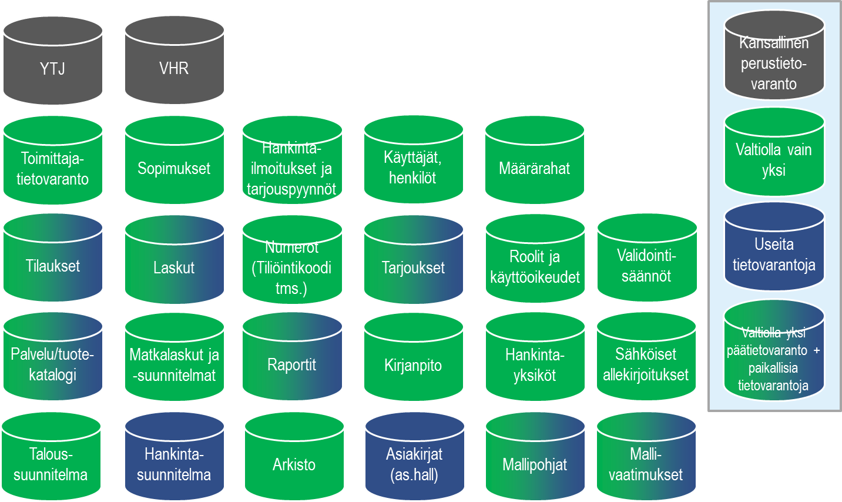

Kuva 27 Hankintatoimen loogiset tietovarannot

Mallista voi havaita, että merkittävä osa loogisista tietovarannoista olisi kokonaisuuden toimivuuden varmistamiseksi toteutettava keskitetysti. Osa tiedoista voidaan tuottaa hajautetusti, mutta tietoa hyödynnetään aina keskitetystä tietovarannosta.

Huom. Yllä oleva kuvaus on kuvaus loogisista tietokokoelmista. Ne voidaan koota toteutustasolla eri yhdistelminä toteutettaviin tietokantoihin ja palveluihin. Keskittäminen ei tässä tarkoita sitä, että kaikki keskitettäväksi ehdotetut tietovarannot toteutetaan toteutustasolla yhdellä keskitetyllä rekisterillä tai tietokannalla vaan että keskitetyksi esitetyt loogiset tietovarannot ovat sellaisia, ettei kyseisiä tietoja tulisi tavoitetilassa taltioida useaan paikkaan valtiokonsernissa. Ne voidaan koota yhteen tai useampaan tietokantaan tai rekisteriin – kuitenkin siten, että kustakin keskitetyksi tunnistetusta loogisesta tietovarannosta olisi vain yksi ns. master-tietovaranto valtiolla. Esim. sopimusrekisterejä on järkevä koota valtionhallinnossa yhteen tietokantaan. Toki tämä on eri tietokanta kuin vaikkapa kirjanpitotiedot, joka on oma looginen kokonaisuutensa. Esimerkiksi on esitetty näkemys, että Verohallinnon Harmaan talouden selvitysyksikön alaisuuteen koottaisiin kaikista hankinnoissa tarvittavista perustietovarannoista ja rekistereistä tiedot yhteen.

Tietovarantojen kuvaukset on koottu alle:

### Kansalliset perustietovarannot

Hankintatoimessa ei käytetä kovin laajasti kansallisia perustietovarantoja, koska hankintatoimi ei sellaisenaan suoraan koske kansalaisia

|  |  |
| --- | --- |
| **Looginen tietovaranto** | **Kuvaus** |
|  | Yritys- ja yhteisötietojärjestelmä (YTJ) on PRH:n ja Verohallinnon yhteinen palvelu, jossa yritykset ja yhteisöt voivat ilmoittaa tietonsa yhdellä ilmoituksella molemmille viranomaisille.  YTJ:ssä yritys voi:   * perustaa yrityksen tai yhteisön * muuttaa yritystä tai yhteisöä koskevia tietoja * lopettaa yrityksen tai yhteisön * hakea yrityksen perustietoja yrityshaussa.   YTJ:n kautta ilmoitetut tiedot välittyvät PRH:n kaupparekisteriin ja säätiörekisteriin sekä Verohallinnon arvonlisäverovelvollisten rekisteriin, ennakkoperintärekisteriin ja työnantajarekisteriin.  YTJ:n kautta voidaan hakea yritysten perustietoja. |

|  |  |
| --- | --- |
| **Looginen tietovaranto** | **Kuvaus** |
|  | VHR – rekisteri velvoitteiden hoitamisesta - on Verohallinnon harmaan talouden selvitysyksikön suunnittelema rekisteri, joka keräisi tietoa muista rekistereistä ja analysoisi sitä tuottaakseen verkkopalvelun ja tietoa kansalliseen palveluväylää kilpailutusvaiheen ja sopimuskauden aikana tarvittavasta yritystiedosta. VHR palvelusta hankintaa tekevä organisaatio ja sopimuksen toteutumista seuraavat henkilöt saisivat tietoa mm. seuraavien velvoitteiden hoitamisesta/laiminlyömisestä:  • Verohallinnolle maksattavat verot  • Tullin kantamat verot ja maksut  • Eläkevakuutusmaksut  • Työttömyysvakuutusmaksut  • Tapaturmavakuutusmaksut  Tietoa ei tällä hetkellä ole keskitetty vaan hakuja joutuu tekemään useammasta rekisteristä. Euroopan unionin hankintadirektiivin mukaan hankintayksikkö ei saa vuoden 2018 jälkeen pyytää toimittajalta tietoa, jonka se itse pystyisi saamaan maksuttomasta rekisteristä. |

Toimialakohtaisissa hankinnoissa voidaan mahdollisesti hyödyntää jatkossa myös muita kansallisia perustietovarantoja – erityisesti kiinteistöihin ja rakennuksiin liittyviä perustietovarantoja.

### Valtionhallinnossa yhteisiksi suunnitellut tietovarannot

Seuraavien tietovarantojen on tunnistettu olevan olennaisia hankintatoimen kokonaisprosessin kannalta ja näiden tietovarantojen kokoamisella yhteen koko valtionhallinnon käyttöön nähdään olevan merkittävä hankintoja tehostava vaikutus.

|  |  |
| --- | --- |
| **Looginen tietovaranto** | **Kuvaus** |
|  | Toimittajatietovaranto tarkoittaa tässä laajempaa ja tietosisällöltään rikkaampaa rekisteriä kuin lähtötilanteen ostolaskujen käsittelyyn liittyvä toimittajarekisteri.  Toimittajatietovaranto sisältää tiedot kaikista valtionhallinnon hankinnoista kiinnostuneista toimittajista – sekä olemassa olevista toimittajista että potentiaalisista tulevista toimittajista.  Tietovaranto sisältää toimittajaorganisaatioiden (tyypillisesti yritykset, mutta myös muut tarjoajayhteisöt) perustiedot sekä ns. toimittajaprofiilin, jota toimittajien edustajat voivat itse pitää yllä. Toimittaja voi halutessaan tallentaa profiiliinsa esim. oman keskeisen palvelutarjoamansa (voidaan hyödyntää esim. alustavia markkinakartoituksia tehtäessä) että toimittajien kiinnostuksen kohteet hankinnoissa (voidaan hyödyntää esim. automaattisessa viestinnässä).  Toimittajatietovaranto parantaa valtion hankintatoimen ja toimittajien välistä vuorovaikutusta ja mahdollistaa myös uusien ja pienten toimijoiden tunnettuuden parantamisen valtion hankintoja suunniteltaessa.  Yritysten ja yhteisöjen perustiedot voidaan yleensä poimia rekisteriin YTJ:stä. Tämä ei kuitenkaan sisällä esim. ulkomaalaisia tarjoajia ja toimittajia, joten toimittajarekisterin tietosisältö on YTJ:tä laajempi. |
|  | Sopimustietovaranto sisältää kaikki valtionhallinnon hankintasopimukset ja puitesopimukset. Tämä sisältää sekä puitesopimukset että puitesopimusten pohjalta hankitut palvelu- ja toimitussopimukset ja myös kaikki yksittäiset toimeksianto- ja palvelusopimukset.  Sopimukset taltioidaan rakenteisessa muodossa ja ne voidaan kytkeä suoraan tilauksiin ja tilausten kohdistamiseen. Sopimuksissa olevia hinnasto- ja maksuaikatietoja voidaan suoraan käyttää toimitusten ja laskujen hintojen validointiin.  Sopimustietovaranto sisältää myös tiedon sopimuksen solmimisesta, optiokausista ja siitä, milloin ko. sopimus on kilpailutettu sekä sopimuksen muutokset sopimuskaudella. Tätä voidaan käyttää määräaikaisten sopimusten päättymispäivän lisäksi syötetietona hankintasuunnitelmien laatimisessa.  Sopimustietovarantoa voidaan jatkossa laajentaa myös aiesopimuksiin tai käyttöoikeussopimuksiin – sopimuksiin, joihin ei vielä sellaisenaan sisälly kaupallista sitoutumista.  Huom. Sopimusrekisteristä on pystyttävä tuottamaan toimittajille kopio sopimuksista. Toimittajat säilyttävät omaa sopimuskappalettaan omassa sopimusarkistossaan. |
|  | Hankintailmoitukset kootaan yhteen kansalliseen tietovarantoon. Lähtötilanteessa kaikki kansallisen kynnysarvon ylittävät hankintailmoitukset tallennetaan Hankintailmoitukset.fi-palveluun. Jatkossa tänne suositellaan tallennettavan myös muut julkiset hankintailmoitukset. Voidaan mahdollisesti tulevaisuudessa yhdistää toteutustasolla kilpailutusjärjestelmän kanssa.  Tässä hankintailmoitukset käsitetään laajasti ja se sisältää myös ennakkoilmoitukset, suorahankintailmoitukset ja jälki-ilmoitukset.  Tietovarantoon on tarkoitus koota myös tarjouspyynnöt tavoitetilassa. Vaikka eri hankintayksiköillä on erilaisia sisällöllisiä tarpeita tarjouspyynnöille, ne kannattaa tuoda yhteen tietovarantoon, jotta muut hankintayksiköt voivat hyödyntää niitä tarvittaessa myöhemmin uudestaan. Sähköinen kilpailutusjärjestelmä edellyttää sähköisiä tarjouspyyntöjä. |
|  | Käyttäjät ja henkilöt – tietovaranto sisältää keskeisimmät hankintoihin liittyvien henkilöiden perustiedot, kuten nimi, yhteystiedot.  Tässä voidaan hankintayksiköiden käyttäjien kohdalla hyödyntää valtionhallinnon yhteisiä henkilörekisterejä. Toimittajien yhteyshenkilöt voidaan roolin mukaan usein kytkeä Rooli- ja valtuuspalvelun (ROVA) avulla yrityksiin. Näiden lisäksi toimittajien ja hankintojen tukiorganisaatioiden (esim. yhteishankintayksiköt, hankintakonsultit tms.) käyttäjät tulee voida mallintaa tähän tietovarantoon.  Hankintatoimen käyttäjille suositellaan koottavan oma käyttäjärekisteri. |
|  | Tietovaranto, jossa on ajantasainen tieto hankintayksikön ja sen yksiköiden määrärahoista. Menopäätökset vähentävät määrärahoja. |
|  | Roolit ja käyttöoikeudet -tietovaranto sisältää keskeiset hankintatoimen roolit (ks. roolikuvaukset edellä).  Eri rooleille määritetään eri käyttöoikeuksia. Esim. tilausoikeuksissa, hyväksymisvaltuuksissa tai tarjouksen jättämisessä tarvitaan erityisoikeuksia, jotka mallinnetaan tähän rekisteriin.  Rekisteri sisältää tiedot erilaisista prosessin ja järjestelmien rooleista sekä näiden käyttövaltuuksista keskitetysti. Roolit ja valtuudet kytketään käyttäjärekisterin tietoihin ja tällä kokonaisuudella voidaan yhdenmukaisesti ja kattavasti hallita, mitä käyttöoikeuksia eri käyttäjillä hankintatoimessa on. |
|  | Validointisäännöt-tietovaranto on kokoelma tilauksiin ja laskujen kohdentamiseen ja hyväksymiseen liittyviä sääntöjä.  Tyypillisiä sääntöjä ovat mm.:   * Laskujen tarkastussäännöt ja hyväksymisrajat – kuka voi hyväksyä minkäkin suuruisen laskun * Laskujen hyväksymisen toleranssit – miten suuri poikkeama tilaukseen aiheuttaa manuaalikäsittelyn * Laskujen automaattiset kohdentamissäännöt * Jatkossa laskun rakenteisen erittelyn mukaisesti eri laskurivit voidaan tämän säännöstön mukaisesti kytkeä eri tuotteisiin ja tilauksiin ja tätä kautta erilaisiin automaattisiin tai manuaalisiin käsittelyprosesseihin * Tiliöintitiedot (esim. kielletyt tiliöintiyhdistelmät)   Validointisääntöjä voidaan muokata ja hallita keskitetysti, mutta ne voidaan määrittää koskemaan vain tiettyä organisaatiota. |
|  | Numerot-tietovaranto ei varsinaisesti ole ydintietovaranto tai päätietovaranto vaan tekninen tietovaranto, joka jakaa juoksevia numeroita koko hankintatoimen käyttöön.  Tällaisia hallittuja numerosarjoja, joissa kunkin numeron tulee olla uniikki, eikä numeroita saa kierrättää, ovat esim.:   * Sopimusnumero (suositellaan valtionhallinnolle yhtenäistä sopimusnumerointia) * Tarjouspyyntönumero (suositellaan valtionhallinnolle yhtenäistä numerointia) * Hankintapäätösnumero (suositellaan valtionhallinnolle yhtenäistä numerointia) * Tilausnumero * jne.   Numerot-tietovaranto suositellaan toteutettavan palveluksi, jossa siihen voidaan helposti jatkossa sisällyttää uusia numerosarjageneraattoreita ja numerosarjamalleja.  Huom. Diaarinumerot (asianumero) saadaan tyypillisesti asianhallinnasta. |
|  | Matkalaskut ja matkasuunnitelmat -tietovaranto sisältää tiedot valtionhallinnon matkasuunnitelmista ja matkalaskuista.  Matkasuunnitelmat sisältävät sekä yksittäisten matkojen suunnitelmat että pysyvämmät matkamääräykset, joita käytetään matkalaskujen automaattisessa hyväksymisessä.  Matkalasku on asiakirja, jolla virka- tai työmatkan tehnyt henkilö laskuttaa työnantajaltaan matkasta aiheutuneita henkilökohtaisia kuluja takaisinmaksettaviksi. Tämä sisältää erittelyn maksetuista kuluista sekä muista korvauksista (erityisesti päiväraha, kilometrikorvaus).  Huom. Tavoitetilassa kaikille valtionhallinnon matkoja tekeville sekä hankintoja tekeville suositellaan myönnettävän maksuaikakortit. |
|  | Kirjanpidolla tarkoitetaan sekä valtion keskuskirjanpitoa että organisaatiokohtaista kirjanpitoa.  Kirjanpito on tässä tietovaranto, jossa ylläpidetään tietoa valtionhallinnon taloudellisesta toiminnasta ja tilasta yksittäisen liiketapahtuman tarkkuudella. Kirjanpidolla tarkoitetaan toimintana myös tapahtumien kirjaamista kirjanpitoon ja muita siihen liittyviä toimintoja.  Tärkeä osa kirjanpitoa on reskontra eli rekisteri, jolla seurataan ostovelkoja ja myyntisaamisia sekä niiden suorituksia. |
|  | Hankintayksikkörekisteri sisältää kaikkien palveluja käyttävien hankintayksiköiden tiedot.  Tietovarannon ydin on luonnollisesti rekisteri valtionhallinnon hankintayksiköistä ja muista hankintalainsäädännön soveltamisalaan kuuluvista hankintayksiköistä. Nämä kaikki kannattaa koota yhteen tietovarantoon.  Suositellaan harkittavaksi kannattaisiko tämä toteuttaa jatkossa kansalliseksi sisältäen myös kuntatoimijat (vrt. esim. Hilman tarvitsemat tiedot) |
|  | Jatkossa sopimukset ja tilaukset pyritään allekirjoittamaan kokonaan sähköisesti.  Sähköiset allekirjoitukset kootaan yhteen tietovarantoon ja palveluun osana kansallista palveluarkkitehtuuria.  Käytännössä sähköinen allekirjoitus kytketään siihen asiakirjaan, jota allekirjoitus koskee. Sähköisiä allekirjoituksia säätelee Laki vahvasta sähköisestä tunnistamisesta ja sähköisistä allekirjoituksista (617/2009, muutettu 139/2015). Kyseisen lain mukaan tietyissä tapauksissa sähköistä allekirjoitusta vastaa vahvasti tunnistetun käyttäjän antama sähköinen suostumus. |
|  | Taloussuunnitelmatietovaranto tarkoittaa valtionhallinnon ja valtion viraston talous- ja toimintasuunnitelmaa. Se sisältää Buketti-järjestelmään kirjattavan valtion tulo- ja menoarvion ja hyväksytyn talousarvion lisäksi pidemmän aikavälin karkeamman tason talous- ja toimintasuunnitelman.  Taloussuunnitelmatietoa käytetään reunaehtona hankinnoille ja yksittäisille tilauksille. Taloussuunnitelma kytkeytyy vahvasti hankintasuunnitelmaan. |
|  | Arkistolla tarkoitetaan pitkäaikaissäilytystä tai pitkäaikaissaatavuutta, johon ns. operatiiviset tiedot siirretään passiiviarkistoon, josta niitä ei aktiivisesti käytetä, mutta josta ne ovat tarvittaessa turvallisesti saatavissa. Esim. arkistoon voidaan viedä päättyneet sopimukset.  Arkiston tehtävänä on mahdollistaa ei-aktiivisten tietojen ja asiakirjojen pitkäaikaissaatavuus. |

### Hajautetut tai osittain hajautetut tietovarannot

Seuraavat tietovarannot ovat hajautettuja tai osittain hajautettuja hankintojen digitalisoinnin tavoitetilassa:

|  |  |
| --- | --- |
| **Looginen tietovaranto** | **Kuvaus** |
|  | Tilaukset -tietovaranto sisältää loogisena tietovarantona tiedot erilaisista tilauksista.  Tilaukset-tietovaranto kytkee tilaus-kokonaisuudella yhteen sopimukset, hankintayksikön ja toimittajan yhteystiedot, tilaajan (henkilön), tilatut tuotteet ja/tai palvelut, tuotekoodit, tilatut määrät, tilausviitteen, toimituspäivän, toimitusehdot ja vastaanottotiedot ja yksikköhinnat, alennukset, arvonlisäverot ja yhteishinnat (ja tätä kautta määrärahojen käyttötiedot). Tilaus voi olla myös ns. vapaatekstitilaus.  Tilaukset tehdään sopimuskauden aikana. Osa sopimuksista on suoraan toimitussopimuksia, jolloin erillisiä tilauksia ei tarvita.  Tilaus voi sisältää teknisen kuvauksen maksueristä ja maksuposteista sekä näiden suuruuksista ja maksuaikataulusta.  Tilauksia pyritään valtionhallinnossa keskittämään. Todennäköisesti kuitenkin jotkut tilaukset tehdään suoraan hankintayksiköissä.  Voidaan mahdollisesti toteutustasolla yhdistää muihin tietovarantoihin. |
|  | Hankintayksiköt tekevät tarjouspyyntöjä, joihin toimittajat vastaavat. Tarjoukset on tarkoitus koota mahdollisimman pitkälti keskitettyyn tietovarantoon luontevana osana kilpailutusjärjestelmää. Tarjouksia tulee kuitenkin myös hankintayksiköille suoraan ja ne taltioidaan hankintayksiköiden tietovarantoihin.  Joka tapauksessa toimittajilla on oma kopio omista tarjouksistaan myös tavoitetilassa. |
|  | Palvelu- ja tuotekatalogit tuodaan yhtenäiseen käyttöliittymään tilausportaaleihin, mutta taustalla on eri toimittajien omat tuotekatalogit ja palvelukatalogit.  Useat palvelut ja tuotteet integroidaan valtionhallinnon yhtenäiseen tilausportaaliin (verkkokauppaan) siten, että valitut puitesopimustoimittajat kytkevät tilausportaaliin omat tilausjärjestelmänsä ja tuotekataloginsa. Integraatiot tehdään tuote- ja palvelufiideinä valtion itse määrittämään palvelu/tuotekatalogin kategorioihin. Palvelu-/ tuotekatalogeja ei tehdä ns. ”Punch Out” tekniikalla. Punch Out tekniikassa valtion kategoria jako hajoaisi ja tuotteen tai palvelun sijasta käyttäjän olisi etsittävä tarvitsemansa lukuisten toimittajien katalogeista ja tietää mitä mukin toimittaja tarjoaa.  Hajautetut palvelu- ja tuotekatalogit näkyvät valtionhallinnon tilaajalle yhtenäisenä kokonaisuutena tilausportaalissa. |
|  | **Lasku** on tosite tai ilmoitus, joka sisältää myydyn tuotteen tai palvelun tiedot sekä sovitun hinnan.  Laskut on tarkoitus pääosin koota valtionhallinnon yhteiseen ostolaskut. Kuitenkin osalla virastoissa on todennäköisesti jatkossakin oma taloushallintojärjestelmä, johon myös laskut taltioidaan. |
|  | Raportit toteutetaan ja taltioidaan osittain hajautetusti.  Keskitettyjen kilpailutus- ja tilausjärjestelmien raportit voidaan toteuttaa ja tallentaa keskitetysti, mutta tiedon tulee olla ns. raakamuodossaan saatavissa hankintayksiköille siten, että ne voivat jalostaa kilpailutus- ja tilaustietoa omin analyysein ja raportein. |
|  | Hankintasuunnitelma on suunnitelma hankintoihin myönnettyjen varojen käytölle sovittuna suunnittelujaksona sekä kilpailutuskalenteri, joka kertoo koska kilpailutus käynnistyy  Tavoitetilassa hankintojen suositellaan perustuvan aina etukäteen laadittuihin hankintasuunnitelmiin.  Ainakin alkuvaiheessa, myös tavoitetilassa hankintasuunnitelmat taltioidaan hajautetusti. Hankintasuunnitelmien rakenne suositellaan yhtenäistettävän toimintoa kehitettäessä.  Myöhemmissä vaiheessa tulee arvioida, voidaanko hankintasuunnitelmat koota yhteen koko valtionhallinnon yhteiseksi tietovarannoksi. |
|  | Hankinnoista syntyy useassa eri vaiheessa ns. virallisia, organisaation tiedonohjaussuunnitelmaan sisältyviä ja sähköiseen asianhallintaan tallennettavia asiakirjoja.  Koska tällä hetkellä valtionhallinnossa on useita erilaisia sähköisiä asianhallintajärjestelmiä, myöskään hankinnoissa syntyviä asiakirjoja ei voida koota yhteen tietovarantoon. |
|  | Mallipohjilla tarkoitetaan erityisesti asiakirja- ja dokumenttipohjia, joita käytetään hankintojen eri vaiheissa. Osa pohjista voidaan toteuttaa rakenteisina kokonaisuuksina esim. sähköiseen hankintajärjestelmään.  Tyypillisiä rakenteisesti toteutettavia mallipohjia, joissa voi olla hankintayksikkökohtaisia eroja, ovat:   * Hankintailmoitus- ja osallistumishakemuspohjamallit (huom. Itse hankintailmoitus toteutetaan kuitenkin rakenteisena Hankintailmoitus.fi-palveluun) * Tarjouspyyntömallit * Tarjousten laatimisen ohjepohjat * Tarjoajan soveltuvuus- ja tarjouksen tarjouspyynnönmukaisuuden ilmoituspohjat ja määrittelypohjat * Referenssien ilmoituspohjat * Tarjouspohjat * CV-vastauspohjat * Vaatimuspohjat * Lisätietojen pyytämispohjat * Tarjousten vertailupohjat * Hankintapäätösmallit * Tarjousvertailun perustelumuistiomallit * Tarjoajan tai tarjouksen poissulkemisen mallipohjat * Sopimuspohjat liitteineen * Tilauspohjat * Laskutusohjepohjat * jne.   Tavoitetilassa erilaisten mallipohjien suositellaan olevan mahdollisimman avoimia, jolloin ne olisivat koko valtionhallinnon hyödynnettävissä. Usein ja laajasti käytettävät mallipohjat kannattaa koota valtionhallinnon yhteiseen tietovarantoon. |
|  | Mallivaatimukset ovat erilaisten hankintojen hyväksi havaittuja vaatimuslistoja.  Näitä voidaan koota eri toimialueille ja eri hankintatapoihin.  Esim. eri ICT-palveluihin voidaan koota valmiita toiminnallisia, teknisiä, toimitus- ja jatkuvan palvelun mallivaatimuksia.  Myös esimerkiksi tietoturva- ja tietosuoja- sekä käytettävyys- ja esteettömyysvaatimukset ovat sellaisia, että niitä voidaan helposti hyödyntää useissa erilaisissa tarjouspyynnöissä. Yhteiskäyttöiset vaatimukset kannattaa koota valtionhallinnon yhteiseen tietovarantoon. |

Kuten edellä todettiin, tietovarannot voidaan toteuttaa ns. fyysisellä tasolla siten, että yhteen tietojärjestelmään tai tietokantaan voidaan koota useita loogisia tietovarantoja. Hajautettujen loogisten tietovarantojen tiedot hajautetaan useampaan tietokantaan tai tietojärjestelmään eri valtionhallinnon organisaatioihin.

Tietovarannot on kuvattu listana myös Liitteessä 1, KA-taulukot.

## Tietojärjestelmäpalveluiden looginen jäsennys

Tässä luvussa on kuvattu erityisesti valtion hankintatoimea tukevat ja edistävät tietojärjestelmäpalvelut. Ne ovat osajoukko laajemmasta tietojärjestelmäpalvelujen kokonaisuudesta (esim. taloushallinto kokonaisuutena). Hankintatoimea tukevat tietojärjestelmäpalvelut ja -järjestelmät tulee sovittaa yhteen valtionhallinnon ja virastojen muun tietojärjestelmäarkkitehtuurin kanssa.

Hankintatoimen tietojärjestelmäpalvelut ja sähköinen palveluympäristö on jäsennetty soveltuvin osin hyödyntäen ns. palvelukeskeisen arkkitehtuurin SOA-periaatteita. Hallitusti toteutettava SOA-periaate vastaa seuraaviin koko julkishallinnon arkkitehtuuriperiaatteisiin[6]:

* Kehitä tai hanki järjestelmiä toimintalähtöisesti
  + Tietojärjestelmien kehittämisen tai hankinnan on perustuttava toiminnan vaatimuksiin. Ensisijaisesti on määriteltävä toiminnalliset vaatimukset ja prosessit sekä niiden tarvitsemat palvelut.
* Vältä päällekkäisiä ratkaisuja
  + Yhdenmukaista toimintaa tukevista tietojärjestelmistä ei tule olla päällekkäisiä tietoteknisiä ratkaisuja. Jo tehtyä on hyödynnettävä ja rinnakkaisten ratkaisujen kehittämistä on vältettävä. Uudelleenkäyttö on oltava lähtökohtana kehitettäessä tietojärjestelmiä.
  + Toimintamalleja on yhdenmukaistettava siten, että eri organisaatiot voivat käyttää yhteisiä ratkaisuja.
* Varmista yhteentoimivuus
  + Tietojärjestelmien on tuettava toimintojen yhteentoimivuutta ja mahdollistettava tarvittava tietojen yhteiskäyttö.
  + Yhteentoimivuuden vaatimus koskee myös palveluita, tuotteita ja laitteita.
  + Tietojärjestelmien arkkitehtuurien ja standardien mukaisuus sekä yhteentoimivuus muiden tietojärjestelmien kanssa tulee varmistaa.
  + Tietojärjestelmien avoimiin ja dokumentoituihin rajapintoihin sekä yleisiin standardeihin tulee kiinnittää erityistä huomiota.
* Minimoi toimittajariippuvuus
  + Tietojärjestelmissä ja sovelluksissa on vältettävä sitoutumista suljettuihin teknologiaratkaisuihin (rajapinnat, määritykset, koodi) ja yksittäisiin tuotetoimittajiin. Hyvä toimittajahallinta ja standardien mukaisten avoimien ratkaisujen käyttäminen edistävät tämän tavoitteen saavuttamista.

Palvelukeskeinen arkkitehtuuri (Service-Oriented Architecture, SOA) antaa mahdollisuuksia sekä eristää tietojärjestelmäpalveluita erillisesti toimiviksi osiksi, että yhdistää palveluita tarvittaessa. Järjestelmien toiminnallisuus (liiketoimintalogiikka) rajataan pääsääntöisesti ohjelmallisen rajapinnan taakse – vastakohtana palvelut, joita voi käyttää vain loppukäyttäjän käyttöliittymän kautta. Tällöin on mahdollista hyödyntää kyseistä tietojärjestelmäpalvelua ohjelmallisesti yhteiskäyttöisiä komponentteja muissa palveluissa ja toiminnoissa. Avoimella dokumentoidulla rajapinnalla tarkoitetaan rajapintaa, jonka teknologiana on käytetty jotain yleisesti tiedossa olevaa ja dokumentoitua protokollaa ja tiedostomuotoa.

SOA-periaatteiden keskiössä ovat sähköisesti saatavat **palvelut**, komponentit, jotka ovat näin järjestelmien toiminnan edellytys. Palvelukeskeisen arkkitehtuurin käyttö ei määrää käytettäviä standarditeknologioita. Tämän sijaan SOA asettaa vaatimuksia itse tietojärjestelmäpalveluille. Keskeisiä periaatteita SOA-palveluille ovat:

* Palvelut ovat karkeustasoltaan erilaisia ja toisistaan koostettavissa
* Palvelut ovat hyvin määritellyt ja standardeihin nojautuvat rajapinnat (rajapintaperiaatteet, erityisesti avoimet rajapinnat)
* Palvelut ovat löyhästi kytkettyjä (integraatioperiaatteet)
* Palvelut ovat helposti haettavissa (palvelukatalogi)
* Palvelut ovat liiketoimintalähtöisiä (unohtamatta teknisessä ympäristössä välttämättömiä teknisiä tukipalveluita)
* Palvelut ovat uudelleenkäytettäviä

Hankintatoimen tietojärjestelmätarjonta perustuu pitkälle valmisohjelmisto- tai pilvipalveluratkaisuihin. Tästä syystä hankintatoimessa SOA-periaatetta tulee hyödyntää soveltaen.

Seuraavassa kuvattuja tietojärjestelmäpalveluja ei todennäköisesti toteuteta kutakin erikseen sellaisenaan, vaan ne sisällytetään hallitusti useampaan valmistuotteeseen. Osa palveluista voidaan kehittää erillisratkaisuina. Keskeistä on kuitenkin varmistaa eri järjestelmäkokonaisuuksien – viime kädessä loogisten tietojärjestelmäpalvelujen – yhteentoimivuus ja avoin kommunikointi avoimin ja dokumentoiduin rikkaisiin palvelurajapintoihin perustuen. Näin voidaan varmistaa eri osakokonaisuuksien löyhä kytkentä ja täten muokattavuus tarpeiden ja järjestelmien muuttuessa.

Hankintatoimen tietojärjestelmäpalvelut on tavoitetilassa koottu keskeisiltä osiltaan kerrokselliseen[7] tietojärjestelmäarkkitehtuuriin sekä osittain keskitettyyn palvelujen ohjaukseen.

Tärkeimmät valtionhallinnon hankintatoimen tietojärjestelmäpalveluiden suunnittelussa ja toteutuksessa noudatettavat SOA-ratkaisuperiaatteet ovat:

* Uudelleenkäytettävyys
* Systemaattisuus
* Palvelevuus toiminnan näkökulmasta
* Yhteentoimivuus
* Joustavuus ja laajennettavuus

Tämä voidaan tiivistää seuraavaksi valtionhallinnon hankintatoimen tietojärjestelmäarkkitehtuurin tavoitetilan yleisperiaatteeksi:

Samaan toiminnalliseen kokonaisuuteen pyritään rakentamaan vain yksi palvelu, jota voidaan hyödyntää useissa prosesseissa tai käyttötapauksissa.

**Tietojärjestelmäarkkitehtuurin kerrosmalli**

Seuraavaksi kuvattu tietojärjestelmäpalveluiden looginen jäsennys on **tuoteriippumaton** kuvaus yleisestä tavoitetilan sähköisten tietojärjestelmäpalveluiden ja palvelukomponenttien kokonaisuudesta ja jäsennyksestä. Se voidaan fyysisellä tasolla toteuttaa yhdellä tai useammalla tietojärjestelmällä.

Tavoitearkkitehtuurissa kuvataan tavoitetilan kokonaisuus, mutta ei oteta kantaa, millä järjestelmillä tai teknologioilla tavoitetila toteutetaan. Jatkotyössä tulee ottaa kantaa, missä määrin voidaan hyödyntää nykyisiä järjestelmiä tai on tarkoituksenmukaisempaa vaihtaa niitä uusiin ratkaisuihin.

Hankintatoimen tietojärjestelmäpalvelut voidaan jäsentää seuraaviin loogisiin kerroksiin:

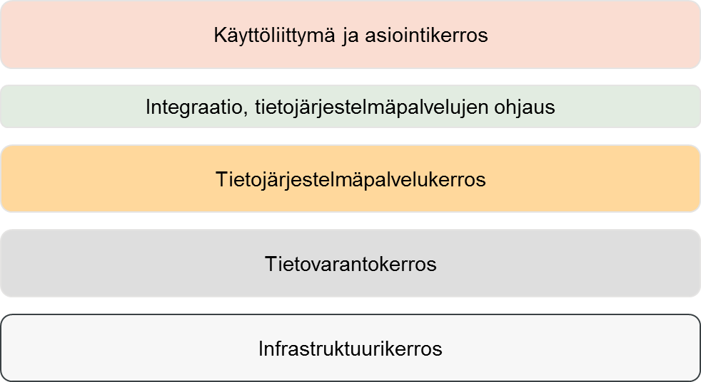

Ylimpänä loogisena kerroksena on käyttöliittymäkerros, jonka kautta käyttäjät käyttävät tietojärjestelmäpalveluita ja käsittelevät tietovarantojen tietoa. Käyttöliittymäkerrokseen sijoitetaan sekä hankintatoimen ammattilaisten, valtion työntekijöiden että toimittajien käyttökokemukseen liittyvät palvelut.

Käyttöliittymä ja asiointikerros - toimii ohjausjärjestelmänä, joka johtaa käyttäjän oikeaan tietoon tai palveluun.

Tietojärjestelmäpalveluja ja tiedon liikkumista järjestelmissä ja niiden välillä voidaan ohjata palvelujen ohjauskerroksen avulla. Palvelujen ohjauskerrokseen kuuluvat tyypillisesti esim. integraatioratkaisut, sääntökoneet ja prosessimoottoripalvelut.

Tietojärjestelmäpalvelukerros muodostuu SOA-periaatteiden pohjalta mahdollisimman avointen ja dokumentoitujen rajapintojen välityksellä toisiinsa kytketyistä tietojärjestelmäpalveluista.

Tietovarantokerros taltioi varsinaiset palvelujen käsittelemät tiedot.

Alimmaksi kerrosmallissa on kuvattu tietojärjestelmien edellyttämä fyysinen laiteympäristö.

Loogiset tietojärjestelmäpalvelut on tunnistettu kokonaisarkkitehtuurimenetelmän mukaisesti strategisista tarpeista, käyttötapauksista ja käsiteltävistä tiedoista käsitteellisestä Mitä-tasosta loogiseen Miten-tasoon seuraavan periaatteen pohjalta:

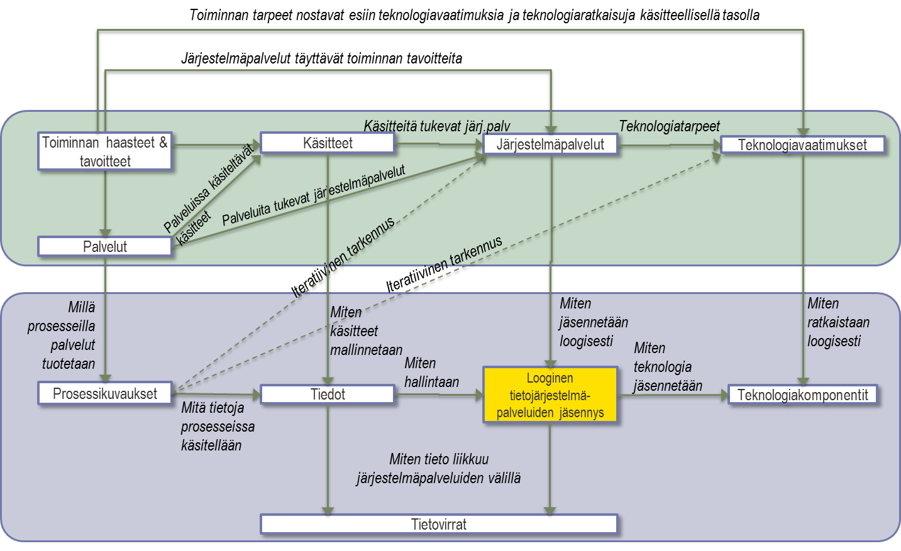

Kuva 28 Tietojärjestelmäpalvelujen tunnistamispolku

Tavoitetilassa valtionhallinnon hankintatoimen loogiset tietojärjestelmäpalvelut jäsentyvät seuraavasti:

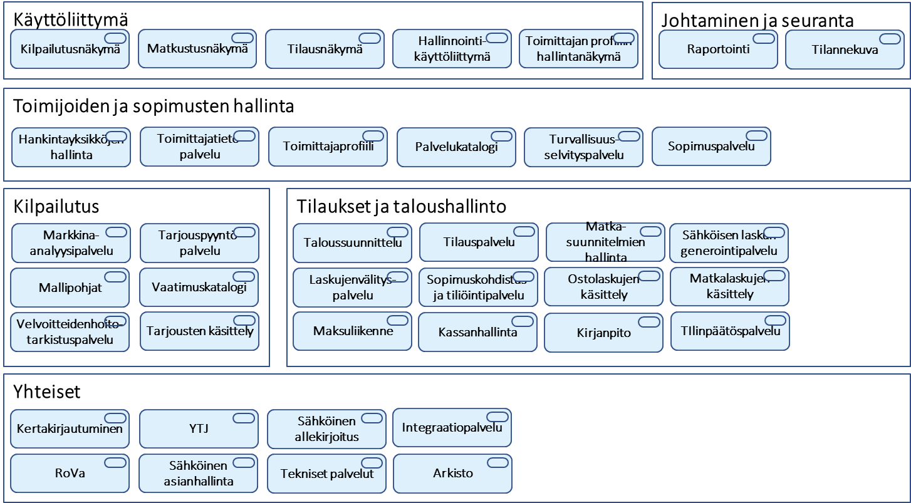

Kuva 29 Valtionhallinnon hankintatoimea tukevat keskeiset tietojärjestelmäpalvelut

Kuvatuilla tietojärjestelmäpalveluilla voidaan toteuttaa tehokas ja pitkälti automatisoitu hankintakokonaisuus aina tarpeesta laskun maksuun ja raportointiin.

Tietojärjestelmäpalvelut on koottu käyttöliittymän ja ohjauskerroksen sekä erityisesti tietojärjestelmäpalvelukerroksen palveluihin. Kuvassa ei näy lainkaan tietovaranto- tai fyysistä laitekerrosta. Pääsy tietovarantoihin toteutetaan palvelurajapinnoin tietojärjestelmäpalvelujen kautta. Loogiset tietovarannot on kuvattu tarkemmin edellä tässä dokumentissa. Tässä työssä ei oteta vielä kantaa järjestelmien ja laitteistojen fyysiseen toteutukseen, joten kuvassa ei ole tarpeen käsitellä fyysistä laitealustaa[8].

Edellisten lisäksi julkisen hallinnon viranomaisen tulee liittää prosessit asianhallintaansa. Asianhallinta- ja asiakirjanhallintapalvelut kytkevät viranomaispäätöksiin liittyvät prosessit sähköiseen asianhallintaan ja arkistointiin jo asian vireillepanosta asti ja koko kyseisen asian elinkaaren. Tämä toteutetaan erillisellä SÄHKE 2 -määräysten mukaisella tietojärjestelmäkokonaisuudella, jossa asianhallinnan keskeiset vaiheet on kuvattu organisaation (arkistonmuodostajan) eAMS-kuvaukseen (tiedonohjaussuunnitelmaan, TOS). Tätä on kuvattu tarkemmin jäljempänä.

### Käyttöliittymäkerroksen palvelut

Käyttöliittymäkerroksen palveluilla tarkoitetaan ratkaisuja, joilla käyttäjät – sekä valtionhallinnon työntekijät, toimittajat, sidosryhmät että muut loppukäyttäjät – pääsevät käsiksi sähköisiin palveluihin ja tietojärjestelmiin (tietojärjestelmäpalveluihin). Tämä sisältää normaalin työasemakäyttöliittymän lisäksi esimerkiksi mobiilikäyttöliittymän palvelut. Palvelut pyritään kokoamaan rooliperusteisiin selainpohjaisiin sähköisiin palvelunäkymiin.

Käyttöliittymään sisältyvä asioinnin palvelukerros tuo käyttäjille heidän sähköiseen hankintanäkymäänsä olennaisimmat tietoa tarjoavat tekniset palvelut. Asiointipalvelukerros ei itsessään sisällä varsinaisia substanssipalveluja vaan lähinnä tekniset apuvälineet näiden kokoamiseksi käyttöliittymiin - esim. luo käyttäjäprofiilin mukaiset palvelunäkymät.

Käyttöliittymän keskeisiä pääkomponentteja ovat:

* Tietojen julkaisu käyttäjäkohtaisesti määritettävään palvelunäkymään julkaisupalvelun kautta
* Kattava hakutoiminto
* Personoituva käyttäjäprofiili

Julkaisupalvelun (CMS; julkaisunhallinta) keskeisiä osia ovat käyttöliittymä, jota kautta varsinaiseen tietoon pääsee käsiksi, julkaisurakenteen hallinta, minkä avulla luodaan sivustorakenteet, tyylisivut, sivustojen hallinta, jonka avulla huolehditaan sivustojen sisältöjen luomisesta, sisällön julkaisu, joka sisältää varsinaista julkaisua koskevan toimenpiteet, hyväksynnät, ajastukset tms. sekä vuorovaikutusta koskevat valmiit osat (portletit yms.).

Julkaisupalvelu muodostaa erityisesti web-pohjaisen käyttöliittymän koko sisällönhallintakokonaisuudelle. Julkaisunhallintapalvelulla voidaan kohdistaa sisältöä eri käyttäjä- ja hyödyntäjärooleille käyttövaltuuksien ja käyttötarpeen mukaan.

Tyypillisesti julkaisuprosessin automatisointi tapahtuu julkaisujärjestelmällä. Julkaisujärjestelmällä hallitaan sekä varsinaisia sovelluksen selainpohjaisia käyttöliittymäsivustoja sekä niiden rakenteita ja ulkoasua.

Tyypillisiä julkaisunhallinnan toiminnallisia kokonaisuuksia ovat:

* Visuaaliset ja toiminnalliset rakenteet
* Sisällön tuotanto ja luominen
* Sisällön hallinnointi
* Sisällön julkaisu

Keskeinen käyttöliittymäkerroksen yhteinen toiminnallisuus on ns. enterprise-hakutoiminnallisuus, joka indeksoi tietojärjestelmiin määritettyä tietoa ja jonka kautta voi hakea tätä tietoa helposti ja tehokkaasti. Tämä tulee liittää kiinteästi suostumusten hallintaan ja käyttövaltuuksien hallintaan. Hakupalvelu ei saa näyttää hakutuloksissa sellaista tietoa, johon haun tekijällä ei ole oikeuksia. Perushakupalvelua suositellaan laajennettavaksi ns. semanttisella haulla, joka on "älykäs hakupalvelu", joka pystyy poimimaan indeksoidusta aineistosta käyttäjän tilanteeseen ja profiiliin parhaiten sopivia hakutuloksia. Semanttinen haku pystyy käsittelemään asioiden luontevia suhteita.

**Huom. seuraavassa kuvatut ”portaalit” ovat loogisia kokonaisuuksia ja ne toteutetaan käyttäjälle näkyväksi yhdeksi integroiduksi roolipohjaisesti muotoutuvaksi kokonaisuudeksi.**

Seuraavaan on koottu käyttöliittymäkerroksen keskeisimpien tietojärjestelmäpalvelujen kuvaukset[9]:

|  |  |
| --- | --- |
| **Tietojärjestelmä- palvelu** | **Kuvaus** |
|  | Kilpailutusnäkymä on osa portaalikokonaisuutta. Se sisältää sähköisen kilpailutuksen koko elinkaaren (prosessi: tarpeesta sopimukseen) eri toiminnot.  Kilpailutusnäkymän avulla valtionhallinnon käyttäjä voi:   * Selata eri palveluja tuottavia toimittajia ja heidän palvelutarjontaansa * Käynnistää alustavan markkinakartoituksen edellyttämät markkinakyselyt ja hallita sekä seurata näiden kulkua. * Laatia sähköisesti ennakko- ja hankintailmoitukset, suorahankintailmoitukset ja jälki-ilmoitukset. * Laatia sähköisen tarjouspyynnön joka perustuu rakenteiselle tiedolle. Tarjouspyynnön tulee perustua pääsääntöisesti rakenteisen tiedon käyttämiseen. Rakenteiseen tietoon voidaan lisätä tarvittaessa rakenteettomassa muodossa olevia liitteitä. * Vastaanottaa tarjouksenaikaiset kysymykset ja vastata niihin. * Tehdä rakenteisen tiedon osalta tarjousten automaattinen arviointi soveltuvassa laajuudessa. Tarjousten rakenteettomiin liitteisiin perustuva arviointi voidaan tehdä manuaalisesti. * Tehdä sähköisesti hankintapäätöksiä rakenteisen ja rakenteettoman tiedon arvioinnin perusteella. * Tehdä sopimus valitun tarjoajan kanssa sähköisesti.   Kilpailutusnäkymässä toimittajalle näkyvä osa koskee erityisesti ennakko- ja hankintailmoituksia, alustavaa markkinakartoitusta sekä tarjouspyyntöjä.  Toimittaja saa profiilinsa mukaan ilmoituksen uudesta tarjouspyynnöstä, joka koskee osa-aluetta, josta hän on aiemmin ilmoittanut olevansa kiinnostunut samaan lisätietoja.  Toimittaja jättää tarjouksensa kilpailutusportaalin kautta.  Kilpailutusnäkymän toimittajaa koskevat toiminnot tulee olla kytkettävissä Kansallisen palveluarkkitehtuurin mukaisesti kansalliseen palvelunäkymään sekä Yrityssuomi.fi-palveluun. |
|  | Matkustusnäkymä on osa portaalikokonaisuutta.  Matkustusnäkymään kootaan käyttäjälle matkustamiseen liittyvät tietojärjestelmäpalvelut.  Sen kautta voidaan hallita esim.:   * Matkasuunnitelmia * Pysyviä ja määräaikaisia matkamääräyksiä. * Siirtyä tilausportaalin kautta varaamaan ja tilaamaan kilpailutettujen toimijoiden kautta matkalippuja ja majoituksia. * Käsitellä ja hyväksyä matkalaskuja.   Matkustusta koskevaa tavoitetilaa on kehitetty myös omassa projektissaan, joten matkustuksen yksityiskohtia ei käsitellä laajemmin tässä tavoitearkkitehtuurissa. |
|  | Tilausnäkymä on osa portaalikokonaisuutta.  Käyttäjä, jolla on oikeus tehdä tilauksia voi käyttää tilausnäkymää. Tilausnäkymään on yhtenäisen käyttöliittymän – verkkokauppatoiminnon – avulla tuotu kaikkien kilpailutettujen tuote- ja palvelutoimittajien sähköisesti tilattavat palvelu- ja tuotekatalogit. Tilausportaali peittää eri toimittajien (mm. Hansel, Valtori tai Senaatti Kiinteistöt tai yksityiset toimijat) eriävät käyttöliittymät ja tilaustavat käyttäjältä.  Tilausnäkymässä hyödynnetään määriteltäviä tilausoikeuksia. Tietyt tuotteet ja palvelut voidaan antaa kaikkien tilattavaksi, osa edellyttää esimiehen hyväksyntää ja osa voidaan tilata menopäätöksen mukaisesti järjestelmästä.  Tilausnäkymällä voi tehdä muitakin kuin tuotekatalogiin perustuvia tilauksia – se sisältää esim. ns. vapaatekstitilaukset.  Tilausnäkymään on kytketty laajempaan taustalla toimivaan tilaustoimintoon, joka on kuvattu jäljempänä. |
|  | Hallinnointikäyttöliittymällä hallitaan ja käsitellään hankintoja ja käyttäjiä koskevia määrityksiä ja parametrointitietoja.  Keskeisimpiä hallittavia kohteita ovat (joko valtionhallinnon tai yksittäisen hankintayksikön tai sen osien tasolla):   * Eri käyttäjäroolit ja niiden oikeudet esim. tilausoikeudet ja hankinnan hyväksymisvaltuudet * Validointi- ja tarkistussäännöt * Tuote- ja palvelukategoriat * Muut hankintojen määritykset   Hallinnointikäyttöliittymä kytkeytyy saumattomasti muihin tietojärjestelmäpalveluihin. |
|  | Toimittajan profiilin hallinta sisältää tarjoajille, toimittajille ja potentiaalisille toimittajille palvelun, jolla ne voivat ylläpitää omia tietojaan.  Keskeisiä toimittajaprofiilin hallinnan osapalveluja ovat:   * Oman profiilin luominen * Omien hankintojen ja kilpailutusten kiinnostuksen kohteiden määrittäminen * Omien palvelujen ja tuotteiden tarjooman määrittäminen * Kilpailutusten ja omien sopimusten selailu |

### Johtaminen ja seuranta

Johtamisen ja seurannan palvelukerros sisältää raportointiin ja tilannekuviin liittyvät tietojärjestelmäpalvelut.

|  |  |
| --- | --- |
| **Tietojärjestelmä- palvelu** | **Kuvaus** |
|  | Raportointipalvelu pitää sisällään sekä hankintojen perusraportoinnin että laajemman Business Intelligence (BI) analyysipalvelun.  Raportointitoiminnot toteutetaan raportointivälineillä joko suoraan operatiivisista tietolähteistä tai tietovaraston kautta. Raportointi räätälöidään sitä tarvitsevien työntekijä-, johto- ja asiakasroolien mukaisesti.  Raportit voidaan jakaa seuraaviin luokkiin:  • Staattiset vakioraportit  Tarjolla ei ole valintalistoja sisällön muokkaamiseen eikä raportin ulkoasu ole muokattavissa käyttäjäkohtaisesti. Raporttien sisältö ja ulkoasu on luotu valmiiksi. Raportin sisältö vaihtuu dynaamisesti esimerkiksi päivämäärän mukaan jolloin käyttäjän ei tarvitse erikseen valita päivämäärärajausta raportin ajohetkellä.  • Vakioraportit, joissa voidaan valita rajausehtoja  Kuten staattiset vakioraportit, mutta käyttäjä voi tarpeensa mukaan antaa raportoitavalle tiedolle ennalta määriteltyjä rajausehtoja (prompt), esimerkiksi aikarajauksen ja kustannuspaikkanumeron.  • Ad-hoc raportointi, ns. dynaaminen raportointi  Käyttäjä voi muokata raportin sisältöä (lisatä/poistaa tietueita), käyttäjä voi luoda kokonaan uusia raportteja, ns. porautumisominaisuus summatasolta tarkemmalle tasolle. Dynaamisen raportoinnin käyttö tulee rajata vain kohdennetuille käyttäjille. Dynaaminen raportointi tuotantojärjestelmästä saattaa olla suorituskykyriski. Tämä tulee ottaa huomioon dynaamista raportointia kehitettäessä.  Lisäksi voidaan hyödyntää edistyneempiä ennustavia raportointitoimintoja kuten ennustemallit ja ennakoiva mallintaminen.  Raportointi räätälöidään sitä tarvitsevien työntekijä-, johto- ja asiakasroolien mukaisesti. Raportointi kuvaa aina mennyttä tapahtumaa ja tilannetta.  Raportoinnissa tulee ottaa huomioon raporttien sisältämän tiedon tietoturvallisuus ja tietosuoja.  BI-palvelut muodostavat perusraportointia laajempi kokonaisuus, jossa voidaan tehdä laajempaa tiedon louhintaa johtamisen tarpeita varten. |
|  | Johdon tai operatiivisten asiantuntijoiden dashboard. Tilannekuvalla tarkoitetaan reaaliaikaista tai lähes reaaliaikaista kokonaiskäsitystä tarkasteltavan kokonaisuuden tilasta, niihin vaikuttaneista tekijöistä, eri osapuolten tavoitteista ja tapahtumien mahdollisista kehitysvaihtoehdoista, jota tarvitaan päätösten tekemiseksi tietystä asiasta tai asiakokonaisuudesta.  Akuuttiin johtamiseen ja koordinointiin liittyviä tehtäviä hoidetaan tilannekuvajärjestelmäpalvelun avulla. Tilannekuvajärjestelmän avulla informaatio on mahdollista esittää myös selkeästi analysoituna siten, että tieto on mahdollisimman helposti kohderyhmän ymmärrettävissä.  Tilannekuvan tehtävänä on myös välittää akuuttiin tilanteeseen liittyvä informaatio niin, että organisaatio tuntee operatiivisten palveluiden tilan ja voi tehdä informaation perusteella omaan toimintaan liittyvät päätökset. Esimerkiksi palvelujen laatua tai resurssikapeikkoa uhkaava tilanne tulee tunnistaa mahdollisimman aikaisessa vaiheessa (tässä ilmaisevien proaktiivisten kontrollien merkitys on olennainen). Mitä aikaisemmassa vaiheessa hallintatoimet voidaan aloittaa, sitä paremmin palvelujen laatu ja tehokkuus voidaan taata. |

### Toimijoiden ja sopimusten hallinta

Tässä palvelukerroksessa hallitaan sopimusyhteistyöhön kuuluvia toimintoja – sopimusosapuolia, tarjoajia sekä näiden palveluita ja henkilöiden turvallisuusselvityksiä koskevia tietojärjestelmäpalveluja.

Seuraavassa on kuvattu lyhyesti keskeisten tämän palvelukerroksen loogisten tietojärjestelmäpalvelujen sisältö:

|  |  |
| --- | --- |
| **Tietojärjestelmä- palvelu** | **Kuvaus** |
|  | Palvelun avulla ylläpidetään hankintayksiköiden tietoja.  Palvelu sisältää ajantasaiset tiedot valtion hankintayksiköistä, niiden hankintoihin liittyvistä yhteyshenkilöistä ja esim. hankinnoissa tarvittavista hankintayksiköiden yleiskuvauksista.  huom. Palvelua tulee Hanselin käyttöön laajentaa koskemaan myös niitä valtion budjettitalouden ulkopuolisia organisaatioita, jotka kuitenkin ovat Hanselin asiakkaita. |
|  | Toimittajarekisteri sisältää toiminnallisuuden toimittajatietojen hallintaan ja selailuun.  Sen käyttöliittymä tuodaan sekä kilpailutusnäkymään (hankkijoille) että toimittajan profiilin hallintaan (toimittajille).  Se sisältää edellä kuvatun sisällön. Sen lisäksi organisaatiot voivat selata toimittajarekisteriä hakien esim. tietyn alueen sopimustoimittajia tai tiettyjen palvelujen tuottajia esim. esiselvitystä tai alustavaa markkinakartoitusta varten. |
|  | Toimittajaprofiilipalvelu sisältää toiminnallisuuden, jota käytetään yllä kuvatun toimittajan profiilin hallinnan käyttöliittymän kautta.  Toimittaja ylläpitää profiilinsa perustietoja, mutta tavoitetilan ratkaisuissa tulee varautua myös toimittajan antamien tietojen laajentamiseen.  Esimerkiksi toimittajan asiakastyytyväisyyttä koskevia tietoja saattaa olla tarpeen myöhemmissä vaiheissa tallentaa osaksi toimittajaprofiilia – toimittajan suostumuksella. |
|  | Palvelu- ja tuotekatalogit tuodaan yhtenäiseen käyttöliittymään tilausportaaleihin, mutta taustalla on eri toimittajien omat tuotekatalogit ja palvelukatalogit.  Useat palvelut ja tuotteet integroidaan valtionhallinnon yhtenäiseen tilausportaaliin (verkkokauppaan) siten, että valitut puitesopimustoimittajat kytkevät tilausportaaliin omat tilausjärjestelmänsä ja tuotekataloginsa.  Hajautetut palvelu- ja tuotekatalogit näkyvät valtionhallinnon tilaajalle yhtenäisenä kokonaisuutena tilausportaalissa. |
|  | Turvallisuusselvityspalvelu on uusi palvelu, jolla voidaan helpottaa yksittäisten asiantuntijoiden suppean turvallisuusselvityksen tekemistä.  Palveluun on tarkoitus koota hankintayksiköitä varten ns. liikennevaloilla tieto siitä, onko ko. henkilö jo aikaisemmin turvaselvitetty, milloin tämä on tapahtunut ja oliko tulos tiettyyn käyttötarkoitukseen Ok. Tämän palvelun avulla ei samoista henkilöstä tarvitse samankaltaisiin tehtäviin tehdä useita päällekkäisiä turvaselvityksiä.  Palvelu on korkean tietosuojan palvelu.  Palvelun lainmukaisuus tulee tarkistaa ennen sen käyttöönottoa. |
|  | Sopimuspalvelu sisältää keskeiset sopimushallinnan ominaisuudet.  Palvelu sisältää sähköisten sopimusten kohdalla mm.:   * Sopimustietojen sähköisen taltioinnin * Sopimuksen kohteen kuvauksen * Sopimuksen voimassaoloaikojen tarkastelun sekä hälytykset * Tiedon, missä paperimuotoista sopimusta säilytetään (jos tällainen on) * Sopimuksen hintojen taltioinnin * Sopimuksen muutosten hallinnan ja kirjaamisen * Sopimuksen osien ja liitteiden rakenteellisen käsittelyn |

### Kilpailutus

Kilpailutuksen palvelukerros sisältää keskeisimmät tarpeesta sopimukseen (pre award) -prosessivaiheen tietojärjestelmäpalvelut.

|  |  |
| --- | --- |
| **Tietojärjestelmä- palvelu** | **Kuvaus** |
|  | Markkina-analyysipalvelun avulla voidaan käynnistää markkinaselvitys tai alustava markkinakartoitus sähköisesti.  Palvelu hyödyntää toimittajarekisteriin kuvattuja palveluprofiileja ja niistä löytyviä palvelutarjoomakuvauksia.  Palvelun avulla voidaan:   * Selailla ja etsiä halutun palvelun tai tuotteen toimittajia ja käydä läpi näiden palvelukuvauksia ko. palveluista. Toimittajat ylläpitävät tätä tietoa itse * Luoda markkinakartoitus, määrittää siihen kysymykset ja haluttu rakenne * Kutsua automaattisesti ja tarvittaessa lisäksi manuaalisesti toimittajia mukaan * Toimittajat voivat jättää palvelutarjontatietoa ko. palvelun avulla markkinatutkimukseen * Hankintayksikkö voi koota ja analysoida markkinatietoa.   Palvelulla voi toteuttaa myös hankintalainsäädännön mukainen alustava markkinakartoitus. |
|  | Tarjouspyyntöpalvelulla hankintayksikkö voi laatia tarjouspyynnön kokonaisuudessaan.  Palvelun avulla voidaan sähköisesti:   * Laatia hankintailmoitus * Laatia tarjouspyyntö sähköisesti * Laatia tarjouspyynnön teko-ohjeet * Laatia tarjoajan poissulkemisperusteita ja soveltuvuusvaatimuksia koskevat tiedot (Vrt. ESPD) * Laatia tarjouksen valinta- ja vertailuperusteet ja niihin liitetty pisteytys. * Liittää tarjouspyyntöön haluttu sopimusmalli * Liittää muut tarvittavat asiakirjat tarjouspyynnön liitteeksi.   Palvelua voidaan käyttää ainakin:   * Avoimeen menettelyyn * Rajoitettuun menettelyyn * Neuvottelumenettelyyn * Kilpailulliseen neuvottelumenettelyyn * Innovaatiokumppanuusmenettelyyn * Suorahankintaan * Puitejärjestelyn sisäisiin minikilpailutuksiin   Palvelussa tulee olla myös dynaaminen hankintajärjestelmä sen eri muodoissa ja sähköinen huutokauppa. |
|  | Ks. loogiset tietovarannot. Tämä palvelu tarjoaa hallinta- ja hyödyntämisominaisuudet erilaisiin mallipohjiin.  Mallipohjilla tarkoitetaan erityisesti asiakirja- ja dokumenttipohjia, joita käytetään hankintojen eri vaiheissa – esim. tarjouspyynnöissä, tilauksissa tms.. Osa pohjista voidaan toteuttaa rakenteisina kokonaisuuksina esim. sähköiseen hankintajärjestelmään.  Tyypillisiä mallipohjia ovat esim. erilaiset dokumenttipohjat ja rakenteiset mallipohjat esim. sähköiseen kilpailutusjärjestelmään.  Mallipohjien tehokas hyödyntäminen edellyttää niiden helppoa löytämistä. Tavoitetilassa mallipohjien metatietojen käsittelyyn ja metatietojen hallintaan tulee kiinnittää huomiota.  Tavoitetilassa erilaisten mallipohjien suositellaan olevan mahdollisimman avoimia, jolloin ne olisivat koko valtionhallinnon hyödynnettävissä. Mallipohjia voidaan uudelleenkäyttää viraston omilla visuaalisilla ilmeillä (esim. logot). |
|  | Ks. loogisten tietovarantojen mallivaatimukset. Tämä tietojärjestelmäpalvelu tarjoaa hallintapalvelun ko. vaatimuksille. Palvelu kytkeytyy vahvasti tarjouspyyntöpalveluun.  Mallivaatimukset ovat erilaisten hankintojen hyväksi havaittuja vaatimuslistoja.  Näitä voidaan koota eri toimialueille ja eri hankintatapoihin.  Esim. eri ICT-palveluihin voidaan koota valmiita toiminnallisia, teknisiä, toimitus- ja jatkuvan palvelun mallivaatimuksia.  Myös esimerkiksi tietoturva- ja tietosuoja- sekä käytettävyys- ja esteettömyysvaatimukset ovat sellaisia, että niitä voidaan helposti hyödyntää useissa erilaisissa tarjouspyynnöissä.  Vaatimuskatalogi sisältää yksittäisten vaatimusten lisäksi myös vaatimusten vastauspohjia ja -rakenteita. Näitä voi sellaisenaan tai muokattuina käyttää kilpailutuksissa. |
|  | Velvoitteidenhoidon tarkistuspalvelu perustuu uuteen EU-direktiiviin ja ohjeeseen, jonka mukaan jatkossa hankintayksikön pitää itse tarkistaa hankintalainsäädännön edellyttämien toimittajavelvoitteiden täyttyminen.  Palvelun avulla voidaan automaattisesti tarkistaa ainakin:   * Kuuluminen kaupparekisteriin * Kuuluminen ennakkoperintä- ja työnantajarekisteriin * Verojen maksaminen, verovelat * Sotu-maksun maksaminen * Pakollisten vakuutusten voimassaolo (esim. ryhmähenkivakuutus ja henkilöstön tapaturmavakuutus) * Eläkevakuutusmaksujen maksaminen * Muut harmaan talouden estämiseen ja tilaajavastuisiin liittyvät todistukset ja selvitykset.   Palvelu kytkeytyy verohallinnon kehittämään velvoitepalveluun.  Soveltuvuusehtojen täyttyminen kysytään ja vastataan jatkossa EU:ssa yhteisellä ESPD-mallilla.  Vrt. VHR-tietovaranto edellä. |
|  | Tarjousten käsittelypalvelulla hankintayksikkö ja mahdolliset hankinnoissa avustavat toimijat voivat käsitellä tarjoukset tehokkaasti.  Palvelu mahdollistaa tarjousten hinnan ja laadun arvioinnin ennalta määritettyjen vertailukriteerien pohjalta. Iso osa arvioinnista voidaan tehdä automaattisesti.  Palvelu mahdollistaa myös ei-automaattisen laadunarvioinnin dokumentoinnin ja automaattisen laskennan. |

### Tilaukset ja taloushallinto

Tilaukset ja taloushallinto -osuus sisältää hankintojen pääprosessin tilauksesta maksuun osuuden tietojärjestelmäpalvelut.

Suuri osa tähän osuuteen kuuluvista tietojärjestelmäpalveluista joko kuuluu tai vahvasti kytkeytyvät suoraan taloushallinnon tietojärjestelmäpalveluihin. Tämä kytkentä tulee tehdä saumattomasti ja huolellisesti.

Keskeisimmät tilausten ja laskujen käsittelyn tietojärjestelmäpalvelut ovat:

|  |  |
| --- | --- |
| **Tietojärjestelmä- palvelu** | **Kuvaus** |
|  | Taloussuunnittelun tehtävänä on toiminnan tavoitteiden asettaminen, menojen ja tulojen budjetointi sekä rahoituksen osoittaminen tarvittaville kohteille.  Taloussuunnittelu on osa laajempaa toiminnan ja talouden suunnittelua.  Palvelu sisältää seuraavat toiminnot:   * Tavoitteiden asettaminen * Talousarviokehyksen laatiminen * Talousarvion laadinnan ohjeistus * Talousarvion ja –suunnitelman yhdistely ja tasapainotus * Talousarvion ja –suunnitelman hyväksyminen * Käyttösuunnitelman ja erillisbudjettien laadinta * Talousarvioon kyseisen tilikauden aikana tehtävät muutokset (ns. lisäbudjetit yms. muutokset)   Palvelun avulla tuotetaan:   * Taloussuunnitelma   Toiminnan ja talouden suunnittelua tulee tehdä yhteistyössä hankintojen suunnittelun kanssa. |
|  | Sähköisen tilauspalvelun tehtävä on toteuttaa ne tehtävät, joita käyttöliittymäkerroksen tilausportaali (ks. edellä) näyttää asiakkaalle.  Sähköinen tilauspalvelu toimii eräänlaisena hankintojen selkärankana, joka yhdistää:   * Sopimuksen * Hankintayksikön * Tilaajan (henkilö) * Toimittajan * Tuotteen * Tilauksen * Tilausviitteen * Hinnan * Laskun   Osa tilauksista syntyy suoraan jo sopimusta solmittaessa, osa taas sopimuskauden aikana.  Tilaus voi sisältää teknisen kuvauksen maksueristä ja maksuposteista sekä näiden suuruuksista ja maksuaikataulusta.  Sähköinen tilauspalvelu toimii myös tilausten toiminnanohjauksen välineenä sisältäen:   * Tilausten kirjaamisen ”tilaustiketeiksi” * Mahdolliset yksittäisten alatuotteiden alitilaukset, * Tilausten seurannan – koko prosessi sisältäen toimitustiedon sekä vastaanottokuittauksen, * Tilausten tilatiedon, * Tilausten tuotetiedon, * Määrät, toimitusajat ja –ehdot * Tilausten toimitus   Sähköinen tilauspalvelu sisältää myös rajapinnat tilausportaaliin, toimittajien toiminnanohjausjärjestelmiin ja taloushallintoon |
|  | Tällä palvelulla hallitaan valtion työntekijöiden matka- ja matkasuunnitelmia.  Matkasuunnitelmat sisältävät sekä yksittäisten matkojen suunnitelmat että pysyvämmät matkamääräykset, joita käytetään matkalaskujen automaattisessa hyväksymisessä. Tällä palvelulla hallitaan työntekijöiden matkasuunnitelmia ja matkamääräyksiä.  Palvelun tuottamia suunnitelmia hyödynnetään matkalaskujen automaattisessa kohdentamisessa ja hyväksymisessä. |
|  | Tämä tekninen palvelu tarvitaan niitä pientoimittajia varten, jotka eivät itse pysty tuottamaan sähköistä laskua.  Palvelu sisältää käyttöliittymän, jolla toimittaja voi luoda laskun ja lähettää sen sähköisesti valtiolle.  Huom. Suurimmalla osalla toimittajia on jo oma laskutusjärjestelmänsä, joka osaa tuottaa sähköisiä laskuja. Tämä on yleensä kytketty myös suoraan myynti- ja toiminnanohjausjärjestelmiin ja toimittajat seuraavat omaa talouttaan ja sen kehittymistä näillä järjestelmillä.  Tietojärjestelmäpalvelu kytkeytyy Toimittajaprofiiliin ja Tilauspalveluun. |
|  | Laskujen välityspalvelu vastaanottaa ja välittää ostolaskuja sekä muuntaa ne tarvittaessa eri formaateista halutulle formaatille ennen laskujen sisäänlukua ostolaskujen käsittelypalveluun.  Palvelusta on saatavissa myös vastaanotettuja laskuja koskevaa raportointia. |
|  | Tämä tekninen palvelu kytkeytyy saumattomasti edellä kuvattuun ostolaskujen käsittelypalveluun. Se sisältää seuraavat toiminnot:   * laskun kohdistamisen tilaukselle tai sopimukselle ja laskulle näiltä siirtyvän automaattisen tiliöinnin. * Lisäksi jos tilausta tai sopimusta ei ole mahdollista käyttää (poikkeus) niin laskua varten voi tallentaa yksilöllisen tiliöintimallin jonka mukaan laskulle siirtyy oikea tiliöinti tiliöintitunnisteen/numeron kautta   Palvelun avulla tuotetaan:   * Automaattinen tai puoliautomaattinen laskujen kohdentaminen ja tiliöinti   Voidaan todennäköisesti toteuttaa tavoitetilassa samalla toiminnallisuudella kuin ostolaskujen käsittely. |
|  | Ostolaskujen käsittelyllä tarkoitetaan tässä:   * laskun sisäänlukemisen järjestelmään, * laskun tunnistamisen, * automaattisen laskusisällön tarkastamisen ja * tarvittaessa kierrättämisen ja hyväksymisen   Ostolaskujen käsittelyyn liittyy myös mahdollinen reklamaatioiden käsittely. |
|  | Matkalaskujen käsittelypalvelu tuottaa matkalaskujen käsittelyn edellyttämät automaattiset ja manuaaliset palvelut.  Matkalaskun kautta virka- tai työmatkan tehnyt henkilö laskuttaa työnantajaltaan matkasta aiheutuneita henkilökohtaisia kuluja takaisinmaksettaviksi. Tämä sisältää erittelyn maksetuista kuluista sekä muista korvauksista (erityisesti päiväraha, kilometrikorvaus).  Palvelu jäsentää, jakaa ja joko automaattisesti hyväksyy matkasuunnitelman pohjalta tai siirtää manuaaliseen hyväksyntään matkalaskut. Käsitellyt matka- ja kululaskut siirtyvät maksatuksen kautta kirjanpitoon ja myöhemmin arkistoon. |
|  | Tietojärjestelmäpalvelu sisältää varsinaisen maksatuksen toiminnot. Se sisältää maksutapahtumien välityksen pankkien, rahoituslaitosten ja valtion organisaatioiden välillä.  Palvelu sisältää seuraavat toiminnot:   * Maksuaineiston määrittäminen * Maksuaineiston siirto pankkiin * Maksusuoritusten seuranta   Palvelun avulla tuotetaan:   * Maksetaan toimittajien laskut ja siirretään raha toimittajille   Palvelu kytkeytyy koko konsernin rahoituksen hallintaan, jota hoitaa Valtiokonttori keskitetysti. |
|  | Kassanhallinnalla hallitaan valtion organisaatioiden kassaa.  Palvelu sisältää seuraavat toiminnot:   * Tilisaldojen , tulo- ja menotietojen vastaanotto * Maksuvalmiusennusteen luonti * (Rahoitustoimenpiteet)   Palvelun avulla tuotetaan:   * Maksuvalmiusennuste * Rahoitustarve * Kassavarat   Huom. Valtion organisaatioiden rahoituksesta vastaa keskitetysti Valtiokonttori. Tämä toiminto ei suoraan sisällä varsinaisia organisaatiokohtaisia rahoitustoimenpiteitä. |
|  | Kirjanpidon tietojärjestelmäpalvelun avulla toteutetaan kirjanpitotehtävät.  Palvelu sisältää seuraavat toiminnot:   * Tilikartan laatiminen ja hallinta * Kirjanpitotapahtumien hallinta (Meno, tulo, rahoitustapahtuma, oikaisu- tai siirtoerä) * Kahdenkertaisen kirjanpidon toteuttaminen   Palvelun avulla tuotetaan:   * Organisaation talouskirjanpito * Aineisto tilinpäätökseen |
|  | Palvelun avulla tuotetaan sekä organisaatiokohtainen tilinpäätös että koko valtion konsernitilinpäätös.  Palvelu sisältää seuraavat toiminnot:   * Kauden avaus- ja päätöstoimet * Tilien täsmäytys ja virheiden korjaus * Eliminoinnit * Vähemmistöosuuksien erottaminen * Yhdistelyt * Liitetietojen kokoaminen * Konsernitilinpäätöksen kokoaminen   Palvelun avulla tuotetaan:   * Organisaation tilinpäätös * Valtiokonsernin konsernitilinpäätös |

### Yhteiset

Yhteiset ja yleiset tietojärjestelmäpalvelut ovat tietojärjestelmäpalveluja, joita tarvitaan hankintojen digitalisoinnissa, mutta joita tarvitaan myös monissa muissa palveluissa.

Tähän palvelukerrokseen on koottu myös palvelujen ohjauksen ja integraation toiminnot.

Tässä kerroksessa integraatiotoiminto tulee käsittää laajasti. Se sisältää useita osapalveluja:

* Integraatiopalvelu
* Prosessimoottori tai sääntökone
* Tietojärjestelmäpalvelukatalogi

Liittymien rakentamisen, operoimisen ja sanomaliikenteen hallinnan kannalta **keskitetty integraatioratkaisu ja integraatioita ohjaava säännöstö tuovat merkittävän toteutusedun.**

Palvelujen ohjauskerroksessa hallitaan tietojen liikkumista eri järjestelmäkokonaisuuden osien sekä ulkoisten järjestelmien ja palvelujen sekä tietovarantojen välillä.

Yhteiset ja yleiset hankinnoissa tarvittavat tietojärjestelmäpalvelut ovat pääpiirteittäin seuraavat:

|  |  |
| --- | --- |
| **Tietojärjestelmä- palvelu** | **Kuvaus** |
|  | Kertakirjautumisella tarkoitetaan yhteen kertaan tunnistamista eri tietojärjestelmissä. Tunnistautumisella tarkoitetaan pääsynhallintapalvelua, jossa loppukäyttäjä tai muu toimija tunnistetaan luotettavasti:  Tunnistamisella tarkoitetaan tässä tunnistamiseen liittyviä yleisiä tietojärjestelmäpalveluita tietojärjestelmiin ja tietoihin pääsyn näkökulmasta.  Tunnistaminen voidaan liittää:  • henkilöihin  • organisaatioon  • tietojärjestelmiin  • asiakirjoihin (myös koneisiin, laitteisiin jne.)  • tietoliikenteen osapuoliin  Tunnistamista tarvitaan:  • käyttövaltuuksien myöntämiseen  • käyttövaltuuksien hallintaan  • kirjautumiseen sähköisiin palveluihin  • kertakirjautumisen periaatteen toteuttamiseen  • viranomaisten väliseen turvattuun asiointiin  • viestin salaukseen  Tavoitetilassa hyödynnetään valtionhallinnon virkamiesten kohdalla Virtu-yhteistyöverkostoa tai muuta yhteistä kertakirjautumis- ja tunnistamisratkaisua. Yritysten ja mahdollisesti kansalaisten kohdalla suositellaan käytettäväksi mahdollisimman pitkälle kansallisen palveluarkkitehtuurin tunnistamisratkaisuja ja välttämään uusien kokonaan omien tunnistamispalvelujen suunnittelemista ja toteuttamista. |
|  | Tämä tietojärjestelmäpalvelu sisältää liittymän ns. rooli- ja valtuuspalveluun.  Rooli- ja valtuutuspalvelu (RoVa) on kansalliseen palveluarkkitehtuuriin kuuluva sähköinen asiointipalvelu, joka mahdollistaa henkilön tai yrityksen puolesta asioinnin erilaisissa julkisen ja yksityisen sektorin palveluissa.  Palvelu perustuu vahvaan tunnistamiseen sekä henkilön roolittamiseen erilaisiin palveluihin.  RoVa sisältää rooleja eri kohderyhmille kuten kansalainen tai yritys. RoVa-palvelun avulla esimerkiksi voidaan määrittää yrityksen avainhenkilöjen roolit ja sitoa nämä ko. henkilöiden vahvaan tunnistamiseen. RoVa-palvelun avulla voidaan määrittää esim. yrityksen nimenkirjoitusoikeudelliset tai esim. valtuuttaa yrityksen kirjanpitäjä asioimaan sähköisesti yrityksen puolesta Verohallinnon palveluissa. |
|  | Tämä tietojärjestelmäpalvelu sisältää automatisoidun liittymän YTJ-tietopalveluun. Tämän tietojärjestelmäpalvelun avulla voidaan sekä automaattisesti että manuaalisesti hakea keskeiset tarjoajien ja toimittajien tiedot.  Yritys- ja yhteisötietojärjestelmä (YTJ) on PRH:n ja Verohallinnon yhteinen palvelu, jossa yritykset ja yhteisöt voivat ilmoittaa tietonsa yhdellä ilmoituksella molemmille viranomaisille.  YTJ:ssä yritys voi:   * perustaa yrityksen tai yhteisön * muuttaa yritystä tai yhteisöä koskevia tietoja * lopettaa yrityksen tai yhteisön * hakea yrityksen perustietoja yrityshaussa.   YTJ:n kautta voidaan hakea yritysten perustietoja.  Huom. Voidaan mahdollisesti yhdistää laajempaan rekisteritietopalveluun jatkossa. |
|  | Hankinnoista syntyy useassa eri vaiheessa ns. virallisia, organisaation tiedonohjaussuunnitelmaan sisältyviä ja sähköiseen asianhallintaan tallennettavia asiakirjoja.  Kaikki viranomaisen kanssa käytävä ns. virallinen asiointi kuuluu asianhallintakokonaisuuteen, jota säätelevät erityisesti Arkistolaitoksen antamat sähköisen asianhallinnan määräykset (SÄHKE 2).  Viranomaisen asiankäsittelykokonaisuudella tarkoitetaan toiminnallista kokonaisuutta, johon sisältyy asioiden valmisteluun, käsittelyyn ja päätöksentekoon liittyvät tehtävät sekä niihin liittyvät asiakirjat. Asiankäsittelyjärjestelmään tallennetut tai liitetyt asiakirjat yhdistyvät toimenpiteen tai käsittelyvaiheen kautta asiaan. Tiedon alkuperäisyys, eheys, luotettavuus ja käytettävyys pystytään takaamaan. Järjestelmä sisältää tai siihen on integroitu toiminnallisesti tai loogisesti toisiinsa liittyviä sovelluksia, sisäisiä tietovarantoja, palveluita tai toimistotyökaluja.  Asiakirjallisella tiedolla / asiakirjalla tarkoitetaan organisaation tehtävien ja niiden käsittelyprosessien yhteydessä kertyvää tietoa, jonka organisaatio on tuottanut tai vastaanottanut osana tehtäviään. Asiakirjallinen tieto on luonteeltaan välineneutraali, se voi olla esimerkiksi tietojärjestelmän tietokentistä muodostettu näkymä tai paperinen asiakirja. Asiakirjalliset tiedot merkitään eAMS:iin (Tiedonohjaussuunnitelmaan TOS:iin) sen käsittelyvaiheen yhteyteen, jossa se luodaan tai jossa vaiheessa se saapuu organisaatioon.  **Asiakirjahallinta** kattaa puolestaan asiakirjojen hallintaprosessit riippumatta siitä, kuka vastaa niiden toteuttamisesta missä tahansa asiakirjan elinkaaren vaiheessa. Asiakirjahallintaan osallistuvat kaikki asiakirjoja laativat ja käsittelevät henkilöt.  Asiakirjahallinnan keskeisimmät osaprosessit ovat:   * talteen otettavien asiakirjojen määrittäminen * säilytysaikojen määrittäminen * asiakirjojen talteen ottaminen asiakirjajärjestelmään * asiakirjojen rekisteröinti * luokittelu * fyysinen säilyttäminen ja käsittely * asiakirjojen käyttö * säilyttämis- ja hävittämistoiminnot |
|  | Palvelu sisältää tavan allekirjoittaa asiakirjoja ja esim. sopimuksia sähköisesti.  Jatkossa sopimukset ja tilaukset pyritään allekirjoittamaan kokonaan sähköisesti.  Sähköinen allekirjoitus kytketään siihen asiakirjaan, jota allekirjoitus koskee. Sähköisiä allekirjoituksia säätelee Laki vahvasta sähköisestä tunnistamisesta ja sähköisistä allekirjoituksista (617/2009, muutettu 139/2015). Kyseisen lain mukaan tietyissä tapauksissa sähköistä allekirjoitusta vastaa vahvasti tunnistetun käyttäjän antama sähköinen suostumus. |
|  | Integraatiopalvelu kytkee hankintakokonaisuuden ja siihen liittyvät ulkoiset palvelut saumattomasti yhteen.  Integraatiopalvelu sisältää tässä tapauksessa :   * Integraatioratkaisun * Prosessimoottorin tai sääntökoneen * Tietojärjestelmäpalvelukatalogi   **Integraatioratkaisu**  Integraatioratkaisu on keskitetty tietojärjestelmäpalvelu, joka välittää tietoa tietojärjestelmäpalveluilta ja tietovarannoilta toiselle. Varsinainen integraatiokerroksen ydin on sanomanvälityspalvelu, joka muuntaa sanomia toisiksi ja välittää tietoja ja sanomia tietojärjestelmäpalvelulta ja tietojärjestelmältä toiselle. Se koostuu useista osapalveluista (sanomaväylä, sanomareititin, sanomamuunnin, sanomarikastin, valvontatoiminto, uudelleenlähetys tms.).  **Prosessimoottori**  Prosessimoottorin avulla hallitaan ja suoritetaan liiketoiminta- ja toiminnanohjausprosesseja ja niihin kuuluvia sähköisiä tietojärjestelmäpalveluja ns. orkestrointiperiaatteen mukaan.  Keskeisiä prosessimoottorin toimintoja ovat:   * Prosessin rekisteröinti * Prosessin instanssin käynnistys * Prosessin instanssin lopetus * Prosessin instanssin keskeytys * Prosessin instanssin vaiheen peruuttaminen * Prosessin instanssin siirtäminen seuraavaan vaiheeseen * Uuden prosessikuvauksen esittely * Prosessin metatietoskeeman vaihtaminen * Prosessin instanssin haku * Prosessin ja prosessin instanssin suorituksen raportointi * Prosessin poistaminen suoritukseen sallittavien joukosta   Prosessien suunnittelun ja mallintamisen tulee tukea henkilöpohjaisen työnkulun suunnittelun ja mallintamisen lisäksi järjestelmien välisten sekä henkilöiden ja järjestelmien välisiä työnkulkujen suunnittelua ja mallinnusta.  Prosessimoottorin tulee tarjota myös tuki automatisoiduille sekä aikapohjaisille toiminnoille, jotka aktivoivat uusia työnkulkuja, tapahtumia, viestien lähetyksiä tai hälytyksiä.  Keskitetty integraatioratkaisu ei välttämättä edellytä prosessimoottorin käyttöä, mutta siitä on hyötyä, kun prosessin läpivienti kattaa monipuolisesti tietojen vaihtoa eri tietojärjestelmien tai niiden osien välillä.  **Sääntökone**  Sääntökone on prosessimoottoria hiukan yksinkertaisempi erityisesti ylläpidon kannalta. Varsinaisen prosessinohjauksen toimintaketjujen sijaan sääntökoneeseen määritetään sääntöjä, joiden avulla voidaan suorittaa toimenpiteitä eri tapahtumille säännöissä määriteltyjen ehtojen ja toimintojen mukaan. Erityisesti alkuvaiheessa iso osa valtion hankintatoimen prosesseista voidaan tarvittaessa mallintaa ja hallita myös säännöstöjen avulla ilman prosessimoottoria.  Prosessimoottori sisältää useimmiten myös sääntökoneen. Sääntökonetta ei välttämättä tarvita erillisenä, mikäli prosessimoottori sisältä myös säännöstöpalvelun.  Integraatiomallia on kuvattu tarkemmin jäljempänä omassa luvussaan. |
|  | Määräajan ja pysyvästi säilytettävä aineisto, joka ei ole aktiivikäytössä siirretään valtion yhteiseen sähköisen arkistoinnin ja pitkäaikaissäilytyksen palveluun (SAPA).  SAPA-palvelua hyödyntävältä organisaatiolta edellytetään kykyä hallinnoida ja tuottaa säilytettävä aineisto ja metatiedot palvelun edellyttämässä muodossa ja laajuudessa. Vastaanoton rajapinta tukee sekä Sähke/VAPA että KDK-METS siirtorakenteita. Aineisto voi olla julkista, salassa pidettävää tai valtionhallinnon suojaustasojen III ja IV mukaista aineistoa.  Koska Sähke-2 –mukainen metatietorakenne on tuettu, (useimmat) asianhallintajärjestelmiin siirrettävät hankinta-asiakirjat voidaan arkistoida sitä kautta. SAPA-palvelun II-vaiheessa (n. 2019) voidaan ottaa vastaan myös muuta kuin Sähke2-mukaista aineistoa, jolloin siirrot suoraan hankinnan tietojärjestelmistä voivat olla mahdollisia.  Arkistonmuodostaja on tiedon ”omistaja” ja velvollinen huolehtimaan tiedon luottamuksellisuudesta, eheydestä ja saatavuudesta. SAPA-palveluun siirron jälkeenkin aineiston omistaja vastaa aineistosta ja siihen liittyvästä tietopalvelusta. SAPA ei tarjoa erillistä hakukäyttöliittymää vaan aineistoja käytetään muista järjestelmistä rajapinnan kautta. Arkistoidun hankintatiedon käyttäjillä on oltava pääsy SAPA:ssa olevaan aineistoon joko hankinnan tai asianhallinnan tietojärjestelmien kautta.  SAPA-palvelun vastuulla on pysyvään säilytykseen siirretyn aineiston hyödynnettävyys tiedostomuotojen ja teknologioiden muuttuessa. |
|  | Keskitetty tapahtumaloki taltioi järjestelmiin ja tiedon käsittelyyn liittyvät olennaiset muutokset ja käsittelyt.  Erityisesti tietosuojan alaisen tiedon käsittely tulee kokonaisuudessaan kirjata tapahtumalokiin.  Lokipalvelu sisältää lokihälytystoiminnallisuuden, jolla voidaan määrittää raja-arvoja tietojen poikkeavan käsittelyn hälytyksiin (esim. tiettyä tietoa käsitelty poikkeaviin aikoihin tai poikkeavan paljon).  Keskeisiä keskitetyn tapahtumalokin vaatimuksia ovat:  • Kattava käsittelyloki ja jäljitettävyys  Lokipalvelu kokoaa eri järjestelmien tiedon käsittelyn yhteen lokiin. Lokin tulee dokumentoida kaikki järjestelmään tallennettujen asiakastietojen ja asiakirjojen käsittelyyn ja tallentamiseen sekä käyttöoikeuksien antamiseen, muuttamiseen ja poistamiseen liittyvät tapahtumat ja kirjata tapahtumatiedot tapahtuma- ja muutoslokiin automaattisesti.  • Käyttövaltuushallinnan lokitiedot  Kaikista käyttövaltuuksien hallinnan toimenpiteistä tallentuu keskitettyyn tapahtumalokiin tietoa, jota voidaan käyttää käyttövaltuuksien valvonnassa.  • Lokitietojen muuttumattomuuden varmistaminen  Ratkaisussa lokitiedot tallennetaan muualle, kuin siihen tietokoneeseen ja tietovarantoon, jossa ne syntyvät. Lokitietoja on konekielisessä muodossa säilytettävä erillisessä tietovarannossa, johon on erilliset käyttövaltuudet. Tämä vähentää mahdollisten tietomurtojen jälkien peittelemistä.  • Lokitietojen seuranta ja raportointi  Ratkaisuun tulee toteuttaa välineet määriteltyjen lokitietojen ja lokitapahtumien seurantaan ja raportointiin. Vain valtuutetuilla pääkäyttäjillä on pääsy lokitietoihin.  Muita teknisiä tietoturvapalveluja ovat mm. haittaohjelmistojen torjunta, aineistojen turvaskannaukset, palomuuripalvelut, VPN-palvelut tms. |

## Integraatiomalli

Valtionhallinnon hankintatoimen digitalisoinnin tavoitetilassa järjestelmien ja tietojen integroinnissa hyödynnetään Kansallisessa palveluarkkitehtuurissa kehitettävää kansallista palveluväylää.

Valtiovarainministeriö on keväällä 2013 kuvannut ns. kansallisen palveluväylän viitearkkitehtuurin. Kansallinen palveluväylä on tiedonvaihtoinfrastruktuuri, jonka avulla kaikki Suomessa toimivat organisaatiot voivat välittää systemaattisesti tietoja keskenään.

Kansallisen palveluväylän viitearkkitehtuurin muodostaa ratkaisu, jossa kansallinen palveluväylä toimii olemassa olevien väyläratkaisujen ja perustietovarantojen yhdistäjänä sekä tarjoaa siihen liittyville tietojärjestelmäpalveluille yhtenäisen tavan välittää tietoja. Palveluväylä muodostuu kaikille toimijoille yhteisestä **ytimestä** ja tarkoituksenmukaisessa laajuudessa ytimeen kytketyistä **vyöhykkeistä**.

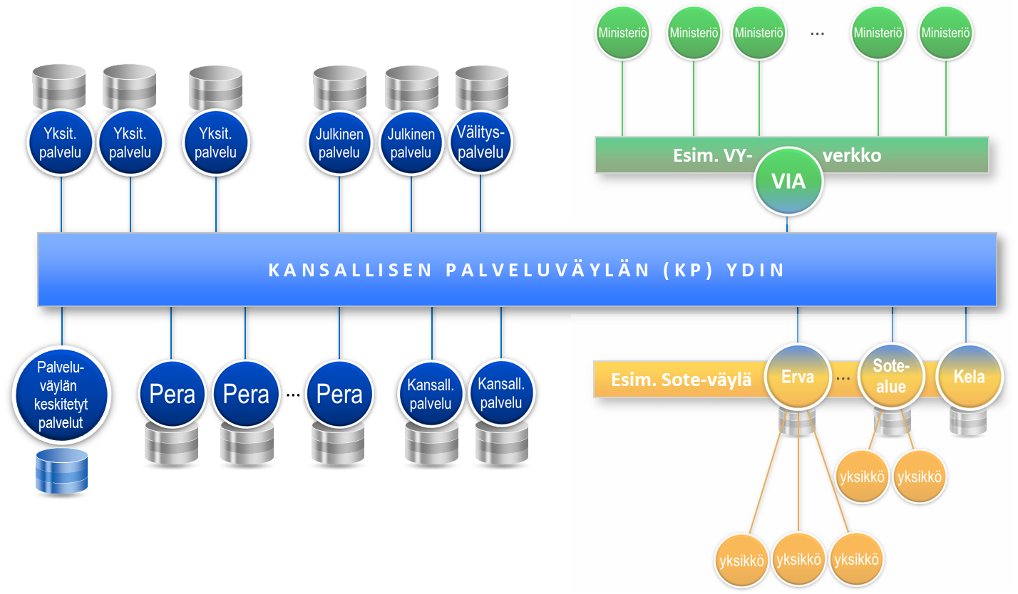

Palveluväylän ydin toteutetaan autentikoidun verkoston mallilla, jossa palveluväylä toteutetaan hajautetusti palveluväyläorganisaatioiden liityntäpisteisiin asennettavilla, yhdenmukaisilla liityntäpalvelimilla sekä keskitetysti hallinnoitavilla teknisillä autentikointi- ja palvelut tunnistavilla keskitetyillä palveluilla.

Valtionhallinnon hankintojen digitaaliset palvelut ja tietovarannot kytketään toisiinsa kolmella rakenteella:

1. Valtionhallinnon sisäisten toimijoiden tietovarannot ja palvelut kytketään toisiinsa hyödyntäen Valtorin VIA-integraatiopalvelua. VIA-palveluun on jo valmiiksi kytketty merkittävä joukko valtionhallinnon organisaatioita ja sinne on toteutettu joukko suoraan hyödynnettäviä rajapintoja. VIA on tehokas keskitettyyn integraatiovälineeseen perustuva integraatiopalvelu, joka kytketään tulevaisuudessa suoraan käynnistyvään kansalliseen palveluväylään ja toimii kansallisen palveluväylän liityntäpisteenä.
2. Valtionhallinnon ulkopuoliset tietovarannot kytketään hankintatoimen edellyttämässä laajuudessa hankintoihin pääosin kansallisen palveluväylän kautta.
3. Jo vakiintuneisiin tiedonvaihtokanaviin, kuten maksuliikenteeseen ja sähköiseen laskutukseen käytetään olemassa olevia kanavia ja seurataan niiden kehityskaarta sellaisenaan.

Liittymissä käytetään kyseisen alueen teknisiä standardeja – esim. sähköisen laskutuksen tai maksuliikenteen kansainvälisiä ja kansallisia standardeja ja suosituksia.

## Tietovirrat

Alle on koottu vielä hankintakokonaisuuden ja sen ulkoisten palvelujen ja tietovarantojen väliset tietovirrat.

Tietovirtakartat on jaettu hankintojen pääprosessin mukaisesti kahteen kuvaan:

* Tarpeesta sopimukseen
* Tilauksesta maksuun

Tietovirtakartoissa on kuvattu vain hankintakokonaisuuden ja sen ulkoisten lähteiden tai kohteiden väliset tietovirrat. Näihin kuviin ei ole kuvattu hankintakokonaisuuden sisäisiä tietovirtoja. Ne riippuvat vahvasti siitä, minkälaisella järjestelmä- ja ratkaisukokonaisuudella hankintatoimen järjestelmäkokonaisuus ratkaistaan.

Seuraavaan on koottu keskeisimmät tarpeesta sopimukseen -vaiheen tietovirrat:

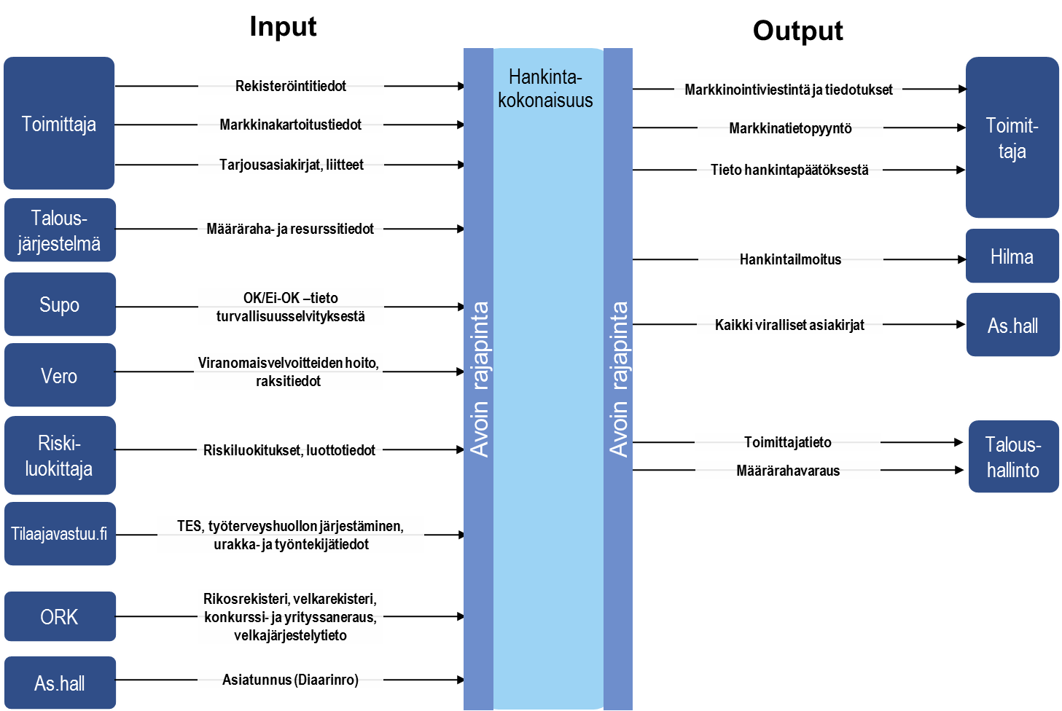

Kuva 30 Keskeiset tietovirrat ulkoisiin palveluihin - tarpeesta sopimukseen -prosessivaihe

Tarpeesta sopimukseen -vaiheessa tarvitaan erilaista tietoa useasta eri lähteestä, joten sisääntulevia tietovirtoja on selvästi enemmän kuin ulospäin suuntautuvia tietovirtoja. Kilpailutusvaiheessa ja markkinakartoituksissa keskeisenä tietolähteenä ovat toimittajat (tarjoajat), joilta saadaan sekä yleistietoa ja palvelutietoa että varsinaiset tarjoukset tarjouspyyntöihin. Kilpailutusvaiheessa tarvitaan erilaista perustietoa ja viranomaistietoa sekä tarjoajaa koskevaa tietoa esim. Verohallinnolta, Oikeusrekisterikeskukselta sekä riskiluokittajilta. Osan tiedoista voi saada myös esim. Tilaajavastuu.fi -palvelusta. Supolta saadaan henkilöiden turvallisuusselvitykseen liittyvät tiedot.

Olennaisia tarpeesta sopimukseen -vaiheen ulospäin suuntautuvia tietovirtoja ovat mm. tarjouspyyntöä ja hankintapäätöstä koskevat asiakirjat toimittajalle, hankintailmoitus Hankintailmoitukset.fi-palveluun sekä päätöstiedot asianhallintaan sekä valittujen toimittajien ja heidän palvelujensa tiedot tilauksia ja täsmäytystä varten taloushallintoon.

Seuraavaan on kuvattu keskeisimmät tilauksesta maksuun -vaiheen tietovirrat:

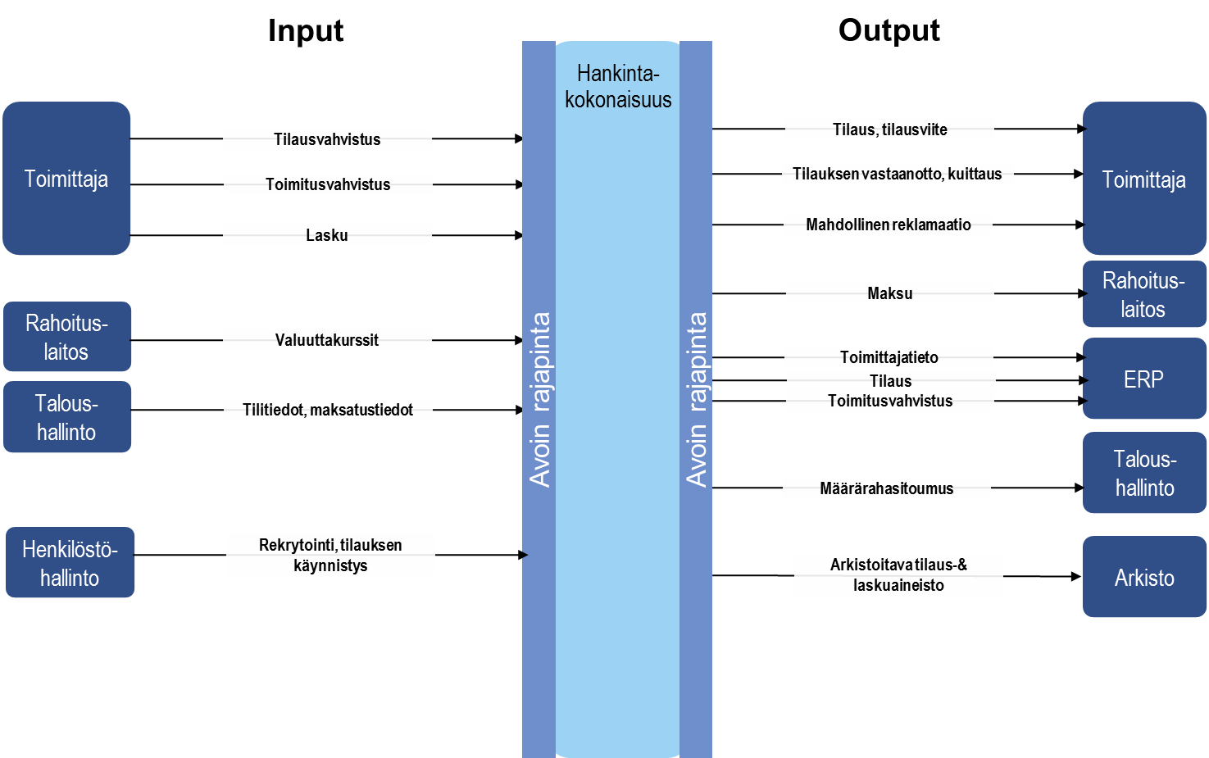

Kuva 31 Keskeiset tietovirrat ulkoisiin palveluihin - tilauksesta maksuun -prosessivaihe

Tilauksesta maksuun prosessivaiheessa keskeiset sisään luettavat tiedot koskevat toimittajan tilaus- ja toimitusvahvistuksia ja laskua sekä taloushallinnon ja pankkien tms. välistä tietovirtaa. Henkilöstöhallinto on yllä olevassa kuvassa esimerkkinä ulkoisesta lähteestä, johon voidaan automatisoida automaattinen tilauksen käynnistys.

Keskeisimmät hankinnoista ulospäin suuntautuvat tietovirrat kohdistuvat tilauksesta maksuun -vaiheessa erityisesti rahoituslaitoksiin ja taloushallintoon, mutta myös palvelutoimittajien toiminnanohjausjärjestelmiin – lähinnä käynnistämään varsinaisen toimitusprosessin. Laskut siirretään tarvittaessa laskuarkistoon prosessin lopuksi.

# Liitteet

Liite 1, KA-taulukot

Liite 2, Käyttötapaukset

Liite 3, Hankintasanasto

1. https://www.tem.fi/files/42772/TEMjul_54_2014_web_15012015.pdf
2. Huom. Summa sisältää myös osuuden valtion sisäisistä hankinnoista. Esim. Valtorin palvelumaksut sisältävät ulkoisten ostojen lisäksi myös Valtorin sisäisiä kustannuksia. Arkkitehtuurityössä ei ollut käytettävissä luotettavia lukuja sisäisten hankintojen osuudesta volyymistä.
3. Ei sisällä esim. puolustus- ja turvallisuussektorin erityishankintoja
4. Jatkuvissa palveluissa suositellaan käytettävän ITIL-prosesseja ja niiden suositellaan täyttävän keskeiset ISO/IEC 20000:2011 -palvelunhallintastandardin vaatimukset
5. Huom. Myös sopimus voi suoraan toimia tilauksena. Tilaus voi olla sähköisen tai kirjallisen tilauksen lisäksi tietyissä tapauksissa
6. Julkisen hallinnon arkkitehtuuriperiaatteet 1.0
7. Huom. Mikäli tavoiteratkaisun osia toteutetaan ns. mikropalveluarkkitehtuurilla, yksittäinen palvelukomponentti voi sisältää useita käyttöliittymäkerroksen alapuolella olevia kerroksia, kuten palvelujen ohjaus, tietojärjestelmäpalvelu ja itsenäinen tietovaranto.
8. Huom. Mikäli osa tulevasta ratkaisusta hankitaan ns. pilvipalveluna (SaaS), fyysisen alustan merkitys valtionhallinnolle joka tapauksessa vähenee. Pilvipalveluissa asiakkaalle tarjotaan tiettyä palvelua sovitulla palvelutasolla eikä fyysinen palvelualusta enää näy asiakkaalle. Tässä tapauksessa valtion tulee lähinnä varmistaa SaaS-palvelun alustan turvallisuus, saatavuus ja jatkuvuus.
9. Huom. erilaiset toiminnalliset käyttöliittymä- ja portaaliosiot on tässä loogisesti eroteltu omiksi osakokonaisuuksikseen. Käyttöliittymä tulee kuitenkin koota ja rakentaa käyttäjäroolikohtaiseksi siten, että käyttäjä näkee kaikki olennaiset kokonaisuudet luontevasta yhdestä ja yhtenäisestä käyttöliittymästä – sekä kilpailutus-, matkustus- että tilaustoiminnot.